В содержание

Раздзел I. КЛИНИЧЕСКАЯ ДИАГНОСТИКА

Клиническая диагностика – наука, рассматривающая общие, специальные и лабораторные методы исследования, применяемые для распознавания хирургических, внутренних, акушерско-гинекологических, инфекционных и инвазионных болезней и состояний больного животного с целью планирования и осуществления лечебно-профилакти-ческих мероприятий. Задачей клинической диагностики также является изучение порядка проведения клинического исследования животных (регистрация и сбор анамнеза, общее исследование, исследование органов и систем – сердечно-сосудистой, дыхательной, пищеварительной, мочевыделительной, нервной и др.). Установление диагноза – сложный процесс, который сводится к выяснению причин и условий возникновения заболевания, а также закономерностей развития вызванной им патологии, ее локализации, характера морфологических и функциональных нарушений, клинического проявления.
При исследовании животных надежно фиксируют и соблюдают личную гигиену.

Тема 1. Правила личной гигиены и безопасности при
исследовании и оказании лечебной помощи животным.
Фиксация животных

Цель занятия: изучить правила гигиены, овладеть методами обращения, фиксации и укрощения крупного рогатого скота, лошадей, свиней и овец; овладеть методами обращения с мелкими животными и птицей.
Объекты исследования, материалы и оборудование: Животные: корова, лошадь, овца и др. Халаты, колпаки, хозяйственное или санитарное мыло и полотенце, резиновые перчатки, вата, тампоны. Инструмент для фиксации животных (закрутки, губные лещетки, носовые щипцы, веревки или ремни для фиксации, повал, плотные тканевые перчатки или рукавицы). Станок для фиксации животных.
Место работы – манеж ветклиники, помещения для животных филиала кафедры.

Преподаватель как руководитель и организатор занятий должен на первом занятии провести первичный инструктаж по охране труда при клиническом исследовании животных, показать способы фиксации и безопасные приемы обращения с животными разных видов. После полученного инструктажа каждый студент обязан собственноручно расписаться в журнале по охране труда. В случае отсутствия на первом занятии независимо от причины студенты обязаны до второго занятия отработать пропуск, т. е. пройти инструктаж по охране труда. Если данное требование не выполнено, студенты не допускаются к занятию. Преподаватель обязан на каждом занятии внимательно следить за соблюдением и выполнением студентами правил по охране труда и личной гигиены.
Правила гигиены и безопасности. При проведении любых работ с животными необходимо строго соблюдать правила техники безопасности и личной гигиены с целью предотвращения распространения заразного начала среди людей и животных, а также случаев травмирования или гибели работников.
В связи с этим обследование и лечение больных животных проводят в манеже, а при подозрении на заразные заболевания – в изоляторе. Работу выполняют в спецодежде (халате или комбинезоне, колпаке или марлевой косынке, резиновых перчатках и соответствующей обуви). При подозрении на заразную болезнь необходимо использовать дополнительно прорезиненный фартук, наплечники, нарукавники, защитные очки или щиток, ватно-марлевую повязку. Спецодежда должна быть чистой и соответствующего размера. Перед началом и по окончании работы следует обязательно мыть руки с мылом, чистить и дезинфицировать инструмент. Ногти рук должны быть коротко острижены. При наличии на руках ссадин и ран, а также при работе с подозрительными на заразные заболевания животными, руки необходимо тщательно обработать и пользоваться резиновыми перчатками. Во время исследования запрещается курить и принимать пищу. По окончании работы инструменты и руки тщательно обрабатывают антисептическими растворами. Если во время работы подозревается или выявлена заразная болезнь, обязательно необходимо дезинфицировать места исследования, спецодежду, использованные инструменты, приспособления, манеж или изолятор.
Безопасность работы с животными во многом зависит от их вида, возраста, пола, состояния, условий содержания и места, где проводится исследование. Основными требованиями при этом являются: соблюдение инструкции по охране труда при клиническом обследовании животных; правильное применение умений и навыков по фиксации и исследованию животных.
Не следует подходить к животным незаметно, что может вызвать испуг и защитную реакцию. В начале животное окликают, а подойдя к нему – успокаивают, почесывая у крупного рогатого скота в области межчелюстного пространства, у лошадей – под гривой, в области лопатки и крупа; свиньи и собаки любят поглаживание в любых частях тела.
Обращаться с животным следует уверенно (без страха) спокойно, ласково, при необходимости – строго, но в то же время быть очень внимательным и учитывать их видовые и индивидуальные особенности. В процессе исследования животного следует умело фиксировать его, а при необходимости и укрощать. Недопустимы грубые манипуляции, резкие окрики и движения возле животных, побои. Во время исследования крупных животных не рекомендуется приседать или становиться на колено, так как они могут внезапно упасть. При необходимости животное обязательно фиксирует помощник (помощники), а сам специалист должен видеть и постоянно чувствовать реакцию животного. Не следует неожиданно и грубо прикасаться к какому-либо участку тела животного, особенно в области половых органов и тазовых конечностей.
Если ласковым обращением не удается успокоить животное, его фиксируют и укрощают.
Методы фиксации и укрощения животных. Способ и метод фиксации выбирают с учетом сложности и длительности предстоящей процедуры. При этом предпочтение отдают более гуманному способу. Нужно помнить, что при фиксации веревками нельзя делать прочных узлов во избежание травмирования или удушения животного при падении. Веревки держат в натяжку, а в случае фиксации узлы должны легко распускаться, при этом помощник должен быть постоянно на стороже. Строптивых животных, а также для более надежной фиксации крупного рогатого скота и лошадей при длительных и болезненных манипуляциях используют фиксационные станки различной конструкции (Виноградова, Китаева и др.) или осуществляют повал животного (рис. 1). Особенно беспокойным и агрессивным животным вводят медикаментозные средства (миорелаксанты, успокаивающие).
Фиксация лошади. При неумелом обращении лошади могут укусить, прижать своим телом к неподвижному предмету, ударить головой или ногами. Вне конюшни к лошади подходят спереди и чуть сбоку, но не сзади. Помощнику специалиста лучше всего стоять с той стороны животного, на которой проводят процедуру. К лошади, находящейся в стойле или в станке, предварительно окликнув, подходят с той стороны, куда она поворачивает голову. К лошадям злобного нрава посторонним людям безопаснее всего подходить в присутствии конюха со стороны головы. Перед тем как зайти в денник или стойло, животное окликают, подают команду «прими» и заходят осторожно, но в то же время уверенно, правой рукой поглаживают и похлопывают по шее, а левой берут за гриву или челку. Затем правой рукой надевают уздечку или берут за недоуздок. Надежнее, чтобы первым в денник заходил сам конюх. Около лежачей лошади, у которой не связаны ноги, следует стоять у спины или головы, но не у ног. Беспокойные лошади меньше сопротивляются, если закрыть им глаза тканевой шторкой. Для работы с необъезженными табунными лошадьми, содержащимися почти круглый год под открытым небом, удобны стационарные или разборные (переносные) расколы.
Фиксация головы проводится при помощи недоуздка или веревки. Фиксирующий должен находиться на стороне обследования. Надев недоуздок, фиксирующий удерживает голову рукой за уздцы, становясь при этом сбоку животного. При несоблюдении этого правила животное может причинить ему травму передними конечностями или головой. Если недоуздок отсутствует, то его можно сделать при помощи веревки. Середину веревки заводят за уши, затем обе половины веревки ведут по бокам головы и делают перекрест под нижней челюстью. Концы веревок обводят вокруг носового зеркала за ноздрями, пропуская их под веревки, проходящие по бокам головы.
При попытке лошади ударить задними ногами или повернуться задней частью тела к специалисту, проводящему процедуру, помощник энергично поворачивает голову животного в ту же сторону и как можно выше поднимает ее вверх, что ограничивает возможность животного нанести удар тазовыми конечностями. Высокое поднимание головы у лошади затрудняет нанесение удара обеими задними ногами, но не мешает ударить одной ногой.
В случае сильного беспокойства животного дополнительно на его верхнюю губу или на ухо накладывают деревянную закрутку или губные лещетки, которые затем передают человеку, фиксирующему голову (рис. 2 – А; рис. 3 – 1, 2, 3). Однако следует отметить, что некоторые животные не выносят закрутки или лещетки и нередко без них ведут себя спокойнее.
При фиксации грудной конечности помощник держит лошадь под уздцы, а фиксирующий человек располагается сбоку от животного спиной к его голове, рукой захватывает за щетку или путовую часть, подает команду «ножку» и поднимает ее, согнув в запястном суставе (рис. 4 – А). Нельзя также класть поднятую конечность животного на свою ногу, так как это небезопасно для исследователя.

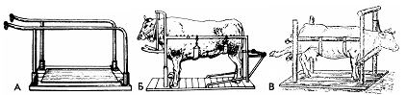

Рис. 1. Фиксационные станки: А – Китаева; Б – усовершенствованный; В – Деревянный станок.

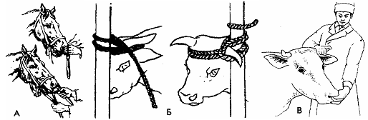

Рис. 2. Фиксация головы сельскохозяйственных животных: А – накладывание закрутки на верхнюю губу; Б – верёвкой за рога; В – за рога и носовую перегородку.

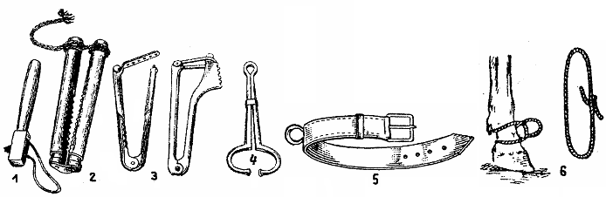

Рис. 3. Приспособления для укрощения: 1 – петлевидная закрутка для лошадей; 2 – губная лещетка деревянная; 3 – губные лещетки металлические; 4 – носовые щипцы Гармса; 5 – путовый ремень; 6 – верёвочная путка.

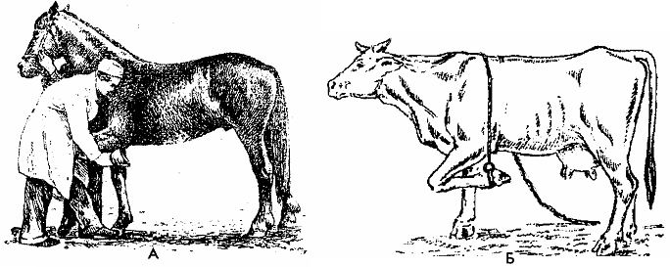

Рис. 4. Фиксация грудной конечности: А – руками; Б – с помощью верёвки.

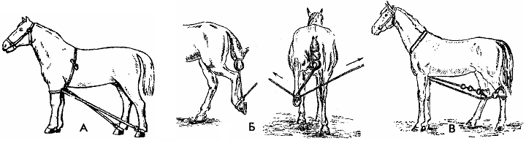

Рис. 5. Фиксация тазовых конечностей лошади: А – двумя верёвками; Б – способом растяжки; В – случной шлеёй.

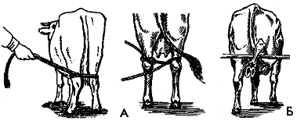

Рис. 6. Фиксация тазовых конечностей крупного рогатого скота: А – с помощью веревочных петель; Б – с помощью шеста.

Поднятую конечность удерживают двумя руками, а при длительной работе – с помощью веревки, перекинутой через спину (рис. 4 – Б). Не следует привязывать веревку к какому-либо предмету или обматывать вокруг туловища животного, так как при неожиданном падении лошадь не сможет быстро освободить конечность.
Фиксация тазовых конечностей может осуществляться с помощью веревок, случной шлеей, способом растяжки (рис. 5).
Для фиксации тазовых конечностей с помощью двух веревок на пута тазовых конечностей надевают путовые ремни или путки (рис. 3 – 5, 6). К кольцам путовых ремней (петлям путок) привязывают по веревке. Веревки также можно привязывать непосредственно к путовой области. Затем их проводят под грудной костью между грудными конечностями, обводят вокруг передних конечностей и направляют на холку, где связывают легкораспускающимся узлом.
При фиксации способом растяжки сложенную вдвое длинную веревку петлей привязывают к хвосту, свободные концы пропускают через кольцо путового ремня, наложенного на путо, и натягивают в разные стороны до тех пор, пока лошадь не поднимет ногу на необходимую высоту. При плохой устойчивости животного его поддерживают с обеих сторон в области маклаков. Осмотр копыта проводят со стороны опирающейся конечности.
Для наложения случной шлеи или веревки, фиксирующей тазовые конечности в области заплюсневых суставов, ее складывают вдвое. На том конце, где веревка перегибается, завязывают узел и образуют петлю, которую надевают на шею, а свободные концы веревки пропускают между передними ногами и закрепляют на заплюсневых суставах восьмиобразной затяжной петлей.
Жеребят удерживают руками за голову, уши, шею или с помощью шейной веревочной петли. При фиксации в лежачем положении прижимают голову, а на конечности накладывают путовый ремень.
Фиксация крупного рогатого скота. Крупный рогатый скот может прижать своим телом к неподвижному предмету, ударить головой и тазовыми конечностями, которыми бьет вперед, вбок и на небольшое расстояние назад. Поэтому подходить к нему следует сбоку, ближе к голове. Коров водят за веревку, укрепленную петлей на рогах, или за повод недоуздка, а быков – за палку – водило, зафиксированную за носовое кольцо. Также быков безопасно водить за две веревки-растяжки, привязанные к носовому кольцу. Однако крупный рогатый скот лучше фиксировать в станке.
Фиксацию головы можно проводить с помощью веревки или руками. Могут использоваться носовые щипцы Гармса, Николава, Соловьева и др. (рис. 3 – 4). Фиксирующий становиться с боку и рукой, которая ближе к животному, фиксирует ближайший к себе рог (если с левого бока животного, то правой рукой левый рог, а если с правого – левой рукой правый рог). Большой палец должен прикрывать острую верхушку рога. Второй рукой он захватывает большим и указательным пальцами носовую перегородку, надежно ее удерживая. Затем он плотно прижимается спиной к телу животного в области лопатки и заворачивает голову на себя, так, чтобы носогубное зеркало было слегка приподнято вверх (рис. 2 – В). Используя носовые щипцы можно более прочно фиксировать голову, при этом снижается нагрузка на фиксатора.
Веревкой животное привязывают вплотную к неподвижным, прочным и твердым предметам – столбы, дерево и т.д. (рис. 2 – Б). Голову комолого крупного рогатого скота также фиксируют с помощью веревки, используя недоуздок или ошейник. С помощью веревки животное привязывают к столбу или дереву петлевым узлом, который можно быстро развязать. При этом, чем ближе располагается голова, тем больше ограничивается движение животного.
Фиксация грудных конечностей у крупного рогатого скота почти ничем не отличается от таковой у лошадей. Становятся также сбоку от животного спиной к его голове, одну руку кладут на холку, а другую скользящим движением опускают по конечности к путу. Как только рука оказывается в области пута, плечом отталкивают животное для перемещения центра тяжести в противоположную сторону и одновременно поднимают конечность. Ее аналогично можно удерживать двумя руками или с помощью веревки. Следует учитывать, что коровы и быки с любой поднятой ногой в отличие от лошадей долго стоять не могут (рис. 4).
Фиксация тазовых конечностей осуществляется с помощью веревочных петель путем их наложения на нижнюю треть голени и с помощью шеста.
Наложение веревочных петель на нижнюю треть голени: 1) веревку длиной 3 – 4 метра проводят до ее середины по передней поверхности нижней трети голени конечностей, концы направляют назад и пропускают между конечностями, огибают ими проходящую здесь веревку, снова выводят их назад и натягивают; 2) обе тазовые конечности фиксируют веревкой, стягивая их выше скакательных суставов скользящей петлей из вдвое сложенной веревки, концы которой удерживают руками (рис. 6 – А).
Тазовую конечность можно также фиксировать с помощью шеста, который проводят по передней поверхности скакательного сустава исследуемой конечности. Два человека максимально поднимают и прижимают его к области бедра опирающейся конечности. Обследование поднятого копыта проводят со стороны опирающейся конечности (рис. 6 – Б).
Телят удерживают руками за голову, шею, уши или с помощью веревочной шейной петли с неподвижным узлом.
Фиксация овец. У овец очень выражена стадность. Эти животные неудержимо стремятся двигаться за впередиидущими овцами, что облегчает массовую их обработку с применением примитивного раскола или даже без него. Овец можно пропускать через узкие проходы в стенах, заборах и в это время проводить быстро осуществимые процедуры (подкожные инъекции и др.). Необходимо учитывать, что при массовых обработках овцы сбиваются в угол овчарни или загона вплотную друг к другу и могут придавить более слабых животных.
Для фиксации в стоячем положении овец удерживают за шею, а баранов за рога. Для повала овцу берут одной рукой за грудную конечность, а другой за тазовую той же стороны и, несколько приподняв ноги, но, не отрывая их от земли, опрокидывают овцу в противоположную сторону на мягкую подстилку и, если нужно, связывают ноги. Ягнят чаще удерживают на руках.
Фиксация свиней. Свиньи – стадные животные, активно защищают друг друга, кусаются, могут сбить с ног взрослого сильного человека. Особенно опасны кабаны. При болезненных процедурах или таких, которые могут испугать животное, свиньи пронзительно визжат, что тревожит все стадо. Поэтому при многих процедурах животное удобнее переводить в места, удаленные от всех остальных свиней. Насильственные методы фиксации сильно беспокоят свиней. Поэтому лучше всего перед несложными процедурами, например при внутримышечных введениях, животное не фиксировать, а дать ему лакомый корм и спокойно подойти сзади или сбоку, погладить по спине, за ушами и быстро провести инъекцию.
Особую осторожность следует соблюдать при работе с подсосной свиноматкой или в ее присутствии с другими свиньями или поросятами. Лучше всего свиноматку изолировать, но это делают так, чтобы ее поросята находились от нее за решетчатой перегородкой.

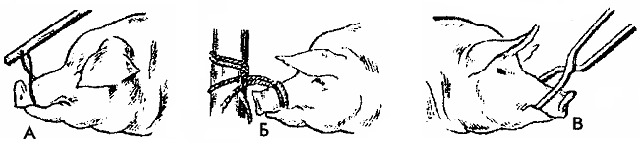

Рис. 7. Фиксация свиней: А – закруткой; Б – привязывание к столбу верёвкой; В – щипцами.

Фиксацию взрослых свиней удобнее всего проводить в специальном станке с подвижными стенками, соблюдая при этом осторожность, так как они могут нанести удар головой или клыками.
Чтобы зафиксировать свинью на месте или увести ее, если она сопротивляется, на верхнюю челюсть (за клыки) набрасывают веревочную скользящую петлю или верхнюю челюсть сжимают специальными щипцами (рис. 7). Петлю делают из сложенной вдвое веревки или используют специальный трос. Наложить петлю на верхнюю челюсть легче человеку, ухаживающему за животным. Если это не удается, то один человек подходит к свинье сзади, берет ее за уши, а другой человек в это время довольно легко может набросить и затянуть петлю на верхней челюсти (обязательно за клыками). Злым животным петлю можно просто подставить, они с озлоблением хватаются за нее и сами помогают ее затянуть.
Поросят и подсвинков удерживают за уши, тазовые конечности или их укладывают на операционных столах, решетках или специальных лестницах (рис. 8).

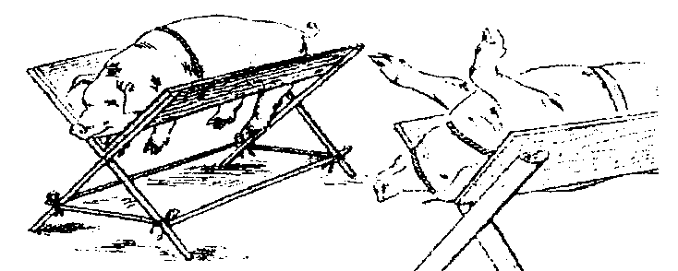

Рис. 8. Фиксация свиней в горизонтальном положении.

Фиксация птицы. Фиксируют птицу на столе в стоячем положении, удерживая обеими руками за туловище или одной рукой за крылья (можно за их основание), а другой рукой фиксируют обе конечности (рис. 9). У гусей и уток нужно держать голову: эти птицы могут нанести человеку удар клювом в наименее защищенные участки тела, например в глаз. Особенно осторожно обращаются с птенцами и мелкой птицей. Нельзя сдавливать грудную клетку, чтобы избежать удушья и перелома ребер.

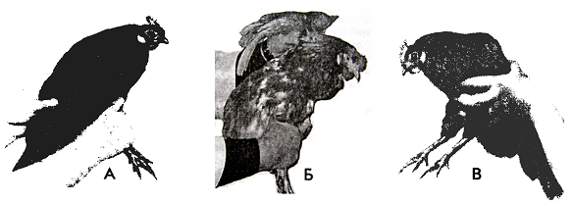

Рис. 9. Фиксация кур руками: А – за конечности и крылья; Б – за основание крыльев и конечности; В – за туловище.

При фиксациях животных (особенно крупных) как в стоячем, так и в лежачем положении возможны различные осложнения. При лежании на боку у жвачных животных может развиваться тимпания. От длительного лежания на площадках с твердым покрытием и от сдавливания веревками фиксируемых конечностей могут возникнуть парезы и параличи. Чаще наблюдается парез лучевого нерва. При падении на землю во время повала или при попытке встать у животных возможны переломы костей конечностей, таза, черепа, ребер и др. Иногда при повале животного происходят растяжения и даже разрывы мышц, связок, а также разрывы печени, аорты, мочевого пузыря, образование грыж.
Для профилактики этих осложнений необходимо соблюдать следующие требования: 1) животное перед повалом выдержать на полуголодной диете, а прямую кишку, мочевой пузырь освободить от содержимого; 2) повал проводить без рывков и пугающих шумов; 3) при повале злых крупных пугливых животных предварительно применить средства для обездвиживания или наркоза; 4) после повала голову и конечности фиксировать немедленно, соблюдая технику безопасности; 5) не прибегать к повалу животных с заболеваниями сердечно-сосудистой и дыхательной систем; 6) лошадей перед повалом расковать; 7) строго соблюдать технику повала животного; 8) для фиксации использовать специальные повальные ремни и веревки достаточной толщины и прочности; 9) место повала должно быть ровным, а при повале на твердые почву или пол закрыть их достаточным количеством подстилки.

Тема 2. Общие методы исследования животных

Цель занятия: освоить технику осмотра животных и пальпации их органов и тканей; ознакомиться с инструментарием для перкуссии и аускультации; овладеть методикой перкуссии и аускультации разных областей тела животных; приобрести навыки измерения общей температуры тела у разных животных.
Объекты исследования, материалы и оборудование: Животные: корова, лошадь, овца и др. Станок для фиксации животных. Закрутки, губные лещетки, носовые щипцы, зевники; веревки или ремни для фиксации. Рефлекторы, зеркала, перкуссионные молоточки, плессиметры, фонендоскопы, стетоскопы, ветеринарные термометры, ножницы. Хозяйственное или санитарное мыло и полотенце, вазелин, вата, спирт для обработки наконечников фонендоскопов.
Место работы – манеж ветклиники, помещения для животных филиала кафедры.

В ветеринарной практике при клиническом исследовании животных применяются общие методы – осмотр, пальпация, перкуссия, аускультация и термометрия.
Осмотр проводят при хорошем естественном или искусственном освещении невооруженным глазом или с применением специальных приборов (специальных зеркал, эндоскопов, рефлекторов и др.).
В клинической практике различают два вида осмотра – групповой (массовый) и индивидуальный.
Групповой осмотр применяют при обследовании большого количества животных – стада, табуна, группы. При групповом осмотре можно выявить изменение поведения животных (возбуждение, угнетение), отставание в росте и развитии отдельных особей, подозрительных в заболевании на фоне здоровых животных.
Индивидуальный осмотр осуществляется при исследовании отдельного животного. Он может быть наружный и внутренний. Наружный осмотр делится на общий и местный.
Общий осмотр осуществляют, находясь на некотором удалении от животного. При этом обращают внимание на его поведение, особенности положения тела, общее состояние, упитанность, шерстный покров, характер выделений из естественных отверстий и т.д.
При местном осмотре последовательно осматривают, а при необходимости и пальпируют (ощупывают) голову, шею, грудную клетку, область поясницы, живот и конечности животного. Во всех случаях стремятся выявить отклонения формы, величины, свойств поверхности тела от нормы.
Внутренний осмотр заключается в исследовании слизистых оболочек глаз, носа, ротовой полости, глотки, влагалища. С этой целью могут применяться специальные приборы: рефлекторы, эндоскопы, шпатель с осветителем, влагалищное зеркало и др.
Пальпация общий метод исследования животного, основанный на чувстве осязания. Применяется для изучения характера поверхности тканей и органов, их размера, формы, консистенции, местной температуры т.д. Пальпацию осуществляют одной или двумя руками, положив на исследуемый участок тела ладони или кончики пальцев. Иногда применяют пальпацию кулаком или с помощью инструментов (пробные копытные щипцы, зонды). Различают наружную и внутреннюю пальпацию. Наружная делится на поверхностную и глубокую.
Поверхностная пальпация заключается в легких прикосновениях и скольжениях ладонью по коже. Ею пользуются для определения качества сердечного толчка и вибрации грудной клетки при некоторых заболеваниях органов, локализующихся в грудной полости, температуры поверхности кожи (местную температуру лучше проверять тыльной стороной руки), при этом также проводят сравнение с одноименными участками другой стороны. Умеренное по силе давление дает представление о болевой реакции, мышечном напряжении и может быть использовано для исследования пульсирующих сосудов.
Глубокая пальпация заключается в ощупывании тканей и органов концами пальцев с постепенно увеличивающейся силой или кулаком при умеренном надавливании на кожу. Так определяются консистенция ткани, характер содержимого рубца и руминацию, выявляется болезненность органов грудной и брюшной полости особенно у мелких и средних животных.
Внутреннюю пальпацию осуществляют у крупных животных для обследования полости рта, глотки, прямой кишки (ректальная пальпация) и через нее – некоторых органов брюшной полости (матки, почек, мочевого пузыря, кишечника). Перед ректальной пальпацией руку подготавливают соответствующим образом (см. курс акушерство и гинекология).
Пальпацию полости рта и глотки проводят в основном у крупного и мелкого рогатого скота. При этом голова животного должна быть надежно зафиксирована, а ротовую полость в открытом состоянии удерживают с помощью зевника. У лошадей пальпировать глотку опасно.
Перкуссия – метод исследования посредством простукивания (выстукивания). Метод основан на том, что при простукивании по какому-либо участку тела в близко расположенном органе или ткани возникают колебания, которые воспринимаются ухом как звук. По свойству звука можно судить о физическом состоянии перкутируемого органа или ткани. По характеру возникающих звуков перкуссией можно определить состояние органов, выявлять в них патологические очаги, а также установить границы органов и полостей, оценить характер содержимого рубца (кормовые массы, газы). Перкуссию проводят только в помещении, в полной тишине, не ближе 1,5 м от стены, на мягкой подстилке для крупных животных.
При перкуссии различных участков тела животного возникают четыре основных вида звука: тупой, тимпанический, атимпанический и коробочный. Тупой звук получается при перкуссии участков в области расположения безвоздушных органов (печень, сердце). Тимпанический звук прослушивается при перкуссии участков тела в области расположения органов, содержащих большое количество газов (рубец, кишечник). Атимпанический звук получается при перкуссии участков тела, где располагаются органы с незначительным содержанием газов (легкие). Коробочный звук возникает при перкуссии полостей с тонкой костной основой (лобные, верхнечелюстные, носовые пазухи). Различают непосредственную и посредственную перкуссию.

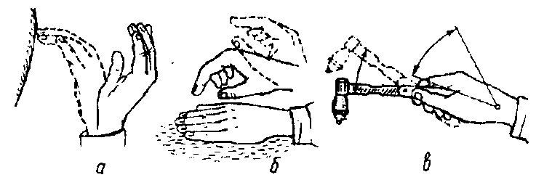

Рис. 10. Методы перкуссии: а – непосредственная; б – дигитальная; в – перкуссионным молоточком (движения кисти, руки и молоточка).

Непосредственная перкуссия заключается в коротких ударах по исследуемой части тела, наносимых одним или несколькими сложенными вместе и слегка согнутыми пальцами. Этим способом исследуют лобные и челюстные пазухи (рис. 10 – а).
Посредственная перкуссия может быть дигитальная и инструментальная. При использовании дигитальной перкуссии слегка согнутым пальцем правой руки наносят двойные (парные) удары по концевой фаланге плотно прижатого пальца левой руки. Этот вид перкуссии применяют для исследования мелких животных, так как отраженный звук идет с небольшой глубины (рис. 10 – б).
Для инструментальной перкуссии необходимы перкуссионный молоточек и плессиметр, которые выбирают соответственно величине животного (рис. 11).

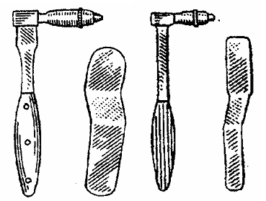

Рис. 11. Перкуссионные молоточки и плессиметры.

При перкуссии соблюдают следующие правила: перкуссионный молоточек держат большим и указательным пальцами так, чтобы рукоятка его была слегка подвижной (рука с молоточком должна сгибаться только в лучезапястном суставе). Удар молоточком о плессиметр наносят перпендикулярно его поверхности только движением кисти. Плессиметр плотно прижимают к телу животного всей плоскостью его площадки. При перкуссии области грудной клетки плессиметр ставят в межреберья параллельно ребрам. Ширина плессиметра не должна быть больше расстояния между ребрами. Смещение плессиметра производят или на длину его площадки, или на ширину ребра. По плессиметру наносят двойные (парные) удары молоточком, применяя один из двух способов:
а) способ стоккато – удары короткие и отрывистые, молоточек после второго удара не задерживается на плессиметре (используют для определения патологии в органах);
б) способ легато – молоточек после второго удара на некоторое время задерживается на плессиметре (используют для определения границ органов).
Перкуссию проводят умеренно, так, чтобы пауза между парами ударов дала возможность сравнить тональность звука, извлеченного из тканей в одном месте с другим. Ухо исследователя должно находиться на одном горизонтальном уровне с местом перкуссии (рис. 10 – в).
При перкуссии костных пазух удары наносят обушком молоточка по коже в области исследования.
Аускультация – выслушивание звуков, возникающих при работе внутренних органов и полостей (сердца, легких, плевральной полости и др.) и определение по их характеру физиологического состояния органа или ткани. Ее также проводят в закрытом помещении в условиях полной тишины. Животных исследуют в состоянии покоя, а при необходимости – и после дозированной нагрузки. В случае расстройства функции тех или иных органов характер звуков изменяется, могут появляться хрипы, плеск, трение, ослабление или усиление звуков и др. Различают непосредственную и посредственную аускультацию.

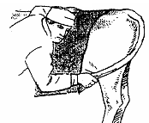

Рис. 12. Непосредственная аускультация.

При проведении непосредственной аускультации ухо прикладывают к телу животного, предварительно покрытого простыней или полотенцем, которые должны иметь пометку «Верх» для постоянного прикладывания одной и той же стороной на тело животного. При исследовании органов брюшной полости, становятся лицом к хвосту животного. Левое ухо прикладывают к левой брюшной стенке животного в области голодной ямки (рис. 12). Правую сторону брюшной полости выслушивают правым ухом.
При аускультации области грудной клетки, наоборот, становятся лицом к голове животного: левую сторону прослушивают правым ухом, а правую – левым. Слышимость при непосредственной аускультации более ясная вследствие меньшей потери звуковых волн и отсутствия влияния посторонних шумов. Однако данным методом не всегда удается определить точное место возникновения звука и крайне неудобно исследовать мелких животных.
Посредственную аускультацию проводят с помощью специальных инструментов – стетоскопа, фонендоскопа или стетофонендоскопа, что позволяет выслушивать слабые и высокие звуки у различных животных в стоячем или лежачем положении (рис. 13).

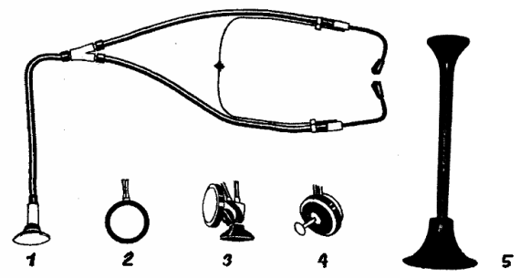

Рис. 13. Инструменты для посредственной аускультации: 1 – стетоскоп; 2 – фонендоскоп; 3 – стетофонендоскоп; 4 – фонендоскоп с пелотом; 5 – твердый стетоскоп.

Стетоскоп позволяет уловить звуки, возникающие на весьма ограниченной площади, что важно для диагностики сердечных шумов. Фонендоскоп имеет мембрану и резонирующую камеру, которые расширяют зону слышимости и значительно усиливают звуки, издаваемые органами. Тот или иной прибор плотно и неподвижно фиксируют на исследуемом участке тела животного, а ушные оливы – у входа в слуховой проход исследователя. При несоблюдении этого требования могут возникать посторонние шумы.
Термометрия (измерение температуры тела) – обязательный метод клинического исследования, позволяющий выявить заболевания еще на ранней стадии, до появления клинических признаков. Особенно важно измерение температуры для выявления больных при массовых заболеваниях животных, т.е. проводят так называемую поголовную термометрию. В таких случаях каждый подъем температуры у животного сигнализирует о появлении нового больного или развитии скрытого осложнения. Изменение показателей температуры позволяет следить за течением болезни и результатами лечебных мероприятий.
Температуру тела у животных измеряют не реже двух раз в день (утром и вечером). Для этого используют максимальный ртутный термометр Цельсия (ветеринарный), электрический или электронный термометры со шкалой от 34 до 42 или от 34 до 44 °С (рис. 14).

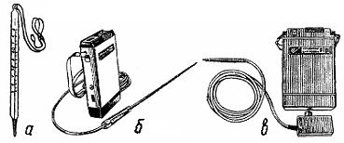

Рис. 14. а – максимальный ртутный термометр Цельсия; б – электрический термометр ТС-101; в – электрический термометр РТ-01.

Электронные термометры позволяют очень быстро и с большой точностью измерить температуру тела. У животных температуру тела измеряют в прямой кишке, а у птиц – в клоаке. У самок температуру можно измерять во влагалище, соблюдая правила асептики и антисептики. При этом нужно учитывать, что во влагалище она выше на 0,5°С. Новый термометр необходимо предварительно проверить на работоспособность. Во время термометрии крупных животных надежно фиксируют. Перед введением термометр встряхивают до минимального значения, придерживая ртутный резервуар указательным пальцем, смазывают вазелином (при измерении температуры во влагалище – стерильным вазелином) и легкими вращательными движениями вводят термометр без усилия в прямую кишку. Для того чтобы он не выпал и не разбился, его закрепляют у крупных животных с помощью зажима, который соединяется с термометром с помощью прочной нити длиной 20–25 см за шерсть корня хвоста. У мелких животных его удерживают рукой. Мелкий рогатый скот фиксируют общепринятыми способами. Свиньи при термометрии беспокоятся. Им следует дать небольшое количество корма и, почесывая спину и живот, вводят термометр.
Продолжительность измерения температуры 5–10 мин. После применения термометр протирают ватой и фиксируют показатель, затем промывают теплой водой, встряхивают и ставят для хранения в банку с 1%-ным раствором лизола или фенола, на дно которой кладут вату.
Пределы колебаний температуры тела у здоровых животных и птиц приведены в таблице 1.

Таблица 1. Нормальная температура тела у взрослых животных и птиц

Вид животного | Температура, °С | Вид животного | Температура, °С
Крупный рогатый скот | 37,5 – 39,5 | Собаки | 37,5 – 39,0
Овцы и козы | 38,5 – 40,5 | Кролики | 38,5 – 39,5
Лошади | 37,5 – 38,5 | Куры | 40,5 – 42,0
Свиньи | 38,0 – 40,0 | Утки | 40,9 – 41,5

На температуру тела здоровых животных влияют возраст, пол и порода животного, температура окружающей среды, мышечные движения, стрижка и даже принятие корма и воды. Температура тела у молодых животных выше, чем у взрослых или старых, у самок выше, чем у самцов. Суточные колебания температуры тела обычно незначительны, но иногда достигают 1°С. Минимальная температура тела наблюдается во второй половине ночи, максимальная – в вечерние часы. В прохладную погоду она ниже, чем в жаркую, в покое ниже, чем при движении или после работы. Эти факторы учитывают при оценке полученных результатов.

Тема 3. План клинического исследования животных,
регистрация, анамнез и общее исследование животного

Цель занятия: ознакомление с порядком проведения клинического исследования, последовательностью регистрации животных и сбора анамнеза, приобретение студентами навыков общего исследования животных.
Объекты исследования, материалы и оборудование: Животные: корова, лошадь, овца и др. Станок для фиксации животных. Закрутки, губные лещетки, носовые щипцы, зевники; веревки или ремни для фиксации. Рефлекторы, зеркала, перкуссионные молоточки, плессиметры, фонендоскопы, стетоскопы, ветеринарные термометры, ножницы. Хозяйственное или санитарное мыло и полотенце, вазелин, вата, спирт для дезинфекции наконечников фонендоскопов. Бланки истории болезни и амбулаторные журналы.
Место работы – манеж ветклиники, помещения для животных филиала кафедры.

Больное животное исследуют по определенному плану, тщательно и с соблюдением тишины, чтобы исключить пропуск каких-либо признаков патологического процесса, поставить точный диагноз и квалифицированно оказать животному лечебную помощь.

План клинического исследования животных

І. Предварительное знакомство с животным:
- регистрация животного (в амбулаторный и стационарный журналы, составление истории болезни);
- сбор анамнеза (анамнез жизни и болезни).
ІІ. Клиническое исследование:
- общее исследование (определение габитуса, исследование слизистых оболочек, кожи, шерстного покрова, поверхностных лимфоузлов, термометрия);
- специальное исследование (исследование всех систем органов животного);
- специфическое исследование (проведение туберкулинизации и маллеинизации; исследование крови, молока, мочи, фекалий, соскобов с поверхности кожи; серологическая диагностика и т.д.).

Предварительное ознакомление с животным. При исследовании животного в ветклинике, в частном секторе, на ферме или комплексе вначале проводят регистрацию, а затем собирают анамнез. Правильный сбор анамнеза в ряде случаев позволяет предположить диагноз болезни, а в дальнейшем его уточнить или подтвердить.
Регистрация. Животное регистрируют на основании имеющихся документов или сведений, полученных при расспросе владельца или обслуживающего персонала. Целью регистрации является выяснение и полное описание индивидуальных особенностей животного. Для этого в клинической документации (журналах амбулаторного приема и стационарно больных животных, историях болезни) указывают дату поступления, вид, породу, пол, возраст, масть и отметины, номер или кличку, живую массу, сведения о владельце и его адрес.
Анамнез – комплекс сведений о больном животном, полученных путем опроса ухаживающего за ним персонала или изучения документации на него. Он делится на анамнез жизни и анамнез заболевания. Однако необходимо иметь в виду, что опрашиваемый человек может сообщить такие субъективные сведения, которые в ряде случаев, когда владелец виновен в возникновении болезни, даже могут ввести врача в заблуждение и стать причиной неправильной постановки диагноза, выбора некорректного лечения и т.д. Для более объективной оценки данных анамнеза, их нужно сопоставлять с результатами собственных исследований.
Различают:
Анамнез жизни – сведения о животном до его заболевания (происхождение животного, условия содержания и ухода, условия кормления и водопоя, назначение животного и его использование, характер выполняемой работы, продуктивность).
Анамнез заболевания – сведения о животном с момента заболевания (когда и как проявилась болезнь; ее симптомы; оказывалась ли лечебная помощь животному, какая, когда и кем; подвергалось ли животное каким либо лабораторным исследованиям и, если да, каков их результат; болело ли животное раньше и чем; нет ли такой болезни у других животных и т.д.). Перечень вопросов может изменяться в зависимости от каждого конкретного случая.
После проведения клинических и лабораторных исследований животного сопоставляют анамнез с полученными данными и таким путем проверяют достоверность полученных от владельца животного сведений. При необходимости владельцу дополнительно задают уточняющие вопросы.
Последовательность проведения общего исследования. Общее исследование начинают с измерения температуры больного животного (см. тему 2), которое должно находиться в спокойном состоянии, после соответствующего отдыха. Затем определяют габитус животного, исследуют слизистые оболочки, кожу, состояние шерстного покрова и поверхностные лимфоузлы.
Габитус – внешний вид животного в момент исследования, определяющийся по совокупности таких признаков, как телосложение, положение тела (поза), упитанность, темперамент и конституция животного.
Телосложение определяют осмотром и пальпацией, учитывая возраст и породу животных. Обращают внимание на степень развития костяка, мышц и на соотношение в развитии отдельных частей тела. С учетом этих факторов различают сильное, среднее и слабое телосложение. Для сильного телосложения характерны хорошо развитые скелет и мышцы, крупная голова, короткая шея, широкая и глубокая грудная клетка, короткие спина и поясница, широкий круп, сильные конечности. Такие животные устойчивы к воздействию вредных факторов и легче переносят заболевания. Среднее телосложение характеризуется крепким костяком, хорошо выраженными отдельными мышцами плеча, бедра и конечностей, пропорциональным развитием отдельных частей тела животного. Плохо развитые мышцы, тонкая и длинная шея, легкая и сухая голова, узкая грудная клетка, узкая, длинная спина и поясница, тонкие конечности указывают на слабое телосложение. Такие животные предрасположены к болезням и тяжело их переносят.
Упитанность животного определяют путем осмотра и пальпации по округлости или, наоборот, по угловатости контуров тела, степени развития подкожной клетчатки и наличия в ней жира, состоянию мышечной ткани. В клинической практике различают хорошую, удовлетворительную и плохую упитанность. Кроме того, существует так называемая заводская упитанность, по которой животных принимают на мясокомбинаты – хорошая, удовлетворительная и неудовлетворительная.
При хорошей упитанности в подкожной клетчатке значительное количество жира, естественные костные выступы и впадины незаметны, линии тела округлены. У животных с удовлетворительной упитанностью – умеренное количество жира, мышцы выражены, костные выступы обозначены. При неудовлетворительной упитанности – жировые отложения отсутствуют, костные бугры, ребра, остистые отростки резко выступают, живот подтянут. Такое состояние часто наблюдают у здоровых, высокопродуктивных и подвижных животных.
Ожирение – наличие больших отложений жира в местах, бедных подкожной клетчаткой. Его часто наблюдают у свиней, лошадей тяжеловозных пород, комнатных собак и кошек при избыточном кормлении и ограничении двигательной активности, а также при нарушении функций гипофиза и щитовидной железы. Ожиревшие животные малоподвижны, их продуктивность снижена, они имеют округлые формы тела, костные выступы покрыты толстым слоем жира, сердечный толчок ослаблен, тоны сердца глухие, часто отмечается учащение числа сердечных сокращений, повышение температуры тела, общее потение.

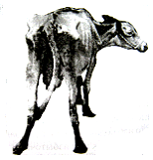

Рис. 15. Истощение у коровы.
Истощение (кахексия) у животных проявляется при недостаточном и неполноценном кормлении и различных болезнях (диспепсия, гастроэнтерит, сальмонеллез, туберкулез, инфекционная анемия, фасциолез и др.). Отмечается резкое исхудание, значительная потеря массы тела и атрофия скелетной мускулатуры (видны даже поперечные отростки шейных позвонков), тусклая шерсть, сухость кожи (рис. 15).
Конституцию оценивают, принимая во внимание вид животного. По степени развития костяка, мышц, кожи и подкожной клетчатки различают грубую, плотную, рыхлую, нежную и крепкую конституции. Чаще бывает сочетание различных типов: грубая и плотная встречаются у рабочих животных; нежная и рыхлая – у животных мясного направления; нежная и плотная – у молочного скота, лошадей рысистых пород и т. д. При этом животные нежной и рыхлой конституций хуже приспосабливаются к неблагоприятным условиям внешней среды, более подвержены стрессовым воздействиям.
Положение тела (поза) у здоровых животных бывает естественное стоячее, лежачее или сидячие. Поза зависит от вида, возраста и физиологического состояния животных. Некоторые виды животных могут находиться преимущественно в одном положении. Так, лошади большее время стоят, а свиньи и мелкие животные находятся в лежачем положении.
Вынужденное лежачее или стоячее положение тела, неестественные позы, вынужденные движения сразу же обращают на себя внимание и указывают на какое-либо заболевание животного (травматический ретикулит и перикардит, эмфизема легких, плеврит, переломы, родильный парез, энцефалит, столбняк, ценуроз и т.д.).
Темперамент – степень и быстрота реакции животного на внешние раздражения. Определяют темперамент посредством наблюдения, при этом обращают внимание на общее поведение животного, движения головы, ушей, выражение глаз. Различают живой и флегматичный темпераменты. Следует иметь в виду, что животные живого темперамента, в отличие от флегматичных, бурно реагируют на боль и на необычные раздражители.
Исследование видимых слизистых оболочек. К ним относят слизистую оболочку глаз (конъюнктиву), полости носа, рта и преддверия влагалища. Их состояние имеет большое клиническое значение и дополняет данные, полученные при исследовании кожи. Осмотр выполняют при хорошем (лучше естественном) освещении (см. тему 2). В необходимых случаях используют специальные инструменты (рефлектор, риноскоп, ларингоскоп, влагалищное зеркало). При оценке состояния слизистых оболочек обращают внимание на их целостность, влажность (секрецию), цвет.

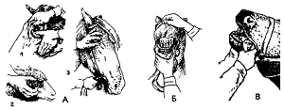

Рис. 16. Осмотр слизистых оболочек: А – глаз (1 – у крупного рогатого скота, 2 – у овцы, 3 – у лошади); Б – губ у лошади; В – полости рта у крупного рогатого скота.

Конъюнктива у лошадей в норме розового цвета. При осмотре конъюнктивы у лошади одной рукой обычно фиксируют ее голову, а большим и указательным пальцами другой руки раскрывают глазную щель. Левый глаз лошади исследуют правой рукой, а правый глаз – левой (рис. 16 – А (3)). У крупного рогатого скота конъюнктива матово-красная. Помощник фиксирует голову, несколько приподнимая и наклоняя ее в сторону, а исследователь обеими руками раскрывает глазную щель (рис. 16 – А (1)). У овец, коз и свиней конъюнктива бледно-розового цвета. Глазную щель у них открывают с помощью одной или двух рук (рис. 16 – А (2)).
Для осмотра полости носа и рта животных ставят головой к источнику света.
Слизистая оболочка носа и рта здоровых животных бледно-розового цвета, а у лошадей – розовая с синеватым оттенком на перегородке.
У жвачных и свиней ввиду небольшой подвижности крыльев носа она малодоступна непосредственному осмотру. Для осмотра более глубоких ее участков применяют носовое зеркало или проводят риноскопию.
Для осмотра полости носа у лошади одной рукой берут за недоуздок, а другой – за носовой хрящ (средним и большим пальцами), приподнимая указательным пальцем той же руки крыло носа.
При осмотре ротовой полости сначала обеими руками раскрывают губы животного и осматривают слизистую оболочку преддверия (рис. 16 – Б). При исследовании лошади помощник фиксирует голову за недоуздок. Исследующий накладывает кисть левой руки на спинку носа, а правую по беззубому краю вводит в ротовую полость лошади, захватывает кончик языка всеми пальцами (большой палец должен быть внизу языка, остальные сверху) и поворачивает кисть руки на 90°, упираясь большим пальцем в твердое нёбо. Необходимо помнить, что у лошадей очень слабая уздечка языка; неосторожное и чрезмерное извлечение языка из ротовой полости может привести к ее отрыву.
У крупного рогатого скота один или два помощника фиксируют голову, чтобы она была слегка приподнята вверх. Исследующий вводит руку по беззубому краю в ротовую полость, захватывает язык и вытягивает его из ротовой полости в сторону (рис. 16 –В).
Чтобы открыть ротовую полость у мелкого рогатого скота, подводят руку под нижнюю челюсть, охватывают ее и надавливают пальцами на щеки. У свиней рот открывают посредством двух мягких тесемок, наложенных на верхнюю и нижнюю челюсти, но исследование крупных животных не всегда возможно из-за сильного сопротивления.
Кроме того, ротовую полость у животных можно исследовать с помощью специальных зевников (рис. 17 и 18).

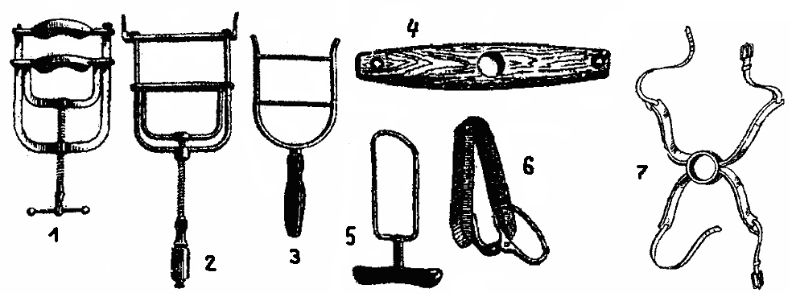

Рис. 17. Зевники: 1 – 3 – для лошадей; 4 – 6 – для крупного рогатого скота; 7 – для мелких животных.

Слизистая оболочка влагалища у здоровых животных розовая. Для ее осмотра применяют влагалищное зеркало. При осмотре слизистой преддверия влагалища половые губы самки раскрывают пальцами одной или обеих рук.
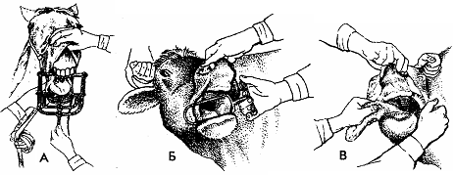

Рис. 18. Исследование ротовой полости: А – с помощью винтового зевника у лошади;
Б – петлевидного и В – клиновидного зевника у крупного рогатого скота.

К нарушениям целостности слизистых оболочек относят царапины, раны, язвы, везикулы, рубцы. Влажность слизистых оболочек в норме – умеренная. Она может быть повышенная (характеризуется наличием истечений различного характера) и пониженная (при тяжелых лихорадочных процессах). По цвету, слизистые оболочки больных животных могут быть бледные (анемичные), красные (гиперемия), синюшные (цианоз) или желтушные (иктерус).
Следует также установить, местный или общий характер носят изменения слизистых оболочек.
Исследование волосяного (шерстного) покрова включает определение длины волоса, направления их роста, блеск, прочность удержания в коже, эластичность, степень прилегания к коже. Волосяной покров осматривают при естественном освещении. При этом необходимо учитывать условия содержания, кормления, регулярность чистки и породность животного.
У здоровых животных волосяной покров характеризуется своеобразным блеском, плотно прилегает к коже, имеет направление роста сверху вниз и спереди назад, хорошо удерживается в коже, эластичный. Летом волос несколько короче, чем зимой. Длина волоса на теле животного практически одинаковая, за исключением хвоста, гривы, челки, щеток. Естественным процессом ухудшения состояния волоса и нарушения его фиксации в волосяных луковицах является линька, которая возникает в зависимости от поры года. При нарушении обмена веществ, заболеваниях (особенно хронических), волос становится без блеска, взъерошенным, а при нарушении условий содержания – грязным, слипшимся. Нарушения кормления могут способствовать задержке линьки (в середине лета еще имеется оставшийся зимний волос, который длиннее, чем летний). При ряде патологий волос может выпадать, вследствие чего на коже образуются безволосые участки – алопеции (рис. 19).

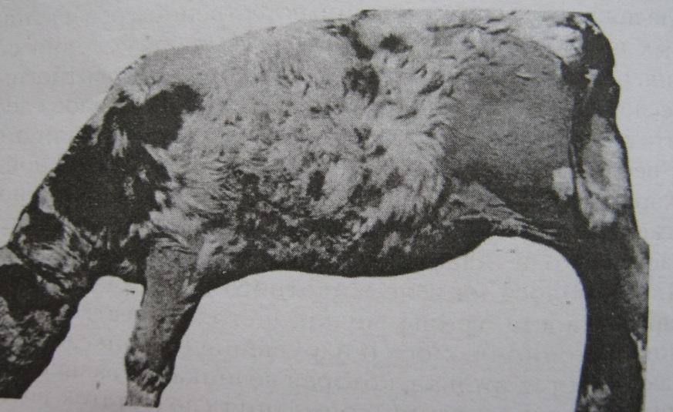

Рис. 19. Алопеции у теленка.
У старых животных нередко можно наблюдать поседение волоса, а у молодых это является врожденным пороком.
Прочность удержания волоса в коже определяют путем выдергивания пучка волос. Если выдергивается несколько волосинок, то считают, что волосы удерживаются в коже достаточно прочно или хорошо. Если же выдергивается целый пучок волос – слабое удержание волоса.
Эластичность определяют так: удерживают один конец волоса между большим и указательным пальцами, а указательным пальцем другой руки сгибают его и быстро отпускают. Эластичный волос быстро распрямляется, а при снижении эластичности волос выпрямляется не полностью.
Исследование кожи. Обращают внимание на цвет, целостность, влажность, температуру, запах и эластичность кожи.
Цвет кожи у животных определяют на не пигментированных участках, где она имеет бледно-розовый цвет. Изменения цвета кожи (покраснение, синюшность, бледность, желтушность) возникают при различных болезнях.
При нарушении целостности кожи, отмечают характер и место обнаруженных поражений (ссадины, раны, язвы, очаги некроза и т.д.).
Влажность кожи оценивают методом пальпации. Следует помнить, что наиболее развиты потовые железы у лошадей, в меньшей степени – у мелкого и крупного рогатого скота и свиней. У птиц потовые железы отсутствуют. При повышенной влажности пальцы и ладонь после поглаживания кожи становятся влажными и даже мокрыми. Остающийся на мякишах пальцев сальный налет свидетельствует об умеренной влажности кожи животного, а осыпавшиеся при поглаживании чешуйки эпидермиса и отсутствие влажности ладони – о сухости. Носовое зеркальце у крупного рогатого скота и пятачок у свиней в здоровом состоянии холодные и влажные. При гипертермии они становятся сухими и горячими. При исследовании лошадей обращают внимание на закрытые участки кожи (под гривой, челкой), а также на область основания ушных раковин, подгрудка, наружных половых органов, где влажность выражена сильнее, чем на открытых местах. Влажность кожи повышается при перегревании, лихорадках, усилении основного обмена, острой сердечно-сосудистой недостаточности, болезнях, сопровождающихся сильными болями (колики). Выделение холодного и липкого пота – признак тяжелого состояния (разрыв желудка у лошадей, коллапс). Сухость кожи отмечают при обезвоживании, стойком спазме сосудов кожи, при истощении и т.д. В перечисленных случаях носовое зеркальце у крупного рогатого скота, пятачок у свиней и кончик носа у собак становятся сухими и горячими.
Запах кожи у здоровых животных специфический и зависит от вида животного, чистоты волосяного покрова. При грязном и сбившемся волосе запах усиливается, а уменьшается – при хорошем уходе за кожей. При некоторых болезнях появляются не свойственные коже запахи: мочи (уремия), ацетона (кетоз), гангренозный (гангрена кожи) и т. д.
Чтобы определить температуру кожи, у лошадей пальпируют ушные раковины, конечности, грудную клетку; у жвачных – ушные раковины, основания рогов, венчик копытец и в целом конечности; у свиней – пятачок, ушные раковины и конечности. Температуру кожи определяют также и на всей поверхности тела. У здоровых животных в спокойном состоянии кожа умеренно теплая. Ее температура одинакова на симметричных участках. Самую низкую температуру отмечают на конечностях и кончике хвоста. Под гривой, челкой, щетками, в области наружных половых органов, а также у основания рогов, ушных раковин температура несколько выше, чем на крупе, спине и конечностях. На соприкасающихся поверхностях кожи (паховая область) температура обычно выше, чем на открытых участках (боковые поверхности груди, конечности и т. п.). Кроме того, температура во многом зависит и от густоты сети кровеносных сосудов в коже. Это объясняет, почему на некоторых открытых участках (губы, окружность носа, уши и череп) кожа более теплая, чем на лучше защищенных местах. У птицы обращают внимание на температуру гребня, сережек и конечностей. Общее повышение температуры кожи выявляют при лихорадках, тепловом ударе, а также при заболеваниях, связанных с сильным возбуждением животного (инфекционный энцефаломиелит, колики). Местное повышение температуры кожи регистрируется при различных воспалениях (артрит, карбункулез, абсцесс, флегмона и др.). Общее понижение температуры кожи наблюдают при родильном парезе, кетозе и других болезнях. Местное понижение температуры кожи регистрируется при лимфоэкстравазатах.
Для определения эластичности кожу собирают в складку двумя пальцами, оттягивают и отпускают. У крупного рогатого скота это можно сделать в средней трети шеи, на лопатке и в средней части 13-го ребра, у лошадей – в области средней трети шеи, у мелких животных – на спине (рис. 20). У здоровых животных складка быстро расправляется. Задержка этого процесса до 10-15 секунд и более указывает на понижение или потерю эластичности кожи (болезни, сопровождающихся диареей, экземой, чесоткой – туберкулез, паратуберкулез, диспепсия, псороптоз и др.).

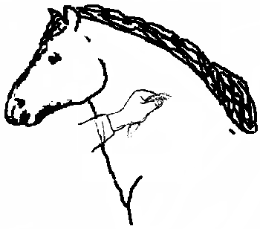

Рис. 20. Исследование эластичности кожи у лошади.

Исследование лимфатических узлов (лимфоузлов). Изменения в лимфоузлах возникают при многих болезнях различной этиологии и должны сразу насторожить врача. Причиной этого является реакция лимфоузлов на поступающие с лимфой из соответствующих областей патологические продукты, которые и вызывают в них различные изменения. Чаще такие изменения возникают при инфекционных болезнях и требуют внимательного и тщательного исследования. У здоровых животных лимфатические узлы располагаются в толще подкожной клетчатки и не поддаются осмотру. Для исследования доступны лишь поверхностные лимфатические узлы. Однако следует учитывать, что размер лимфатических узлов значительно колеблется в зависимости от величины (массы) животного, его вида и возраста.

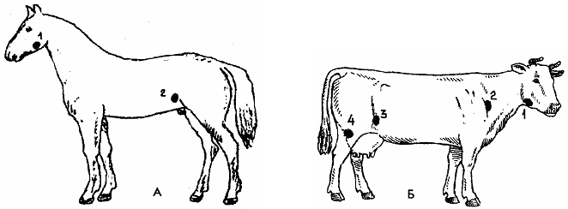

Рис. 21. Расположение поверхностных лимфаузлов: А – у лошади (1 – подчелюстной, 2 – коленной складки); Б – у коровы (1 – подчелюстной, 2 – предлопаточный, 3 – коленной складки, 4 – надвыменной).
У лошадей исследуют подчелюстные (нижнечелюстные) лимфатические узлы и узлы коленной складки; у крупного рогатого скота – подчелюстные (нижнечелюстные), предлопаточные, коленной складки и надвыменные лимфатические узлы; у свиней пальпирование лимфатических узлов невозможно, лишь при увеличении можно прощупать заглоточные и паховые узлы; у мелких животных лимфатические узлы относительно малы и удается прощупать лишь паховые; у птиц находят отдельные маленькие лимфатические узлы лишь на нижней части шеи, на месте ее соединения с туловищем. Все перечисленные лимфоузлы у разных видов животных парные, т. е. расположены с правой и левой сторон, и их необходимо исследовать обязательно в сравнительном аспекте (рис. 21).
При пальпации лимфоузлов определяют размер, форму, характер поверхности, консистенцию, подвижность, болезненность и местную температуру.
При пальпации подчелюстных лимфоузлов у лошадей становятся справа или слева от головы животного. Одной рукой, положенной на спинку носа, фиксируют голову животного. Пальцы другой руки вводят в межчелюстное пространство и прижимают к внутренней поверхности ветви нижней челюсти приблизительно на уровне сосудистой вырезки. Смещая пальцы вместе с кожей вниз, ощупывают узел, имеющий размеры от фасоли до голубиного яйца. При исследовании левого узла коленной складки становятся спиной к голове животного, левой рукой упираются в маклок, а расположенными горизонтально пальцами правой руки выше края коленной складки смещают кожу по направлению к реберной дуге. Лимфатический узел при этом выскальзывает из-под пальцев. Сравнивают величину левого и правого узлов.
При исследовании подчелюстных лимфоузлов у крупного и мелкого рогатого скота одной рукой удерживают животное за рог, а другой пальпируют узел, применяя те же приемы, что и у лошади. Прощупывая предлопаточные узлы, следует стать рядом с шеей животного лицом к задней части его тела. Охватив шею рукой, подводят вытянутые концы пальцев обеих рук под передний край средней части лопатки и оттягивают их вместе с кожей по направлению к голове – узлы выскальзывают из-под пальцев. Лимфатические узлы коленной складки исследуют, как и у лошадей. Надвыменные узлы пальпируют обеими руками, стоя сзади животного и захватив концами вытянутых пальцев, справа и слева, задние доли вымени в верхней их трети. Постепенно пропуская между пальцами захваченные части вымени, удается прощупать правый и левый узлы.
У здоровых животных размер лимфоузлов не увеличен, поверхность гладкая (у подчелюстных лимфоузлов лошадей – бугристая), они упругие, подвижные, безболезненные, местная температура не повышена.
При острых местных воспалительных процессах (ринит, гайморит, мастит и др.) и острых инфекционных заболеваниях, флегмонах лимфатические узлы увеличенные, малоподвижные, плотной консистенции, болезненные и с повышенной температурой; форма и поверхность их не изменена. При хронических местных воспалительных процессах, туберкулезе и других заболеваниях узлы незначительно увеличены в размере, бугристые, неподвижные, твердые, измененной формы, незначительно болезненные и без повышения температуры. При гиперплазии (лимфолейкоз, лимфогранулематоз) узлы значительно увеличены в размере, круглые, гладкие, малоподвижные, плотные, безболезненные, температура не повышена.

Тема 4. Исследование сердечно-сосудистой системы

Цель занятия: освоить методику осмотра и технику пальпации области сердца, дать характеристику сердечного толчка; освоить методику и овладеть техникой перкуссии сердца; провести аускультацию сердца и дать заключение о характере полученных звуков (тоны сердца, наличие шумов); исследовать вены, венный пульс и дать его качественную характеристику.
Объекты исследования, материалы и оборудование: Животные: корова, лошадь, овца и др. Станки для фиксации животных. Закрутки, губные лещетки, носовые щипцы; веревки или ремни для фиксации. Секундомер (часы), перкуссионные молоточки, плессиметры, фонендоскопы, стетоскопы. Салфетки (полотенца) для аускультации, вата и спирт. Хозяйственное или санитарное мыло и полотенце.
Место работы – манеж ветклиники, помещения для животных филиала кафедры.

Исследование сердечно-сосудистой системы осуществляют в определенной последовательности: пульс, вены и сердце.
Исследование артериального пульса. Исследование пульса проводят пальпацией поверхностно расположенных артерий.
У лошадей пульс исследуют на наружной челюстной и височной артериях. Наружную челюстную артерию пальпируют двумя–тремя пальцами, ощупывая область сосудистой вырезки, накладывая пальцы снизу и несколько с внутренней поверхности ветви нижней челюсти. Височную артерию прощупывают на расстоянии 2–3 см от наружного угла глаза.

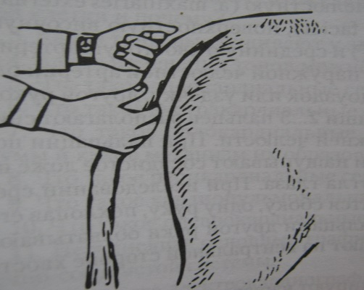

Рис. 22. Исследование пульса у коровы на хвостовой артерии.

У крупного рогатого скота пальпируют серединную хвостовую, наружную лицевую артерии и артерии сафена. Наружную лицевую артерию исследуют по нижнему краю массетера. При исследовании пульса на серединной хвостовой артерии встают сзади животного, пальцы рук подводят под внутреннюю поверхность хвоста на расстоянии 10–12 см и более от корня, располагая кончики мякишей всех четырех пальцев в одну линию строго вдоль среднего желоба хвостовых позвонков, и несколько приподнимают ими хвост вверх (рис. 22). Нельзя сильно сдавливать артерию, так как это прекратит ее пульсацию. При исследовании пульса на артерии сафена прощупывают среднюю часть медиальной поверхности голени, находя вертикальный пульсирующий тяж диаметром с тонкий карандаш.
У мелких животных (овец, коз, кошек, пушных зверей) пульс исследуют на бедренной артерии в паховой области или плечевой артерии около локтевого бугра с внутренней поверхности плечевой кости; у птиц и кроликов – по сердечному толчку при аускультации сердца фонендоскопом.

Таблица 2. Частота пульса у взрослых здоровых животных и птиц

Вид животного | Частота за минуту | Вид животного | Частота за минуту
Крупный рогатый скот | 50 – 80 | Собаки | 70 – 125
Овцы и козы | 70 – 80 | Кролики | 120 – 200
Лошади | 24 – 42 | Куры | 150 – 200
Свиньи | 60 – 90 | Утки | 120 – 150

При исследовании пульса обращают внимание на его частоту, ритм и качественные показатели (наполнение артерий, величину и форму пульсовой волны, напряжение сосудистой стенки).
Для определения частоты пульса 2–3 пальца кладут на кожу под косым углом по отношению к сосуду, слегка надавливают ими и подсчитывают число ударов в 1 мин, сравнивая с физиологической нормой (таблица 2). У больных животных пульс может учащаться или замедляться по сравнению с нормой.
Под ритмом пульса понимают определенную закономерность повторения пульсовых волн. Его устанавливают одновременно с подсчетом частоты пульса. У здорового животного пульсовые волны всегда одинаковой величины и следуют одна за другой через равные промежутки времени. В таких случаях пульс называется ритмичным. Отклонения от указанной нормы рассматриваются как аритмия пульса.
Наполнение артерии определяют путем сравнения ее объема в момент наибольшего наполнения и в момент полного спада. Сильный пульс бывает при гипертрофии сердца, в начале развития миокардита, эндокардита, слабый (пустой пульс) – при ослаблении сердечной деятельности. У здоровых животных по наполнению пульс умеренный.
Величина пульсовой волны зависит от кровенаполнения артерии и тонуса сосудистой стенки. Пульс большой волны – артерия хорошо наполнена, расширения артерии сильные и четко ощущаются пальцами руки. Пульс средней волны – артерия умеренно наполнена, расширения ее хорошо выражены и ощущаются в виде умеренных по силе толчков. Пульс малой волны – артерия плохо наполнена, расширения ее плохо выражены и ощущаются пальцами в виде слабых толчков. Нитевидный пульс – артерия почти пустая, движения ее настолько слабые, что едва ощущаются пальцами. У здоровых животных пульс по величине – средней волны.
О форме пульсовой волны судят по характеру ее возникновения и спада. Умеренный (нормальный) пульс – артерия плавно, без скачков, наполняется, так же плавно спадает. Скачущий пульс – артерия быстро наполняется и быстро спадает (симптом недостаточности полулунных клапанов аорты). Медленный пульс – артерия медленно наполняется и медленно спадает (симптом сужения устья аорты). Альтернирующий (переменный) пульс – вслед за большой волной следует малая волна, при одинаковых промежутках времени движения одной волны за другой.
У молодых животных артерии более мягкие, упругие, легко сдавливаются; у старых животных при развитии склерозирующейся ткани они более крупные и твердые на ощупь.

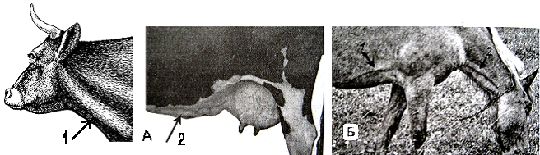

Рис. 23. Переполнение вен при сердечной недостаточности: А – у коровы яремной (1) и молочной (2); В – у лошади грудной (1) и яремной (2).

Вены исследуют осмотром, пальпацией и аускультацией. Наиболее доступны для наружного исследования лицевые, яремные, молочные и вены вымени (у жвачных). Расширение и переполнение периферических вен свидетельствует о венозном застое, вызванном недостаточностью работы сердца или поражением сосудов (рис. 23).
На яремной вене можно проверить пульс: ее полностью сдавливают большим пальцем на середине яремного желоба. У здоровых животных это приводит к прекращению пульсации, как в периферическом отрезке, так и в центральном. А если при сдавливании вены пульсация в периферическом отрезке исчезает, а в центральном – сохраняется и усиливается, говорят о положительном венном пульсе. Он свидетельствует о нарушении функции трехстворчатого клапана сердца, вследствие чего кровь во время систолы из правого желудочка поступает обратно в предсердие, а из него – в полые и яремные вены. По своей силе венный пульс не уступает пульсации артерий и совпадает с сердечным толчком и пульсом ближайшей артерии.
Исследование сердца начинают с пальпации сердечной области. Затем проводят перкуссию и аускультацию.
Пальпацией исследуют сердечный толчок (колебания грудной клетки, возникающие при ударе сердца о грудную стенку в момент систолы). Специалист становится лицом к голове животного, правую руку кладет ему на спину, а ладонь левой руки просовывает между плечом и грудной стенкой прижимая ее к последней. После обнаружения сердечного толчка определяют его силу (умеренный, усиленный, ослабленный, не прощупывается), локализацию (у лошадей сердечный толчок локализован с наибольшей интенсивностью в пятом межреберье несколько выше локтевого бугра; у жвачных животных – на уровне локтевого бугра в четвертом межреберье, у собак – в пятом). Болезненность определяют, надавливая на грудную стенку в области сердечного толчка кулаком (у здоровых животных болевая реакция отсутствует).

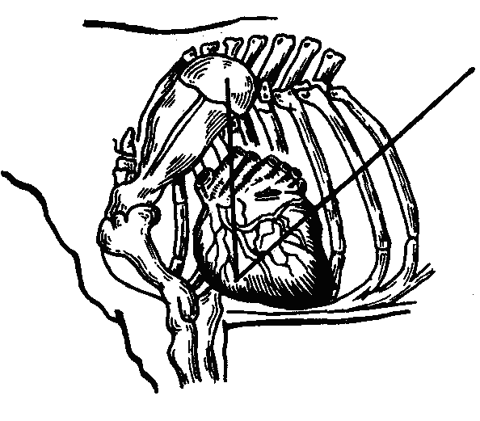

Рис. 24. Линии перкуссии сердца.

Перкуссия наибольшее значение имеет при исследовании лошадей, рогатого скота и плотоядных. С ее помощью определяют верхнюю и заднюю границы сердца, а также болезненность. Верхнюю границу сердца определяют по линии, идущей от заднего края лопатки вниз до локтевого бугра. Отмечают место перехода звука от атимпанического к тупому. У лошадей и собак верхняя граница сердца находится на 2–3 см ниже лопатко-плечевой линии, у рогатого скота – на этой линии. При определении задней границы сердца перкуссию ведут от локтевого бугра на косую к маклоку до перехода звука из тупого в атимпанический. Задняя граница сердца у лошадей доходит до шестого ребра, у рогатого скота до пятого, а у собак – до седьмого (рис. 24). Границы сердца увеличиваются при его гипертрофии, перикардите; уменьшаются – при пневмонии, эмфиземе легких, остром вздутии рубца и других заболеваниях. Чаще смещается задняя граница сердца.
Аускультация сердца позволяет определить силу и ясность тонов сердца, их ритм, наличие или отсутствие дополнительных тонов и шумов. Сердечный ритм обусловлен чередованием систолического (первого) и диастолического (второго) тонов. Первый тон образуется в результате сокращения предсердий, желудочков, захлопывания двух- и трехстворчатого клапанов, колебания стенок аорты и легочной артерии в момент систолы желудочков. Он слышится как "буу". Второй тон возникает при захлопывании полулунных клапанов аорты и легочной артерии во время диастолы и слышится как "туп". Первый тон длиннее, ниже и медленнее затухает, а второй короче, выше и резко обрывается. При поражениях сердца часто нарушается синхронность первого и второго тонов – они удлиняются, расщепляются, раздваиваются.
У хорошо упитанных животных тоны прослушиваются слабее, чем у животных средней упитанности. Физическая нагрузка, миокардит, эндокардит, нервное возбуждение, интоксикация и другие факторы значительно усиливают сердечные тоны.
Шумы сердца могут быть эндо- (внутрисердечные) и экстракардиальные (перикардиальные, околосердечные).
Внутрисердечные шумы напоминают дуновение, журчание, свистение, шипение.
Перикардиальные шумы образуются в околосердечной сумке. Они похожи на шум трения (отложение фибрина на поверхности эпикарда и перикарда) или плеска (скопление в полости сердечной сумки жидкого экссудата и газов). Эти шумы прослушиваются в различных участках области сердца.
Перикардиальные шумы надо отличать от кардиопульмональных и плевроперикардиальных. Последние два вида шумов совпадают с вдохом и выдохом и при закрытии носовых отверстий животного, ослабевают или полностью исчезают.
В случае необходимости у животного измеряют артериальное давление крови, проводят электрокардиографию, рентгеноскопию и др.

Тема 5. Исследование дыхательной системы

Цель занятий: освоить методику исследования верхних дыхательных путей у животных и охарактеризовать дыхание; освоить методику и овладеть техникой исследования грудной клетки и легких осмотром, пальпацией, перкуссией и аускультацией.
Объекты исследования, материалы и оборудование: Животные: корова, лошадь, овца и др. Станки для фиксации животных. Закрутки, губные лещетки, носовые щипцы; веревки или ремни для фиксации. Секундомер (часы), перкуссионные молоточки, плессиметры, фонендоскопы, стетоскопы, рефлекторы. Простынки (салфетки) для аускультации, вата и спирт Хозяйственное или санитарное мыло и полотенце.
Место работы – манеж ветклиники, помещения для животных филиала кафедры.

При исследовании системы органов дыхания, прежде всего, обращают внимание на дыхательные движения. Затем исследуют верхние дыхательные пути, грудную клетку и легкие.
Исследование дыхательных движений сводится к определению количества, силы, ритма и типа дыхания.
Количество актов дыхания подсчитывают стоя спереди или сзади животного, после его отдыха по движениям грудной или брюшной стенки, по колебаниям крыльев носа (у лошадей), по струе выдыхаемого воздуха в холодное время, по движению хвоста (у птиц). При очень слабом дыхании число дыхательных движений определяют путем выслушивания легких. Полученные показатели сравнивают с нормой (таблица 3).

Таблица 3. Частота дыхательных движений у взрослых здоровых животных и птиц

Вид животного | Частота за минуту | Вид животного | Частота за минуту
Крупный рогатый скот | 12 – 30 | Собаки | 14 – 24
Овцы и козы | 16 – 30 | Кролики | 50 – 60
Свиньи | 15 – 20 | Куры | 12 – 30
Лошади | 8 – 16 | Утки | 15 – 30

Отклонения частоты дыхания от показателей, приведенных в таблице, свидетельствуют о заболевании животного. При заболеваниях, сопровождающихся лихорадкой, дыхание учащается; при интоксикациях организма, агональном состоянии и в ряде других случаев – становится редким.
Силу дыхания устанавливают, стоя несколько сбоку со стороны головы или крупа животного и внимательно наблюдая за его грудной клеткой. У здоровых животных движения грудной клетки четко выражены и симметричны. У больных животных они могут быть еле заметны (поверхностное дыхание), чрезмерно выражены (глубокое дыхание) или асимметричны.
Ритм дыхания определяют в результате наблюдения за фазами вдоха и выдоха. У здоровых животных они чередуются равномерно и регулярно (ритмичное дыхание). При заболевании же органов дыхания возможны прерывистое дыхание (вдох и выдох происходят в несколько приемов), удлинение дыхательных фаз, появление длительных пауз между дыхательными движениями. Это сопровождается одышкой – затруднением дыхания с изменением его силы, ритма, типа и количества. Одышка может быть вдыхательной (инспираторной), выдыхательной (экспираторной) и смешанной. При вдыхательной одышке затруднен вдох, при выдыхательной – выдох. Нарушение вдоха и выдоха свидетельствует о смешанной одышке.
Тип дыхания устанавливают, обращая внимание на степень участия в дыхательных движениях грудной клетки и брюшных стенок. Если это участие приблизительно равноценное, то говорят о грудобрюшном типе дыхания. Он характерен для здоровых животных, за исключением некоторых пород собак, у которых преобладает грудной тип дыхания. Этот тип дыхания у других видов животных указывает на заболевание (чаще вздутие) органов брюшной полости; соответственно брюшной тип дыхания свидетельствует об остром поражении органов грудной полости (альвеолярная эмфизема легких, плеврит, переломы ребер).
Исследование верхних дыхательных путей начинают с определения состояния носовых отверстий, характера носового истечения и выдыхаемого воздуха, затем исследуют слизистую оболочку носа, придаточные полости (лобные, верхнечелюстные), гортань и трахею.
Осматривая состояния носовых отверстий, выявляют, нет ли рупорообразного расширения носовых отверстий (вдыхательная одышка), сужения при рубцовых стягиваниях, западения крыльев носа при переломе носовых хрящей, разрывов, ран, язв, корочек засохшего экссудата.
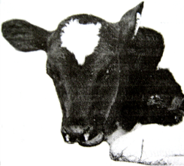

Рис. 25. Обильное катарально-гнойное истечение из носовой полости.

При исследовании носового истечения определяют его характер (одно- или двухстороннее), интенсивность, консистенцию, цвет, запах, состав (серозное, фибринозное, гнойное, гнилостное). Носовое истечение возможно при воспалительных процессах в слизистой носа, придаточных полостях, гортани, трахее и бронхах (рис. 25).
Исследуя выдыхаемый воздух, обращают внимание на его запах (специфический для данного вида животных, гнилостный при гангрене легких, сладковатый при гнойных гайморитах или фронтитах, ацетона при кетозе и т. д.).
Слизистую оболочку носовой полости осматривают при естественном освещении или с помощью специальных приборов – рефлекторов (см. тему 2). При этом обращают внимание на цвет, целостность, отложения фибрина, на наличие язв, сужений носовых отверстий.
Придаточные полости (верхнечелюстные (гайморовы), лобные пазухи), как правило, осматривают, пальпируют и перкутируют, в случае необходимости проводят их рентгенографию и пункцию. При осмотре обращают внимание на их конфигурацию, симметричность, видимые изменения (выпячивание, травмы и пр.). Пальпацией определяют болезненность, скрытые повреждения, истончение костей и местную температуру. Используют также непосредственную и инструментальную (обушком перкуссионного молоточка) перкуссию. У здоровых животных они заполнены воздухом и дают коробочный звук, при наличии жидкости (экссудата) звук будет притуплённый или тупой.
Гортань и трахею исследуют осмотром, пальпацией и аускультацией. Внутренний осмотр гортани производят специальным осветительным прибором – ларингоскопом. При этом устанавливают состояние слизистой оболочки, ее цвет, набухание, наложения и т. п.
Наружным осмотром гортани и трахеи при некоторых заболеваниях удается установить различной величины припухания, возникающие вследствие инфильтрации кожи и подкожной клетчатки.
Пальпируя трахею, обращают внимание на ее форму, объем, болевую реакцию, на состояние колец. Следует иметь в виду, что при воспалительных процессах в трахее животное уклоняется от исследования. При патологии животное испытывает болезненность, вытягивает голову вперед; после легкого надавливания в области первого кольца трахеи появляется приступ судорожного кашля. Здоровые животные при пальпации гортани ведут себя спокойно, лишь иногда могут отреагировать одним или несколькими кашлевыми движениями.
Кашлем сопровождаются почти все заболевания органов дыхания. Он может возникать и рефлекторно при заболеваниях других систем и органов. Исследуя кашель, определяют его силу, продолжительности, частоту, болезненность и характер (сухой, влажный), а также время его появления (в покое или при движении, на свежем воздухе или в помещении).
При аускультации гортани и трахеи здоровых животных слышен громкий шум (похожий на произношение "х", произносимый во время глубокого вдоха). Этот шум образуется в гортани непосредственно за голосовой щелью, потом проходит по трахее и бронхам. При заболеваниях дыхательных путей шумы эти усиливаются и к ним присоединяются придаточные звуки, которые проявляются в виде свистящих, хрипящих или шипящих звуков. Скопление в гортани и трахее жидкого или вязкого содержимого сопровождается появлением соответственно влажных или сухих хрипов.
Исследование грудной клетки и легких проводят с использованием осмотра, пальпации, перкуссии и аускультации.
Осмотром и пальпацией определяют форму грудной клетки и выявляют ее повреждения. Форма грудной клетки у здоровых животных всех видов умеренно округлая. Бочкообразная форма (за исключением лошадей тяжеловозных пород) указывает на эмфизему легких, плоская – наблюдается при ателектазах и туберкулезе легких.
Пальпируют ребра и ткани межреберных промежутков, исследуя болевую реакцию и температуру в области груди. Болевую реакцию определяют давлением кончиками пальцев или ручкой перкуссионного молоточка на межреберные промежутки с обеих сторон грудной клетки. Пальпацию производят сверху вниз по каждому межреберному промежутку. Одновременно с этим проверяют целостность ребер. Необходимо учитывать, что некоторые животные, боясь щекотки, реагируют на пальпацию и при отсутствии изменений в грудной клетке.
Температурную реакцию устанавливают прикладыванием ладони к грудной клетке. При плевритах отмечается повышение температуры в нижней части грудной клетки. Ограниченное повышение температуры на отдельных участках грудной стенки может быть вызвано патологическим процессом (абсцесс, травма) грудной стенки.
Перкуссия грудной клетки позволяет определить задние границы легких (с левой и правой сторон). Ее проводят в межреберных промежутках по горизонтальным линиям – спереди назад по направлению к тазу. Кроме того, перкуссией выявляют воспалительные очаги в легких. Она имеет наибольшее значение у лошадей, рогатого скота и плотоядных.

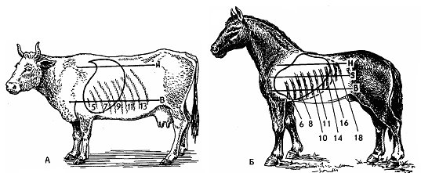

Рис. 26. Линии перкуссии легких: А – у крупного рогатого скота; Б – у лошадей (Н –маклока, S – седалищного бугра, В – плечевого сустава).

У крупного рогатого скота границы легких определяют на двух уровнях грудной клетки. Задние границы у здоровых животных на уровне маклока доходят слева до 12-го ребра, справа – до 11-го, на уровне плечевого сустава – до 9-го ребра.
Границы легких у лошадей определяют по линии маклока до 17-го ребра, по линии седалищного бугра – до 15-го и по линии плечевого сустава – до 11-го ребра с обеих сторон (рис. 26).
У плотоядных границы легких по линии маклока до 12-го ребра, по линии седалищного бугра – до 11-го и по линии плечевого сустава – до 9-го ребра с обеих сторон.
Задняя граница легких смещается при эмфиземе, пневмониях и других заболеваниях этого органа. Воспалительные очаги в легких обнаруживают перкуссией по межреберным промежуткам сверху вниз, при этом наносят сильные удары (способ стоккато). При заболеваниях легких и плевры атимпанический звук сменяется притуплённым или даже тупым. Последний может обнаруживаться на обширной площади (крупозная пневмония).
При аускулътации легких у животных необходимо соблюдать определенные условия: необходима абсолютная тишина, которая создается только в закрытом помещении. Выслушивание производят в строгой последовательности, начиная его с участков, где дыхательные шумы слышны наиболее отчетливо, постепенно переходя на места с меньшей слышимостью.
У здоровых животных через боковые поверхности грудной клетки прослушиваются звуки, напоминающие звук буквы "ф", произносимой при вдохе – везикулярное дыхание. Оно лучше прослушивается во время фазы вдоха и лишь частично в начале выдоха.
Наиболее нежное и слабое (мягкое) везикулярное дыхание у лошадей. Наиболее грубое и громкое (жесткое) везикулярное дыхание отмечается у собак и крупного рогатого скота. У молодых животных оно сильнее.
Если вместо везикулярного дыхания прослушивается бронхиальное дыхание похоже на звук "х" (см. исследование трахеи), то это является признаком поражения легких. Кроме того, при патологии легких могут прослушиваться хрипы, шумы трения и плеска.
В зависимости от характера экссудата, скапливающегося в бронхах, хрипы бывают сухие и влажные. Сухие хрипы напоминают писк, свист, шипение, жужжание. Влажные хрипы возникают при лопании воздушных пузырьков жидкого экссудата. Они бывают крупнопузырчатые (в крупных бронхах) и мелкопузырчатые (в мелких бронхах).
Шумы трения неровностей плевры напоминают звуки царапанья. Шумы плеска напоминают звуки, возникающие при встряхивании бутылки с водой, и обнаруживаются при выпотном экссудативном плеврите. Нередко при исследовании органов дыхания проводят рентгеноскопию, рентгенографию, пункцию грудной клетки и т.д.

Тема 6. Исследование пищеварительной системы

Цель занятий: исследовать у животных акт приема корма и воды, состояние ротовой полости, глотки и пищевода; ознакомиться с методами и освоить технику исследования преджелудков, сычуга и печени у жвачных, кишечника и акта дефекации.
Объекты исследования, материалы и оборудование: Животные: корова, лошадь, овца и др. Станки для фиксации животных. Закрутки, губные лещетки, носовые щипцы, веревки или ремни для фиксации. Зевники для животных разных видов, носопищеводный и пищеводные зонды. Перкуссионные молоточки, плессиметры, фонендоскопы, стетоскопы. Бинты, настойка йода. Хозяйственное или санитарное мыло и полотенце. Корм и вода для опытного кормления и поения животных.
Место работы – манеж ветклиники, помещения для животных филиала кафедры.

При исследовании системы пищеварения в первую очередь проверяют наличие аппетита и определяют характер приема корма. Затем исследуют полость рта, глотку, пищевод, преджелудки у жвачных или желудок у других видов животных, кишечник и печень. Далее изучают акт дефекации и кал.
Исследование приема корма и питья. Аппетит как основной показатель физиологического состояния организма определяют наблюдением за животными во время дачи привычного для них корма. При этом учитывают, что качество кормов, окружающая среда, место и время кормления существенно влияют на аппетит. Уменьшение или отсутствие аппетита наблюдают при заболеваниях пищеварительного тракта или других органов, при физической усталости и при многих инфекционных болезнях. Увеличение аппетита может отмечаться у голодных животных, при выздоровлении, нарушении обмена веществ (например, сахарный диабет). Извращение аппетита бывает при недостатке в организме минеральных солей, при бешенстве и других болезнях.
Характер приема корма и воды определяют по активности его захвата и разжевывания животным. Обращают внимание на движение губ, способ захвата корма, участие в этом акте языка и зубов, энергию, с какой производится захватывание корма и его разжевывание, на акт глотания и образующиеся при этом звуки.
Расстройства в приеме корма и питья могут быть при заболевании губ, зубов, десен, слизистой оболочки рта, языка, массетеров, челюстей и глотки, поражениях центральной нервной системы и заболеваниях различной этиологии. При этом отмечается болезненность или отсутствие глотания, вытягивание шеи, мотание головой, осторожное пережевывание, выбрасывание корма наружу через нос или рот, травоядные животные могут захватывать корм кусающими движениями наподобие собак, отсутствие отрыжки и жвачки, рвота, сильное слюнотечение и т. д.
Ротовую полость исследуют путем ее осмотра и пальпации (см. тему 2). Для этого руками или с помощью зевников раскрывают рот и изучают состояние слизистой оболочки губ, рта, десен, языка (цвет, дефекты, новообразования, влажность, отечность и т. д.), обращают внимание на степень стертости и шаткости зубов, на запах, на наличие инородных тел, повреждений и воспалительных процессов. При наличии слюнотечения отмечают степень и характер выделяемой слюны.
Исследование глотки проводят методами осмотра, наружной и внутренней пальпацией. При наружном осмотре обращают внимание на положение шеи и головы (вытянутая, неподвижная), нет ли повреждений, отечности или ограниченного выпячивания в начальной части яремного желоба позади ветвей нижней челюсти.
Внутренний осмотр производят через ротовую полость, применяя шпатель с осветителем. У мелких животных можно использовать простой шпатель.
Наружную пальпацию глотки проводят надавливанием пальцами на шею перпендикулярно к ней, непосредственно за углами нижней челюсти, несколько выше гортани. Определяют чувствительность глотки, консистенцию ее тканей (рис. 27 – а). Больные животные при пальпации проявляют беспокойство, в ряде случаев кашляют, иногда у них выделяется пенистая слюна.

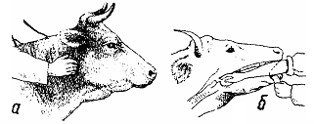

Рис. 27. Исследование глотки методом наружной (а) и внутренней (б) пальпации.

У крупных животных при необходимости проводят внутреннюю пальпацию глотки (подозрение на закупорку инородными телами, новообразования, параличи). Для обеспечения безопасности человека фиксация головы и раскрытие рта животного должны быть надежными, с обязательным применением зевника. Внутреннюю пальпацию глотки у животных легче проводить человеку, который имеет тонкую руку, которую обматывают полотенцем и вводят в ротовую полость до глотки (рис. 27 - б).
Исследование пищевода проводят осмотром, пальпацией, при необходимости – зондированием. Осмотр и пальпацию пищевода осуществляют с левой стороны шеи по ходу яремного желоба. При этом обращают внимание на наличие в нем инородных предметов, припухания, болезненности, повышения местной температуры.
Зондирование пищевода проводят специальными зондами с целью определения степени его проходимости, сужения просвета (спазма), наличия инородных предметов (рис. 28).

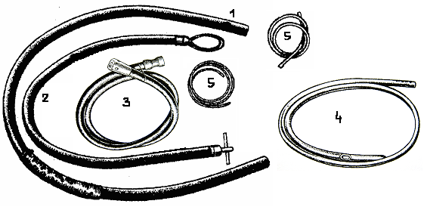

Рис. 28. Зонды для животных: 1 – зонд В. А. Черкасова для крупного рогатого скота; 2 – зонд А. Л. Хохлова с петлей; 3 – для крупного рогатого скота; 4 – носопищеводный для лошадей; 5 – мягкие резиновые зонды для мелких животных.

При воспалительных процессах в пищеводе введение зонда вызывает беспокойство животного. У здоровых животных зонд легко продвигается вглубь только при глотательных движениях, а при параличах проходит свободно. При спазмах пищевода и переполнении его кормовыми массами даже жесткий зонд не проходит по пищеводу.

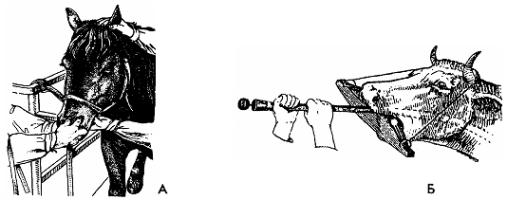

Рис. 29. А – введение носопищеводного зонда лошади; Б – введение желудочного зонда крупному рогатому скоту с помощью деревянного зевника.

Лошадям зонд вводят через носовую полость, используя носопищеводный зонд, представляющий собой эластичную резиновую трубку диаметром 18–20 мм и длиной около 2 м. Его медленно вводят по нижнему носовому ходу до глотки и, уловив момент глотания, осторожно продвигают вперед. Свиньям и рогатому скоту – через ротовую полость (рис. 29). При отсутствии зондов применяют резиновый шланг длиной 1,5–2 м и диаметром 4–6 см для взрослых животных и 3–4 см – для молодняка. Свиньям и мелким животным применяют мягкие резиновые зонды для мелких животных и медицинские, подбирая их диаметр соответственно величине животного. С помощью зевника раскрывают рот и осторожно, но довольно быстро по спинке языка вводят зонд до глотки, а затем дают его проглотить. После этого постепенно продвигают зонд по пищеводу.
В обоих случаях о попадании зонда в пищевод свидетельствует спокойное поведение животного и отсутствие у него кашля. Кроме того, чтобы убедиться в этом, проводят пальпацию зонда снаружи в левом яремном желобе. При попадании зонда в трахею появляются кашель и ощутимые дыхательные шумы и движения воздуха по зонду. Можно влить в зонд 100–150 мл воды. Отсутствие кашля у животного свидетельствует о том, что он находится в пищеводе. Убедившись в этом, плавным движением его продвигают в желудок.
Исследование органов брюшной полости проводят в определенной последовательности. Вначале исследуют рубец, затем сетку, книжку, сычуг (желудок), кишечник, печень (приложение 1–3).
Рубец жвачных исследуют с левой стороны животного методом осмотра, пальпации, перкуссии и аускультации.
При осмотре обращают внимание на состояние левой голодной ямки. У здоровых животных она периодически западает и выполняется, при переполнении рубца кормовыми массами – постоянно выполнена, при тимпании рубца наблюдается ее выпячивание, при атонии – постоянное западение.

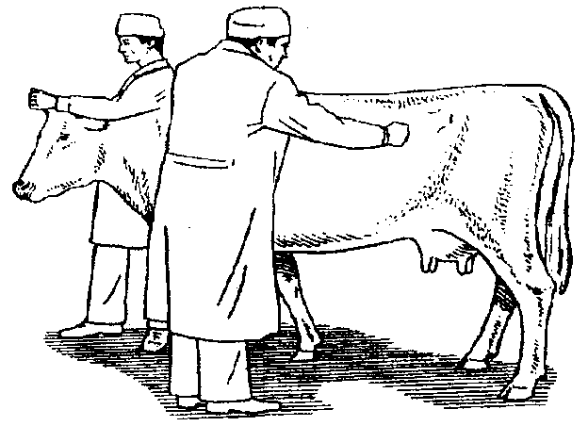

Рис. 30. Пальпация рубца.

Для пальпации рубца у крупного рогатого скота необходимо стать слева от животного на уровне его голодной ямки на расстояние вытянутой руки (рис. 30). Пальцы правой руки сжимают в кулак и надавливают на голодную ямку животного, как бы перенося на него тяжесть своего тела, не изменяя положения своих ног. Несколькими толчкообразными движениями определяют наполнение рубца, консистенцию его содержимого (плотная или тестоватая), напряжение брюшной стенки (мягкая, эластичная или сильно напряженная).
Частоту сокращений рубца у крупного рогатого скота определяют кулаком, а у мелкого рогатого скота сложенными вместе пальцами в левой голодной ямке, слегка надавливая на ее стенку. При наличии сокращений они будут ощущаться в виде волнообразных движений, сопровождающихся приподниманием, а затем опусканием руки. При этом выясняют количество, силу и ритмичность сокращений рубца.
У здоровых животных движения рубца умеренной силы, ритмичные. Их количество в зимний период у крупного рогатого скота составляет за 5 минут 5–8 раз до кормления и 8–12 после, у овец 3–6 раз, а у коз – 2–4 раза за 2 минуты (отсчет времени начинают с момента окончания очередного сокращения). Летом количество сокращений рубца увеличивается (например, у крупного рогатого скота 12–16 раз за 5 минут, а у высокопродуктивных коров достигает 16–18 раз). Уменьшение количества сокращений рубца указывает на его гипотонию, а отсутствие – на его атонию.
При перкуссии левой голодной ямки у здоровых животных слышится тимпанический звук. Скопившиеся газы дают атимпанический звук с металлическим оттенком; жидкости и плотные массы – тупой или притуплённый.
Аускультацией выясняют силу, продолжительность и характер шумов.
Сетку исследуют, применяя приемы, вызывающие болевую реакцию в случае ее травмирования – ретикулолгию. Таких приемов множество, но достоверность большинства из них в каждом конкретном случае не одинакова, а иногда некоторые из них имеют только вспомогательное значение. Поэтому необходимо применять несколько приемов одновременно.
У крупного рогатого скота более эффективны и просты в выполнении методы глубокой пальпации сетки, проводкой животного по наклонной поверхности вниз. Кроме того, для диагностики травматического ретикулита рекомендуется использовать магниты, металлоиндикаторы (МД-0,5), металлоискатели (МЗДК-2), эхокардиографию, рентгенографию или магнитные зонды (рис. 31).

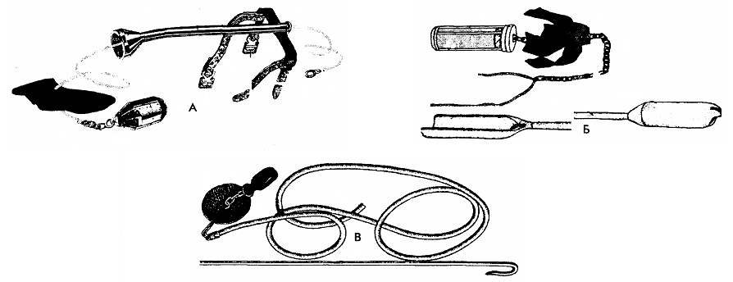

Рис. 31. Магнитные зонды: А – ЗМУ-1; Б – Телятникова; В – Меликсетяна.

Для пальпации кулаком необходимо присесть на корточки с левой стороны животного, на согнутую в колене ногу поставить локоть правой руки и кулаком давить на брюшную стенку животного позади мечевидного хряща на расстояние, равное ширине ладони, усиливая давление одновременным приподниманием ноги (рис. 32 – А). В случае травматического ретикулита животное проявляет беспокойство, стонет, уклоняется от пальпации. У здоровых животных сетка безболезненна.
Также можно применить надавливание на область мечевидного хряща палкой. Два человека подводят под живот животного толстую и крепкую палку и, поднимая ее за концы, оказывают давление в области мечевидного хряща (рис. 32 – Б).

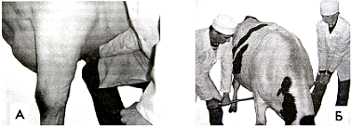

Рис. 32. Исследование сетки надавливанием в области мечевидного хряща: А – кулаком; Б – жердью.

Важно отметить, что применение магнитов, металлоиндикаторов и магнитных зондов эффективно лишь в случае наличия в сетке железосодержащих предметов. При наличии инородных тел другого происхождения их применение не дает результатов.
Книжку исследуют перкуссией и аускультацией с правой стороны между 7-м и 10-м ребрами, по линии лопатко-плечевого сустава.
Перкуссию области книжки производят короткими сильными ударами (стаккато). У здоровых животных перкуссия не вызывает болевых ощущений.
При аускультации у здоровых животных слышны негромкие периодические шелестящие шумы, которые становятся более частыми после приема корма. Шумы из книжки выражены значительно слабее шумов из рубца, слышатся отдельно и не сливаются с ними в общий шум. Они совпадают с сокращениями рубца, а при засорении книжки и высыхании ее содержимого совсем отсутствуют.
При обильном скармливании сочных кормов шумы становятся очень слабыми, глухими и их трудно отличить от шумов соседних органов.
Сычуг исследуют в правом подреберье, где он прилегает к вентральной брюшной стенке в области реберных хрящей. Исследуют его пальпацией и аускультацией.
Пальпацию сычуга у телят и мелких животных проводят пальцами, а у коров – кулаком. Для этого пальцы руки продвигают как можно глубже под правую реберную дугу в области от 9-го до 12-го ребра. При наличии воспалительных процессов в сычуге устанавливают болезненность. Животное при этом скрежещет зубами, стонет, мычит и т. д. Стельность и значительное напряжение брюшной стенки снижают эффективность данного исследования.
При аускультации в норме слышны слабые крепитирующие шумы. При брожении содержимого они усиливаются и напоминают перистальтические шумы кишечника. Отсутствие шумов сычуга наблюдают при тимпании рубца, при засорении книжки, а также при спазмах и закупорке пилоруса сычуга.
Желудок у лошадей недоступен для пальпации. У свиней желудок можно исследовать с левой стороны, ниже края реберной дуги аналогично как и сычуг.
Кишечник исследуют пальпацией наружной и внутренней (у крупных животных проводят внутреннюю пальпацию через прямую кишку – ректальное исследование), перкуссией и аускультацией.
У жвачных животных кишечник расположен в правой половине брюшной полости: вверху – толстый отдел, внизу – тонкий. У лошадей с левой стороны тонкий отдел и с правой – толстый отдел. У свиней и собак тонкие кишки располагаются преимущественно в правой половине брюшной полости, а толстые – в левой.
Осмотр животного при исследовании кишечника может дать весьма ценные результаты для постановки диагноза. При осмотре выявляют изменение поведения, формы живота, позы у животного. При возникновении болей в кишечнике отмечается беспокойство животных. Они стонут, стоят сгорбившись, бьют задними конечностями по животу, оглядываются на живот, принимают своеобразные позы (стоят с подведенными конечностями под живот, позы наблюдателя, маятника и др.). Боли могут быть приступами, постоянными, усиливающимися при движении или надавливании на живот. Увеличение живота и изменение его симметричности зависят от места развития вздутия (метеоризма), т. е. в каком кишечнике это происходит, и выявляют в таком случае его ассиметрию вправо или влево. При длительном недокорме, диареи (развивается запустение кишок) и воспалении брюшины, особенно у лошадей, живот уменьшен в размере, подтянут.
Наружную пальпацию кишечника у крупных животных, особенно у лошадей, проводить очень трудно из-за сильного напряжения брюшной стенки. Поверхностной пальпацией определяют напряженность и чувствительность брюшной стенки. Наружную пальпацию кишечника у мелких животных проводят, вставая сзади животного, пальцы рук кладут на боковые поверхности брюшной стенки и равномерным сдавливанием брюшных стенок с обеих сторон пальпируют кишечник, определяя форму, подвижность, болезненность кишечника, характер его содержимого, наличие уплотнений. У крупных животных отдельные петли кишок можно пальпировать и через прямую кишку, определяя консистенцию содержимого кишечника, степень чувствительности его стенок.
Перкуссию из-за большой подвижности кишечника и неопределенности извлекаемого звука используют весьма ограниченно.
Аускультацией выясняют характер перистальтики кишечника. Шумы, возникающие в тонком кишечнике, напоминают звук переливающейся жидкости – журчания, а в толстом кишечнике слышны в виде урчания. Шумы в толстом кишечнике более глухие и грубые, урчащие, как бы идущие издалека. Частота и интенсивность кишечных звуков зависят от силы перистальтических сокращений кишечника, наполнения газами и консистенции содержимого. У здоровых животных характер перистальтических шумов зависит от количества и качества корма, например, кормление сочными кормами способствует усилению шумов, нерегулярность моциона и кормление сухими кормами способствуют ослаблению перистальтических шумов.
Перистальтические шумы могут быть громкими, слабыми, продолжительными, короткими, постоянными, временными, частыми и редкими. При патологических процессах может быть усиление, ослабление или отсутствие перистальтических шумов. Усиление отмечают при энтеритах, большом количестве газов, в начальной стадии кишечного метеоризма и кишечной непроходимости. Характерный звук "падающей капли" указывает на метеоризм отдельных петель кишечника. Ослабление шумов, вплоть до полного исчезновения, возможно при атонии, метеоризме или непроходимости кишечника, перитоните.
Печень доступна для клинического исследования только у жвачных и мелких животных. У лошадей и свиней печень недоступна клиническому исследованию.
Исследуя печень у жвачных, проводят глубокую перкуссию и пальпацию с целью определения степени чувствительности этого органа. У крупного рогатого скота ее можно пальпировать лишь при резком увеличении за последним ребром, надавливая кончиками пальцев на кожу в направлении подреберья или через прямую кишку. У овец и коз печень прощупывают, положив их на правый бок, при этом она смещается к брюшной стенке. Пальцами правой руки, подведенными с правой стороны под последнее ребро, нащупывают край печени и определяют ее величину и болезненность. Перкутируют печень по линии, проходящей на ширине ладони от остистых отростков параллельно позвоночнику с правой стороны, а затем вниз по межреберным промежуткам, устанавливая область печеночного притупления. У крупного рогатого скота она располагается от 10-го до 12-го, а у мелкого рогатого скота от 8-го до 12-го межреберных промежутков, краниально прилегает к задней границе легкого, и не опускается ниже линии, соединяющей маклок и лопатко-плечевой сустав (в виде неправильного четырехугольника). Если область печеночного притупления обнаруживают ниже уровня маклока и за последним ребром, это указывает на увеличение печени. Резкое беспокойство животного при перкуссии и стремление уклониться от нее – признак острого воспаления печени.
Однако, область печеночного притупления может смещаться каудально при эмфиземе легких, экссудативном плеврите, пневмотораксе. При переполнении желчного пузыря нижняя граница печени может опускаться под его тяжестью. Смещение задней границы печени вперед может быть в последний период беременности, при переполнении преджелудков и кишечника газом или содержимым.
При исследовании акта дефекации обращают внимание на его частоту и продолжительность, натуживание, на наличие болевых ощущений, изменение привычной позы.
У крупного рогатого скота дефекация происходит около 15 раз, через каждые 1,5-2 ч; у лошадей около 10 раз, через каждые 2-5 ч. Продолжительность дефекации у крупного рогатого скота 3-10 с, значительно быстрее протекает у овец и коз, медленнее у лошадей. Могут отмечаться такие расстройства акта дефекации, как понос (диарея), запор, непроизвольная дефекация, болезненная дефекация, напряженная дефекация.
Исследование кала – один из важных приемов в диагностике болезней органов пищеварения. Кал исследуют для определения степени переваримости кормовых масс. Кроме того, устанавливают его количество, консистенцию, цвет, запах, проводят осмотр на наличие в нем слизи, крови, гельминтов и т.д. Кал собирают сразу после акта дефекации сверху кучки (он не должен содержать выделений из мочеполовых органов, остатков подстилки, мусора). Пробы помещают в целлофановые мешочки или чистые стеклянные баночки. Для бактериологических и некоторых паразитологических исследований кал можно извлекать непосредственно из прямой кишки. Исследовать желательно сразу после взятия, а если такой возможности нет, кал хранят при температуре +2...+4 °С не более 12 ч (в теплое время года – не более 1 ч).
В ряде случаев систему органов пищеварения исследуют специальными и лабораторными методами диагностики (руменография, морфологические, физико-химические, бактериологические методы).

Тема 7. Исследование системы мочеотделения

Цель занятий: ознакомиться с методикой исследования акта мочеиспускания, мочи, наружных мочеполовых органов, мочевого пузыря, мочеточников и почек.
Объекты исследования, материалы и оборудование: Животные: корова, лошадь, овца и др. Станки для фиксации животных. Закрутки, губные лещетки, носовые щипцы, веревки или ремни для фиксации. Влагалищные зеркала, мочевые катетеры для самцов и самок, ножницы, стерильный вазелин, кружка Эсмарха, бинт, вата, антисептические растворы Хозяйственное или санитарное мыло и полотенце.
Место работы – манеж ветклиники, помещения для животных филиала кафедры.

При исследовании системы мочевыделения у животных изучают характер акта мочеиспускания, мочи, состояние наружных мочеполовых органов, мочевого пузыря, мочеточников и почек.
Исследование акта мочеиспускания и мочи имеет важное диагностическое значение. Учитывают позу при мочеиспускании, силу и характер истечения мочи, продолжительность мочеотделения, его частоту и время, количество выделяемой мочи.
Поза зависит от пола и вида животного. Быки, бараны, козлы во время мочеиспускания позу не меняют, моча у них выделяется тонкой струей. Жеребцы расставляют тазовые конечности и немного приседают. Коровы и свиноматки останавливаются, расставляют задние конечности, несколько приседают, выгибают спину и поднимают хвост. Кобылицы выставляют вперед тазовые конечности и слегка сгибают их, а по окончании мочеотделения у них наблюдается мигание срамных губ. У овцематок и коз мочеиспускание проходит практически без изменения позы и возможно на ходу.
Силу и характер истечения мочи. У быков, баранов и козлов моча выводится медленно тонкой струйкой. У жеребцов – струя сильная, последняя ее порция выделяется толчкообразно с сокращением брюшных мышц. Хряки выпускают мочу прерывистой струйкой, при этом сокращаются мышцы препуция и брюшной стенки. Моча у самок выделяется сильной струей и значительно быстрее, чем у самцов.
Продолжительность мочеотделения у животных зависит от вида и пола животных. Например, у коров продолжительность составляет 1-2 мин, у хряков, быков и козлов мочеотделение более продолжительное.
Частота мочеиспускания у животных зависит также от вида, пола, физиологического состояния, нагрузки, состава рациона животного, времени суток, температуры и влажности окружающего воздуха. Крупный рогатый скот выделяет мочу 10-12 раз в сутки, лошади – 5-8 раз, свиньи – 5-6 раз, овцы, козы – 3-4 раза. Днем мочеиспускание у животных происходит чаще, чем ночью.
У больных животных могут быть частое, редкое, болезненное мочеиспускание, задержание, недержание мочи и другие расстройства.
Диурез – количество мочи, выделяемой за сутки. У крупного рогатого скота в норме он составляет 6-12 л, у овец и коз – 0,5-2,0 л, у свиней – 2-4 л, у лошадей – 3-6 л. Количество мочи определяют путем сбора ее в мочеприемники в течение суток или опосредованно, учитывая количество мочеиспусканий и приблизительный объем выделяемой при этом мочи. При нарушении мочеобразования в почках возникают полиурия, олигурия, анурия. Полиурия – увеличение суточного количества мочи (повышенное потребление воды, нервное возбуждение, дача мочегонных, лихорадка, рассасывание экссудатов и транссудатов, гормональные нарушения и патология почек). Олигурия –уменьшение количества выделяемой мочи (гломерулонефрит, плеврит, общая сердечная недостаточность, при перикардиальном, диспепсическом, диарейном, нефротическом синдромах и т.д.). Анурия – полное прекращение выделения мочи (нефрит, гломерулонефрит, отравления ртутью, свинцом, камни и опухоли в мочеточниках и др.).
Вместе с тем в моче могут быть примеси крови (гематурия), экссудата, гемоглобина (гемоглобинурия), вызывающие изменение ее цвета. Для определения цвета мочу лучше налить в стеклянный цилиндр и поместить его на белом фоне. Для выявления характера примеси мочу отстаивают в течение 30-60 мин. За это время имеющиеся в моче эритроциты, экссудат выпадают в осадок (соответственно красного или желтоватого цвета); гемоглобин в осадок не выпадает, поэтому при его наличии в моче она имеет светло-красный цвет.
Исследование наружных мочеполовых органов проводят осмотром и пальпацией.
У больных самцов тщательно исследуют препуциальный мешок и половой член. При этом устанавливают, нет ли в препуциальном мешке камней, не отечны ли его ткани, не болезненны ли они. Кроме того, определяют местную температуру и другие показатели. Половой член начинают пальпировать от седалищной дуги. В процессе пальпации органа могут быть обнаружены новообразования, отечность тканей, язвы.
У самок осматривают половые губы, преддверие и слизистую оболочку влагалища (его расширяют влагалищным зеркалом). У больных животных можно выявить отечность и повреждение половых губ, выделения из половой щели, воспаление слизистой оболочки влагалища.
Исследование мочевого пузыря у крупных животных осуществляют внутренней пальпацией (ректально), у мелких – наружной. В случае необходимости проводят катетеризацию.
Пальпацию мочевого пузыря проводят для определения его локализации, объема, консистенции, способности к сокращению, обнаружения в нем опухолей и камней.
У крупного рогатого скота и лошадей (за исключением молодняка) мочевой пузырь пальпируют ректально. Руку вводят ладонью вниз в прямую кишку до места расположения лонных костей и прощупывают мочевой пузырь кончиками пальцев, сложенными вместе. Малонаполненный мочевой пузырь располагается на лонных костях таза; дно его свисает в брюшную полость. У старых животных, а также у самок перед родами и в послеродовой период мочевой пузырь почти весь свисает в брюшную полость, что затрудняет его пальпацию. У овец, коз, свиней, телят и жеребят проводят наружную глубокую пальпацию через брюшную стенку, нащупывая мочевой пузырь кончиками пальцев в области лонных костей, стремясь выяснить степень наполнения мочевого пузыря и чувствительность его стенок.

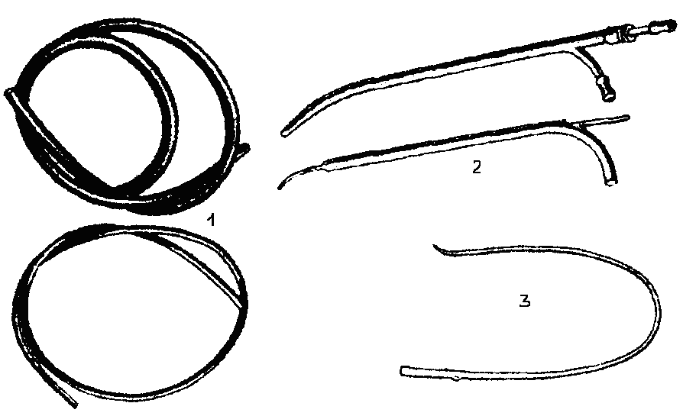

Рис. 33. Катетеры для животных: 1– эбонитовый и резиновый для жеребцов, меринов и быков; 2 – металлические катетеры для кобыл и коров; 3 – резиновый для мелких животных.

Катетеризация мочевого пузыря проводится с целью получения проб мочи для ее исследований. Техника выполнения катетеризации зависит от вида животного. Для катетеризации применяют металлические, резиновые и пластмассовые катетеры для разных видов животных и медицинские (рис. 33). Самкам лучше вводить твердые катетеры, а самцам – эластичные. Катетеризацию проводят с соблюдением правил асептики и антисептики. У быка, барана, козла, хряка ее можно проводить лишь после расправления изгиба полового члена посредством новокаиновой блокады (выполняется ветеринарными специалистами). После наступления анестезии пенис подтягивают к препуциальному отверстию и вводят в уретру эластичный катетер. У жеребцов катетеризацию проводят, фиксируя их в стоячем или лежачем положении. Перед введением катетера из препуция удаляют смегму, захватывают рукой через салфетку головку пениса и осторожно вытягивают половой член наружу. Извлеченную головку пениса протирают тампоном, смоченным дезинфицирующим раствором, после чего приступают к введению катетера, предварительно смазав его стерильным вазелином. Сначала катетер идет свободно, но при достижении области седалищной вырезки начинает ощущаться сопротивление из-за упора его в стенку в области перехода уретры в тазовую полость. Для устранения сопротивления следует прощупать конец катетера в области седалищной вырезки, направить его в сторону мочевого пузыря и продвигать вперед.

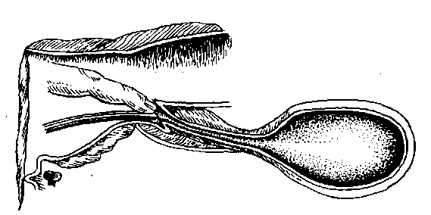

Рис. 34. Введение катетера в мочевой пузырь коровы.

При введении катетера корове и свинье не допускают попадания его в слепой мешок (дивертикул), располагающийся на нижней стенке уретры. Для этого левую руку вводят во влагалище, нащупывают дивертикул и закрывают его указательным пальцем, а правой – вводят катетер так, чтобы он прошел над пальцами, достиг складки и попал в отверстие мочеиспускательного канала (рис. 34). При введении катетера можно использовать влагалищное зеркало. У овцематок и коз устье уретры обнаруживают посредством постановки влагалищного зеркала. У кобыл, как и у коров, устье уретры можно нащупать рукой, введенной во влагалище, а также с помощью влагалищного зеркала. В первом случае левую руку вводят во влагалище, находят устье уретры, приподнимают указательным пальцем складку, прикрывающую отверстие уретры, и правой рукой вводят катетер, смазанный стерильным вазелином.
Исследование мочеточников возможно лишь у крупных животных. Его проводят пальпацией через прямую кишку. Однако этот метод позволяет выявить только значительные изменения стенок мочеточников, что бывает при их воспалении (мочеточники ощущают как круглые упругие тяжи, утолщенные до размеров мизинца и более, идущие от почек и заканчивающиеся около шейки мочевого пузыря; в норме диаметр не превышает 3-4 мм).
Исследование почек из-за глубокого их расположения затруднено. У крупных животных почки исследуют поколачиванием (постукиванием) и внутренней пальпацией, у мелких – поколачиванием и наружной пальпацией.
У крупного рогатого скота левая почка находится на уровне 2–5-го поясничного позвонка, правая – от 12-го ребра до 2–3-го поясничного позвонка; у овец левая – на уровне 4–6-го, правая – 1–3-го поясничных позвонков; у лошадей левая – на уровне 1–3-го поясничного позвонка, правая – от 14–16-го ребра до 1-го поясничного позвонка; у свиней обе почки располагаются на уровне 1–4-го поясничного позвонка.

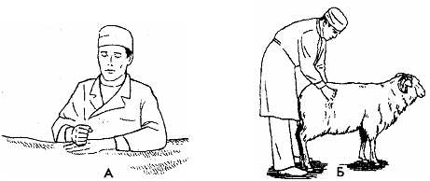

Рис. 35. Исследование почек: А – поколачиванием; Б – наружной пальпацией.

При поколачивании руку накладывают на поясничную область и кулаком другой руки наносят по ней удары, постепенно усиливая их (рис. 35 – А). В случае заболевания почек животные болезненно реагируют на это (прогибают спину, стремятся уклониться).
Пальпацией определяют положение, форму, величину, консистенцию и чувствительность почек. У взрослого крупного рогатого скота и лошадей используют внутреннюю пальпацию почек. Исследованию доступна только левая почка. Животных фиксируют. Крупному рогатому скоту руку в перчатке, смазанной вазелином, вводят в прямую кишку, поворачивают кисть ладонью кверху и пальпируют снизу вверх. Левая почка подвижна, ее можно захватить пальцами, прощупать, а в ее брыжейке удается обнаружить почечную артерию. Она легко смещается в краниальном направлении, а также вправо и влево. У лошадей техника пальпации такая же, как и у крупного рогатого скота. У крупных лошадей удается прощупать только каудальный край левой почки овальной формы.
При наружной пальпации почек у овец, коз, телят, жеребят, свиней исследователь становится сзади животного, оба больших пальца рук накладывает на его поясничную область, остальные – на брюшную стенку за последним ребром и надавливает ими навстречу друг другу (рис. 35 – Б).
При поражении системы мочевыделения нередко проводят цистоскопию, рентгенографию, рентгеноскопию, УЗИ, применяют функциональные методы исследования, делают анализ мочи на белок, углеводы, на организованные и неорганизованные осадки.

Тема 8. Исследование нервной системы

Цель занятия: ознакомиться с планом исследования нервной системы, освоить методику исследования поведения животного, а также черепа, позвоночника, органов зрения и слуха, чувствительной и двигательной сферы.
Объекты исследования, материалы и оборудование: Животные: корова, лошадь, овца и др. Станки для фиксации животных, перкуссионные молоточки, корм (овес, сено, кусочек сахара, сухарик), слабый раствор пахучего вещества (нашатырный спирт, аммиак, хлороформ, уксусная кислота), рефлектор, инъекционные иглы, палочка или прутик, лампа-соллюкс. Хозяйственное или санитарное мыло и полотенце.
Место работы – манеж ветклиники, помещения для животных филиала кафедры.

Поведение животного изучают методом осмотра и наблюдения за его реакцией на внешние раздражения. Обращают внимание на реакцию животного, вызванную приближением человека или других животных и воздействием внешних раздражителей (оклик, резкий свет, шумы, дача корма и др.). При этом следует учитывать вид животного, возраст, физиологическое состояние и условия его содержания. Поведение зависит и от типа нервной системы. Здоровые животные спокойно реагируют на внешние раздражители. Признаком нарушения функционального состояния центральной нервной системы является угнетение или возбуждение животного.
Угнетение характеризуется снижением или отсутствием восприятия внешних раздражителей и расстройства реакции на них. Оно может проявляться апатией, ступором, сопором и комой. Апатия (вялость) легкая степень угнетения, проявляется малоподвижностью, усталым взглядом, безучастностью к окружающему, однако оклик, окрик, шорох сена, фиксация животного вызывают ответную реакцию, близкую к нормальной. Легкое угнетение регистрируют в начале заболеваний у всех видов животных. Ступор (сонливость) проявляется слабой и замедленной реакцией на внешние раздражители, животные вяло передвигаются, чертят землю конечностями, шатаются, иногда падают. В лежачем положении глаза полузакрыты или закрыты. При стоянии голова опущена вниз. Сопор (спячка) – это глубокий сон, в отличие от ступора граничит с потерей сознания. Животные на обычные раздражения кожи, слизистых оболочек, век не реагируют. Из этого состояния можно вывести на короткое время воздействием сильных раздражителей (нашатырный спирт, холодная вода и т. д.), а потом животное снова впадает в глубокий сон. Оно упирается головой в стену или лежит, корм не пережевывает. Кома – высшая степень угнетения, проявляющаяся потерей сознания, отсутствием рефлексов, нарушением регуляции жизненно важных функций организма. При коме сохранены лишь вегетативные функции (температура тела, дыхание, сердцебиение и др.), однако они ослаблены и нарушены. Вывести животное из такого состояния даже сильными раздражителями не удается.
Возбуждение животного сопровождается приступами буйства и частичной либо полной утратой способности воспринимать внешние раздражения. Особенно возбуждены животные при менингитах, бешенстве, болезнях желудка и кишечника с явлениями колик.
Исследование черепа и позвоночника проводят осмотром, пальпацией и перкуссией.
Исследование черепа. Череп осматривают, пальпируют и перкутируют, устанавливая объем, форму, наличие деформаций, местную температуру, чувствительность, консистенцию костей черепа, их целостность и характер перкуссионного звука. Деформации черепа в виде местного выпячивания могут быть при новообразованиях и травматических повреждениях. Чувствительность повышается при травмах, опухолях мозга, эхинококкозе и ценурозе. Повышение температуры в области черепа может быть при воспалении кожи, травмах, менингите, солнечном и тепловом ударе, гиперемии мозга. При рахите и тяжелых формах остеодистрофии костные пластинки мягкие и легко прогибаются. Перкуссию черепа у крупных животных проводят обушком перкуссионного молоточка, а у мелких – кончиком пальца, сравнивая при этом звуки на симметричных участках. Перкуссионный звук в области лобных и верхнечелюстных пазух у здоровых животных коробочный. Притупление звука в пазухах выявляют при наличии опухолей, эхинококковых и ценурозных пузырей, при кровоизлияниях и водянке мозговых желудочков.
Исследование позвоночного столба. При осмотре животных можно выявить различного рода искривления позвоночника, а также повреждения кожи. Кифоз (искривление вверх, горбатость) чаще наблюдают у крупных животных при воспалении спинного мозга и его оболочек, у мелких – при парезах и параличах конечностей, а также при болях в брюшной полости. Лордоз характеризуется искривлением вниз (провислая спина), возникает при деминерализации костной ткани (остеодистрофия у старых животных), что может сопровождаться и деформацией костей позвоночного столба. Сколиоз – искривление позвоночного столба в здоровую сторону (вправо или влево) развивается при одностороннем поражении костей или мышц спины. По происхождению сколиоз может быть врожденным и приобретенным. Последний обнаруживают при односторонних, сильно болезненных поражениях костей позвоночника, мягких тканей и спинного мозга. В ряде случаев искривление позвоночного столба в шейной части может развиваться за счет судорожных сокращений дорсальной мускулатуры шеи, спины, голова у животного запрокидывается назад (опистотонус). Пальпацию позвоночного столба проводят тремя пальцами правой руки (большим, указательным и средним), начиная от шейных позвонков и заканчивая хвостовыми. Можно обнаружить болезненность, повышение местной температуры, деформацию позвонков, крепитацию костей при переломах. Разлитую боль наблюдают при воспалении оболочек мозга, а местную – при травматических повреждениях. Перкуссию позвоночного столба осуществляют перкуссионным молоточком, при этом удары средней силы наносят вдоль позвонков, обращая внимание на болевую реакцию животного и механическую возбудимость мышц.
При исследовании органов чувств у сельскохозяйственных животных чаще обращают внимание на состояние зрения и слуха.
Органы зрения исследуют наблюдением и осмотром. Наблюдение широко проводят для выявления больных животных в стаде. При потере или ослаблении зрения животные высоко держат голову, спотыкаются или высоко поднимают конечности; ушные раковины у них часто двигаются (игра ушами). Животных, подозреваемых в потере или снижении зрения, направляют на препятствия, предварительно закрыв им повязкой вначале один, затем второй глаз.
Осматривая глаза животного, обращают внимание на внешний вид зрачков (сужены, расширены, неравномерны), роговицы (раны, язвы, помутнение, выпячивание), на положение глазных яблок (выпячивание, западение), на состояние век. Истечений из глаз у здоровых животных не наблюдается, но при патологии конъюнктивы и других тканей глаза оно может быть умеренным или сильным, а по характеру – слизистым, серозным и гнойным.
Слух проверяют по реакции животного на привычные звуковые раздражители (шорох сена, овса, оклик), исключая зрительное восприятие (глаза животного закрывают). Положительная реакция проявляется поворотом головы в сторону раздражителя и движением ушных раковин, подачей голоса. При отсутствии реакции на звуковой раздражитель проверяют состояние наружного слухового прохода на наличие серных пробок или клещей. При поражении наружного, среднего и внутреннего уха можно наблюдать истечение экссудата из слухового отверстия. Повышенные слуховые восприятия (гиперестезия слуха) на обычные звуковые раздражители наблюдают при энцефалите, бешенстве, поражении продолговатого мозга, височной части коры головного мозга.
Исследование поверхностной чувствительности. У животных при обследовании чаще определяют тактильную, болевую и температурную чувствительность кожи и реже слизистых оболочек. Во время исследования зрительное восприятие у животных необходимо устранить.
Тактильную чувствительность кожи проверяют с помощью легких прикосновений прутиком или пером в области наиболее чувствительных участков тела: пахов и половых органов, ноздрей и губ, внутренней стороны ушей, холки. У здоровых животных реакция на прикосновение проявляется их отряхиванием, поворотом головы, движением хвоста подергиванием кожи, поджиманием ушей, поднятием конечности и т. п.
Болевую чувствительность проверяют путем легкого покалывания кожи иглой в различных участках тела. Наиболее чувствительна кожа в области губ, носа, внутренней поверхности бедер, промежности, половых органов, ануса. Чтобы реакцию на укол не спутать с реакцией в ответ на прикосновение, животному предварительно кладут руку на исследуемую область, и после того как животное успокоится, производят легкий укол. Здоровые животные на легкие уколы реагируют слабым вздрагиванием, подниманием конечности, движением хвоста и т.д.
Температурная чувствительность проверяется прикладыванием к коже вдоль позвоночного столба, на шее, конечностях и других участках тела металлических пластинок, нагретых до определенной температуры, или некой емкости (например, пробирок) с холодной или горячей водой. При использовании нагретых предметов они должны быть нагреты до такой температуры, чтобы не вызвать ожог или болевую реакцию.
Многие патологические процессы могут сопровождаться изменением одновременно всех видов чувствительности и проявляться в форме ее повышения (гиперестезия), понижения (гипоестезия) и полной потери (анестезия). В отдельных случаях может быть изолированное нарушение только тактильной, болевой и температурной чувствительности. В угнетенном состоянии (истощение, переутомление и др.) регистрируют общее понижение поверхностной чувствительности. При поражении периферических нервов (сдавливание, воспаление) чувствительность изменяется лишь в зоне, иннервируемой данным нервом. В этой области обнаруживают участки с пониженной, потерянной и повышенной чувствительностью. Одностороннее повреждение проводящих путей между продолговатым мозгом и корой приводит к потере чувствительности на одной стороне тела животного. Двусторонняя потеря чувствительности обычно бывает при поперечном поражении спинного мозга. Повышение кожной чувствительности (боль) возникает в результате повреждения периферических нервов или их проводящих путей, а также как следствие воспаления внутренних органов, нарушения зрительного бугра, оболочек спинного мозга, волокон дорсальных нервных корешков и др.
Одной из разновидностей гиперестезии является ложное ощущение (парестезия). Это особая форма расстройства кожной чувствительности, при которой без внешнего воздействия у животного создаются различные постоянные ощущения, которые проявляются в виде постоянного зуда, ощущения жара, холода, боли. В некоторых случаях животные могут разгрызать определенные участки тела (болезнь Ауески, бешенство, воспалительные процессы кожи, некоторые интоксикации).
Двигательную сферу исследуют наблюдением за животным в покое и при движении. При этом обычно исследуют мышечный тонус, координацию движений и способность животного к активным движениям.
Мышечный тонус исследуют осмотром туловища, положения тела, головы, ушей, хвоста, постановке конечностей и наблюдении за походкой животного. Более полные сведения получают при пальпации определенных мышц и исследовании пассивных движений. При этом определяют упругость и объем отдельных групп мышц, а при перемещении конечностей, сгибании и разгибании их улавливают сопротивление, которое оказывают участвующие в этом мышцы и суставы.
Снижение тонуса мышц (гипотония) характеризуется их вялостью и дряблостью, слабым сопротивлением при пассивных движениях, более свободной подвижностью суставов. Если конечность выпустить из рук, то она безжизненно падает. Гипотония возникает при периферических парезах и параличах, гиподинамии, нарушении обмена веществ, гастритах, энтеритах, анемиях и большинстве хронических заболеваний.
Повышение тонуса мышц (гипертония) характеризуется напряженностью и плотностью мышц. Пассивные движения совершаются с трудом, ясно ощущается противодействие мышцы перемещению органа. Суставы находятся в состоянии максимального разгибания, а походка становится напряженной. Она возникает после длительных перевозок и перегонов животных, при миозитах, столбняке, ботулизме, отравлении стрихнином, центральных парезах и параличах. В случае поражения головного мозга гипертония мышц носит распространенный характер (ригидность). Из них особенно напрягаются разгибатели. Длительное напряжение мышц называется спазмом.
Координация движений. У здоровых животных движения координированные, свободные, согласованные. Расстройство координации движения – атаксия проявляется разнообразными непроизвольными изменениями движений и положения тела животного. В большинстве случаев она развивается при поражении мозжечка. Атаксия бывает статической, динамической, спинальной и др.
Статическая атаксия проявляется нарушением равновесия животного при стоянии или сидении.
Динамическая атаксия заметна только во время движения и характеризуется некоординированными движениями конечностей или всего тела.
Спинальная атаксия протекает с нарушением координации движений и равновесия.
Способность животного к активным движениям определяется степенью гипо- или гипертонии мышц. У животных может иметь место ослабление активных движений (парез) или полная их потеря (выпадение) – паралич. Парезы и параличи бывают односторонними и двусторонними (рис. 36). В зависимости от локализации патологического очага в двигательном аппарате нервной системы парезы и параличи делят на периферические и центральные.

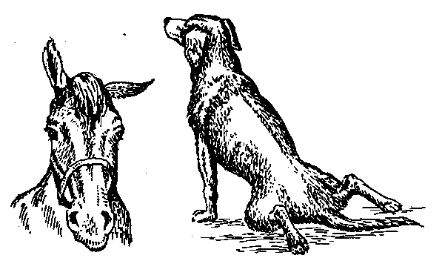

Рис. 36. Односторонней паралич лицевого нерва (у лошади) и двусторонний паралич конечностей (у собаки).

Периферические параличи развиваются вследствие повреждения двигательных отделов спинного мозга или периферических нервных стволов, несущих двигательные импульсы от спинного мозга. Они характеризуются резким понижением тонуса и дряблостью пораженных мышц, быстрой их атрофией, а также потерей рефлексов. Во время пассивных движений животное не оказывает сопротивления.
Центральные параличи возникают в результате нарушения двигательных отделов головного мозга или нервных волокон, связывающих головной мозг со спинным (энцефалиты, травмы мозга, бешенство, болезнь Ауески, кровоизлияния и др.). При этом исчезают произвольные движения; непроизвольные, наоборот, усиливаются, развивается гипертония мышц, они сильно напрягаются и укорачиваются. Пассивные движения выполняются исследователем с приложением значительного усилия. Однако при данных параличах атрофия мышц не наступает.
Непроизвольные движения (гиперкинезы). К ним относят судороги и все другие излишние движения, возникающие непроизвольно. Они развиваются чаще всего в результате сильного возбуждения тех или иных отделов двигательного аппарата нервной системы и проявляются в виде судорог. Различают клонические и тонические судороги.
Клонические судороги — это быстро следующие друг за другом непроизвольные сокращения и расслабления мышц. Они проявляются в форме конвульсий (охватывают все или большую часть скелетных мышц, а сокращения имеют большую силу и скорость), тремора (слабые судороги с быстрым ритмом сокращения отдельных мышц или всего тела в покое и при движении), тика (быстрые непроизвольные однообразные сокращения одной или нескольких мышц и проявляется в виде мигания, кивания головой, движения ушей, подергивания плеча), фибриллярной дрожи (подергивание отдельных мышечных пучков) и др.
Тонические судороги — медленно развивающееся длительное сокращение мышц. Встречаются при возбуждении подкорковых центров и обычно захватывают строго определенные группы мышц (жевательных, затылка, шеи, спины и др.). К ним относятся тетанические судороги (судороги, охватывающие всю скелетную мускулатуру), тризм (судороги жевательных мышц), контрактура затылка (судороги затылочных мышц), крамп (судороги мышц конечностей) и др.
При необходимости используют метод пуркинье сансоновских изображений, офтальмоскопию, рентгенографию, томографию и др.

Тема 9. Диспансеризация животных

Цель занятий: ознакомиться с сущностью диспансеризации коров и нетелей; провести клиническое исследование группы животных, анализ условий кормления и содержания животных; провести отбор проб и ознакомиться с методикой лабораторного исследования крови, мочи, молока и корма; ознакомиться с документацией (индивидуальные и групповые диспансерные карты) и составлением плана лечебно-профилактических мероприятий.
Объекты исследования, материалы и оборудование: Животные: стельные сухостойные и дойные коровы. Хозяйственное или санитарное мыло и полотенце. Фонендоскопы, перкуссионные молоточки с плессиметрами, ветеринарные термометры, стерильные кровопускательные иглы. Пробирки с пробками, бутылочки для отбора проб молока и мочи, полиэтиленовые мешочки для упаковки проб кормов, индивидуальные и групповые диспансерные карты.
Место работы – учебные аудитории, манеж ветклиники, помещения для животных филиала кафедры.

Профилактика внутренних болезней животных базируется на полноценном кормлении, высоком качестве кормов, строгом соблюдении правил выращивания, поддержании на оптимальном уровне микроклимата в помещениях, постоянном контроле уровня обмена веществ. Методологически это достигается диспансеризацией, являющейся одним из важнейших компонентов создания поголовья здоровых, высокопродуктивных животных, получения от них высококачественной продукции и сырья.
Диспансеризация – система плановых диагностических, лечебно-профилактических и организационно-хозяйственных мероприятий, направленных на раннее выявление субклинических и клинических форм заболеваний, их профилактику и лечение. Она наиболее значима в плане выявления ликвидации и профилактики болезней, обусловленных нарушением обмена веществ (кетозы, остиодистрофия, гипо- и авитаминозы и др.). Объектами диспансеризации чаще всего являются молочные коровы, быки-производители, племенные свиноматки и хряки. Диспансеризация включается в общий план ветеринарных мероприятий, но при этом не исключает проведение повседневного зоотехнического и ветеринарного наблюдения за животными, проведения текущих и плановых мероприятий.
Ее организуют и проводят ветеринарные и зоотехнические специалисты при участии руководителя и других специалистов хозяйства, обслуживающего персонала ферм и комплексов, работников ветеринарных и агрохимических лабораторий, а при необходимости и представителей райветстанции.
В ветеринарных лабораториях делают анализ крови, определяют качество кормов, а в агрохимических – питательную ценность кормов.
В обычных (традиционных) хозяйствах различают основную и промежуточную диспансеризации. Основную проводят два раза в год (весной перед выгоном животных на пастбище и осенью после постановки на стойловое содержание). Промежуточную проводят ежеквартально между основной. Она проводится выборочно, по определенной группе животных. При этом клинически исследуют не менее 10 % наиболее типичных животных стада. Лабораторное исследование крови, мочи и молока выполняют в установленном объеме (см. диагностический этап).
В промышленных комплексах диспансеризация проводится раз в квартал.
Организационно диспансеризация включает в себя следующие этапы: диагностический, лечебный и профилактический.
Диагностический этап. Основная задача диагностического этапа – ранняя диагностика болезней. В основу этого этапа положены принципы выборочной совокупности и непрерывности. Принцип выборочной совокупности достигается благодаря исследованию животных контрольных групп. Аналогичность условий содержания и кормления обеспечивает высокую достоверность результатов и дает возможность на основе выборочного исследования нескольких животных сделать заключение о состоянии здоровья всего поголовья.
Для этого создают контрольные группы животных. При диспансеризации продуктивного стада крупного рогатого скота таких групп четыре: 1) коровы первых трёх месяцев лактации; 2) коровы 6–7 месяцев лактации; 3) стельные сухостойные коровы; 4) нетели за 2–3 месяца до отела. Принцип непрерывности обеспечивается систематическим проведением диспансеризации в различные периоды технологического процесса.
Диагностический этап предусматривает:
- анализ производственных показателей по животноводству, включающий продуктивность; затраты кормов на единицу продукции; заболеваемость незаразными и заразными болезнями; выход телят на 100 коров и их живую массу; процент мертворожденных, павших и вынужденно убитых; длительность сервис-периода. В хозяйствах по производству говядины – длительность комплектования секций; количество хозяйств-поставщиков и их благополучие по болезням; среднесуточный прирост; затраты корма на единицу продукции; сохранность молодняка; длительность технологического цикла; среднюю массу при убое. В свиноводческих хозяйствах – себестоимость прироста центнера живой массы; количество поросят от одной свиноматки, их среднюю массу при рождении и отъеме; количество опоросов в год; длительность подсосного периода; заболеваемость по возрастным и физиологическим группам.
- анализ кормления, содержания и эксплуатации животных, включающий состояние кормовой базы; качество кормов и воды; уровень, тип кормления и структуру рациона; содержание в рационах клетчатки и сухого вещества; степень обеспечения животных основными элементами питания и биологически активными веществами; режим кормления, поения и качество воды; состояние животноводческих помещений; микроклимат; технологию содержания, раздачи кормов и водопоя; наличие моциона и состояние выгульных площадок; регулярность доения; своевременность запуска коров и др.
- анализ причин заболеваемости и эффективности лечебно-профилактических мероприятий, включающий статистику по заболеваемости животных; причины заболеваемости, выбытия и выбраковки; эффективность лечебно-профилактических мероприятий за предыдущие годы.
- ветеринарный осмотр и клиническое исследовании. Осмотру подвергают коров, нетелей, быков-производителей, основных свиноматок и хряков при основной диспансеризации поголовно. Животных остальных групп (ремонтный и откормочный молодняк) обследуют выборочно – 10–15 % от всего поголовья. Обращают внимание на общее состояние, упитанность, состояние шерстного покрова, костяка, копыт, реакцию и поведение при раздаче кормов, поении, выгоне на пастбище и др.
Полное клиническое обследование проводят у 15–20 % коров и нетелей контрольных групп согласно плана клинического исследования (см. тему 3). Температуру тела животных определяют при наличии признаков болезни и обязательно в жаркое время года.
- лабораторные исследования крови, мочи, рубцового содержимого (по необходимости) и корма. На молочно-товарных фермах и комплексах кровь, молоко, мочу и рубцовое содержимое исследуют не менее чем от 7–10 коров. В племенных хозяйствах кровь берут от 30 % коров и нетелей, и от всех быков-производителей; мочу и молоко – от 10–15 % поголовья.
При исследовании молодняка кровь и мочу берут от 5–7 животных каждой возрастной группы.
Такого же принципа отбора проб крови и мочи придерживаются при проведении диспансеризации в свиноводческих хозяйствах. В особых случаях может быть проведено лабораторное исследование материала от всего поголовья (спортивные лошади, поступивший импортный скот и др.).
Кровь берут от клинически здоровых животных утром до кормления в две пробирки. В пробирку для гематологических исследований добавляют антикоагулянт (несколько капель раствора натрия цитрата, натрия оксалата, калия оксалата, гепарина или трилона Б), в сухую пробирку берут кровь с целью получения сыворотки для биохимических исследований. Кровь отправляют в лабораторию в день взятия. Гематологическое исследование необходимо сделать в первые сутки.
В крови определяют содержание гемоглобина, эритроцитов и лейкоцитов, лейкограмму, резервную щелочность, общий белок, глюкозу, кальций, фосфор, магний, каротин, кетоновые тела, витамины A, D и Е. Нормативы биохимических показателей крови приведены в табл. 1 (приложение 4–9).
При исследовании мочи определяют плотность, рН, содержание белка, сахара, кетоновых тел, желчных пигментов.
Молоко исследуют на общую кислотность, наличие кетоновых тел и скрытых маститов.
При исследовании рубцового содержимого определяют рН, уровень летучих жирных кислот и аммиака, состав микрофлоры, количество и подвижность инфузорий.
Корм исследуют на питательную ценность и качество.
Животных с симптомами конкретных заболеваний подвергают лабораторным исследованиям дополнительно, не включая их в среднестатистические данные по результатам диспансеризации.
Лабораторные исследования дают возможность определить состояние обмена веществ, прогнозировать и на раннем этапе диагностировать различные патологии, контролировать эффективность лечебно-профилактических мероприятий.
Анализ полученных результатов. На основании анализа клинико-лабораторных исследований животных разделяют по группам: клинически здоровые, клинически здоровые, но с нарушением обмена веществ и клинически больные. Указывают наиболее распространенные заболевания, причины их возникновения и распространения, другие встречающиеся патологии.
Результаты клинических и лабораторных исследований заносят в диспансерные карты животных (приложение 10–13), которые наряду с анализом кормления и содержания скота, учетом производственных и ветеринарных показателей по животноводству служат основанием для составления акта диспансеризации, внесения предложений по ликвидации выявленных негативных моментов, разработки лечебно-профилактических и организационно-хозяйственных мероприятий.
Итоги диспансеризации передают руководству хозяйства и обсуждают на производственных совещаниях, где конкретизируются, исходя из возможностей хозяйства, разработанные предложения и мероприятия, назначаются исполнители.
Лечебный этап. Его проводят для оказания ветеринарной помощи животным второй и третьей групп. Клинически здоровым животным, но с нарушенным обменом веществ и животным, имеющим субклиническое течение болезней обмена веществ, назначают групповую заместительную, нормализующую и диетотерапию. Заместительная терапия применяется при белковой, углеводной, витаминной, минеральной и липидной недостаточности, нормализующая – при глубоких нарушениях обмена веществ. Диетотерапию проводят для устранения патологического процесса и восполнения недостающих в организме веществ. Также устраняют нарушения в условиях содержания животных.
В качестве диетических кормов крупному рогатому скоту используют свежескошенную траву, разнотравье, клеверное или люцерновое сено, травяную муку, морковь, кормовую свеклу, комбинированные корма с добавками витаминных и минеральных компонентов.
С учетом состояния животных и поставленного диагноза ветеринарный врач назначает или изменяет диету, регулирует режим и объем кормления. Например, при кетозе крупного рогатого скота увеличивают дачу легкоусвояемых углеводов (сено, травяная мука, кормовая или сахарная свекла, патока, трава) и уменьшают соответственно в рационе количество концентратов.
Больных животных лечат индивидуально соответственно характеру и степени патологического процесса. Одновременно им также нормализуют условия кормления и содержания.
Профилактический этап диспансеризации включает специфические и общие мероприятия. Общие мероприятия направлены на создание биологически полноценной кормовой базы, отвечающей особенностям обмена веществ и уровню продуктивности животных данного предприятия; контроль за качеством заготовки, хранением и использованием кормов; контроль за качеством воды и режимом поения животных; создание оптимальных условий содержания и использования животных; учеба и просветительская работа среди персонала, занятого обслуживанием животных. Специфическая профилактика направлена на предупреждение каких-либо заболеваний (обработки витаминно-минеральными препаратами, вакцинации).

Раздзел II. ФАРМАКОЛОГИЯ

Фармакология – наука, изучающая лекарственные вещества (средства, препараты) для лечения и профилактики заболеваний животных, их действие и применение. В ее задачу входят изыскание новых средств, изучение взаимодействия лекарственных веществ, как в здоровом организме, так и при патологии, а также разработка показаний для их лечебного и профилактического применения.
Она состоит из трех разделов – общая фармакология, частная фармакология и общая рецептура с основами аптечной технологии приготовления лекарственных форм. Общая фармакология изучает вопросы, касающиеся закономерностей действия лекарственных средств на организм, а также условия, при которых их эффективность изменяется. Частная фармакология изучает реакции организма на действие отдельных конкретных лекарственных средств.
Лекарства изготавливает фармакологическая промышленность в соответствии с требованиями Государственной фармакопеи. Основными источниками получения их являются минеральные вещества, синтетические соединения, вещества животного, микробного и растительного происхождения.
Влияние лекарственных средств на организм животных зависит от способа, механизма и вида их действия, от доз, используемой формы, путей введения и т.д. Знание данных вопросов играет существенную роль при назначении лекарств с лечебной и профилактической целью.

Тема 10. Основные группы лекарственных веществ. Снабжение хозяйств лекарствами. Сбор и сушка лекарственных растений Хранение лекарств и растительного сырья

Цель занятия: изучить наиболее часто применяемые в ветеринарной практике группы лекарственных веществ и лекарственные растения, ознакомиться с порядком снабжения сельскохозяйственных предприятий лекарствами, сбора, сушки лекарственных растений, правилами хранения лекарственных веществ и растительного лекарственного сырья.
Объекты исследования, материалы и оборудование: коллекции лекарственных веществ и лекарственных растений, заявки на лекарственные вещества, учебник по дисциплине, пособия по заготовке лекарственных растений, атлас лекарственных растений.
Место работы – учебные аудитории ветклиники.

Лекарственные вещества (средства) в соответствии с особенностями фармакологического действия или их природы делятся на группы. Основные из них следующие.
Антидоты: уголь активированный, глюкоза, оксид магния (магнезия жженая), энтеросорбент, сорбекс, унитиол, натрия тиосульфат и др.
Слабительные препараты: натрия сульфат (глауберова соль), магния сульфат, масло касторовое (клещевинное), масло подсолнечное, вазелиновое, кора крушины ломкой и др.
Вяжущие, рвотные и руминаторные препараты: танин, танальбин, теальбин, кора дуба, апоморфина гидрохлорид, настойка чемерицы и др.
Отхаркивающие препараты: аммония хлорид, терпингидрат, алтей лекарственный, ментол, скипидар и др.
Противобродильные препараты: тимпанол, атимпанол, вератрин, меди сульфат и др.
Слизистые (обволакивающие) средства: корень алтея, крахмал, семена льна, риса, овса и др.
Раздражающие средства: спирт нашатырный, ментол, семя горчицы, плоды можжевельника и др.
Ферментные препараты: пепсин, трипсин, панкреатин, сок желудочный натуральный «Эквин» и др.
Желчегонные средства: аллохол, кукурузные рыльца, хологон, дехолин и др.
Жаропонижающие препараты и противовоспалительные: анальгин, амидопирин, парацетомол, бутадион, салициловая кислота, аспирин, салол и др.
Мочегонные: темисал, ацетат калия, гексаметилентетрамин и др.
Солевые плазмозаменители: гемодез, изотонический раствор натрия хлорида, растворы Рингера, Рингер-Локка и др.
Сульфаниламидные препараты: стрептоцид, сульфадимизин, норсульфазол, сульфален, сульфацилнатрий (альбуцид), этазол, уросульфан, бактрим, тримеразин и др.
Антибиотики: бициллин (1,3,5), стрептомицин, неомицин, гентамицин, эритромицин, полимиксин, тетрациклин, тилозин, фармазин, экмолин и др.
Фторхинолоны: норфлоксацин, энротим и др.
Бактериальные препараты (пробиотики): сухой ацидофилин, ацидофильная бульонная культура (АБК), пропион-ацидофильная бульонная культура (ПАБК), бактерин-SL, лактобактерин, бифидобактерин, пробиотик НК, биофлор, сублицин, диалан, бифилак, бифидобактер и др.
Противотрематодозные препараты: битионол, ацемидофен, клозантел, фазинекс, филиксан, ацетвикол, салицид, фасковерм и др.
Противоцестодозные препараты: фенасал, феналидон, битионол, фенбендазол (панакур), меди сульфат и др.
Противонематодозные препараты: пиперазин, фенотиазин, аверсект-2 (фармацин), дитразин, локсуран, нилверм, универм, мебендазол, ринтал (фебантел), ивомек, ивермектин и др.
Инсектоакарициды: аверсект-2 (фармацин), ивомек, ивермектин, цидектин, азунтол, севин, акродекс, гексахлоран, дерматозоль, псороптол, хлорофос, гиподермин-хлорофос, неоцидол, циодрин, дикрезил, коллоидная сера, СК-9 и др.
Антипротозойные препараты: азидин (беренил), наганин, гемоспоридин, флавокридина гидрохлорид (трипофлавин), димидин, трипансинь, хиноцид, бигумаль и др.
Антикокцидийные препараты: ампролиум, кокцидин, ирамин, фармкокцид, химкокцид, лербек, цигро, стенорол, монензин и др.
Препараты возбуждающие центральную нервную систему: кофеин-бензоат натрия, коразол, кордиамин, камфора и др.
Спазмолитические: натрия нитрит, нитроглицирин, нитранол, папаверина гидрохлорил и др.
Препараты расширяющиепросвет бронхов: эфедрин, эуфиллин и др.
Антигистаминные препараты: димедрол, дипразин (пипольфен), супрастин, тавегил и др.
Нейролептические препараты: аминазин, пропазин и др.
Местноанестезирующие препараты: новокаин, дикаин,совкаин и др.
Седативные препараты: натрия и калия бромид, настойки пустырника и валерианы, данидин и др.
Витаминные препараты: масляный концентрат витамина А, аквитал-хиноин, тиамина бромид (В₁), пиридоксина гидрохлорид (В₆), цианокобаламин (витамин В₁₂), аскорбиновая кислота (витамин С), рыбий жир, витамин E 25%-ный, гранувит Е, эревит, аевит, тривит, тетравит, ундевит, солвимин и др.
Минеральные препараты: железа глицерофосфат, калия йодид, ферроглюкин, импоферон, импозил-200, ферробал, ферродекс, микроанемин, седимин, седиминум +, ДИФ-3, КМП и др.
Дезинфицирующие и антисептические вещества: бриллиантовый зеленый, этакридина лактат (риванол), резорцин, фенол (карболовая кислота), лизол, ихтиол, деготь, калия перманганат, пергидроль, раствор йода спиртовой 5 %-й, формалин, известь хлорная, натрия гидроксид, креолин, параформ, однохлористый йод, ксилонафт-5 и др.
Дератизационные средства (родентициды): зоокумарин, фосфид цинка, крысид, ратиндан, бактокумарин и др.
Снабжение хозяйств ветеринарными препаратами, оборудованием, инструментами и материалами. На современном этапе сельскохозяйственные предприятия могут приобретать ветеринарные препараты, инструменты, материалы, оборудование в различных отечественных и зарубежных (через официальных дестрибьюторов) государственных и коммерческих организациях, частных предприятиях и т.д. (заводы, фабрики, комбинаты, научно-производственные и торгово-производственные объединения, научно-исследовательские институты, совместные предприятия, компании, фирмы и др.). Обязательное условие – данные юридические лица и индивидуальные предприниматели должны иметь специальное разрешение (лицензию) на осуществление ветеринарной деятельности. Также запрещается реализация ветеринарных препаратов, не зарегистрированных в Республике Беларусь, некачественных, фальсифицированных и с истекшим сроком годности.
При этом представитель хозяйства оформляет заявку по безналичному расчету на приобретение необходимых лекарств и оборудования, утвержденную руководителем хозяйства, главным бухгалтером и заверены печатью. Лицам, получающим лекарственные вещества и товары, хозяйство выдает доверенность и они должны иметь при себе документ, удостоверяющий личность.
Сбор лекарственных растений проводят лица, умеющие безошибочно определять их виды. Следует также знать, в какие сроки и какие части растения собирают. В надземных зеленых частях накопление действующих веществ (алкалоиды, гликозиды, сапонины, эфирные масла, органические кислоты, витамины, фитонциды и др.) достигает максимума обычно в период цветения и начала плодоношения растения; в плодах – в период полного созревания; в корнях и корневищах – после увядания надземной части растений (осенью); в коре – в период весеннего сокодвижения. В зависимости от указанных периодов определяется и сезонность сбора каждого вида сырья. Надземные части растений собирают в сухую погоду, подземные можно собирать и во влажные дни. Каждый вид растений кладут в отдельную тару. Чтобы не допустить уничтожения лекарственных растений, их необходимо собирать по установленным правилам. При заготовке растений, размножающихся семенами, сохраняют лучшие экземпляры для размножения. Надземную часть растений, размножающихся от корней, срезают полностью, не повреждая последних. При сборе корней, корневищ отдельные фрагменты их оставляют в почве. Растения, занесенные в Красную книгу, сбору не подлежат.
Сушка растений – важный этап в заготовке лекарственного сырья. Собранные растения нельзя оставлять в таре или в кучах даже на несколько часов. Их рыхло раскладывают и тщательно просматривают. Заплесневелые, загнившие части растений, поврежденные насекомыми, бракуют. Корни и корневища тщательно моют в холодной воде. Толстые корни разрезают на куски длиной 5–10 и шириной 1–1,5 см. Растения, содержащие алкалоиды и гликозиды, сушат при температуре от 40 до 50°С, эфиромасличные – не выше 30–35°С, Зеленые части растений сушат только в тени. Семена, корни, некоторые плоды можно сушить под открытым небом.
Для сушки лекарственных растений используют хорошо проветриваемые и нагреваемые солнцем чердаки, сараи, навесы. Сырье необходимо не менее одного раза в сутки переворачивать. Более эффективна сушка лекарственных растений в специальных сушилках. Стандартная влажность высушенного лекарственного сырья колеблется от 10 до 18%.
Правила хранения лекарственных веществ и сырья. Лекарственные вещества хранят в специальных помещениях – аптеках. Ветеринарные аптеки располагаются при ветеринарных лечебных учреждениях (ветстанциях, ветклиниках, в хозяйствах) и обслуживаются ветеринарными фельдшерами или врачами. При неправильном хранении под действием света, воздуха, влаги, температурных колебаний изменяются физические и химические свойства лекарственных веществ (уменьшается их масса, снижается или повышается активность, они отсыревают, плесневеют и т.д.), что делает их дальнейшее использование невозможным.
Все лекарственные вещества делят на три группы: 1) группа А – ядовитые и наркотические вещества; 2) группа Б – сильнодействующие вещества; 3) остальные неядовитые и несильнодействующие лекарства.
Ядовитые и наркотические вещества (список А) в чистом виде можно хранить только в ветеринарных аптеках ОАО «Белзооветснабпром»; в областных, районных, городских ветеринарных станциях; в областных, районных, городских лабораториях; в ветеринарных научно-иссле-довательских институтах и высших учебных заведениях ветеринарного профиля; на складах организаций, занимающих производством ветеринарных лекарственных средств. Помещения оборудуют железными решетками, а двери обивают железом. Яды помещают в железный шкаф (сейф) с соответствующей надписью под замок и опечатывают. На внутренней стороне дверок шкафа прикрепляют список хранящихся ядовитых веществ с указанием высших разовых и суточных доз для различных видов животных. Этот шкаф комплектуется всем необходимым для взвешивания, отмеривания и смешивания данных лекарственных средств. Готовые формы таких лекарственных средств разрешается хранить в небольших количествах в ветеринарных аптеках хозяйств в хорошо укупоренной стеклянной, фарфоровой, пластмассовой или полиэтиленовой посуде с этикеткой. На ней обязательно указывают название средства, состав, количество действующего вещества, наименование производителя, дата производства или приготовления, срок годности, назначение и подпись лица его приготовившего.
Сильнодействующие средства (список Б) и остальные лекарства можно хранить во всех ветеринарных аптеках в отдельных шкафах под замком. На шкафах, где находятся сильнодействующие вещества, должна быть соответствующая надпись.
Руководитель хозяйства назначает приказом по организации лицо, ответственное за хранение и учет средств списка А и Б (как правило, главного ветврача). Также они подлежат количественному учету в отдельных журналах. Журналы заводятся на один год, нумеруются, прошнуровываются, скрепляются печатью и подписью руководителя хозяйства. Их хранят назначенные ответственные лица в течение 3-х лет.
Биологические препараты (вакцины, сыворотки, аллергены и др.) – в темных сухих помещениях (подвалах, погребах) или в холодильниках при 2–10°С.
Светочувствительные лекарственные средства хранят в таре из светозащитных материалов (стеклянной из оранжевого стекла, металлической упаковке из алюминиевой фольги или полимерных материалов, окрашенных в черный, коричневый или оранжевый цвета), в темном помещении или шкафах с плотно пригнанными дверцами или в хорошо сбитых ящиках с плотно пригнанной крышкой. Для хранения особо чувствительных к свету веществ стеклянную тару оклеивают черной светонепроницаемой бумагой.
Вещества, разлагающиеся под влиянием тепла, хранят в прохладном месте. Летучие вещества хранят в герметичной таре, в сухом месте, при температуре 10–15°С. Пахучие средства хранят изолированно, раздельно по наименованиям в герметичной таре. Легковоспламеняющиеся – плотно закрытыми, в изолированных помещениях на нижнем этаже здания, оборудованных пожарной сигнализацией. Степень заполнения тары должна быть не более 90 % объема. Категорически запрещается хранение всех взрывоопасных и огнеопасных веществ с кислотами и щелочами. Для дезинфицирующих средств оборудуют специальные помещения с вытяжкой.
На упаковках всех лекарственных веществ должны быть этикетки с указанием предприятия изготовителя, названия данного препарата, даты его изготовления и срока годности, номера серии и госконтроля.
Запрещается применять лекарства с истекшим сроком годности, с нарушением герметичности упаковки, наличием плесени на упаковке или внутри ее, с нечеткой маркировкой или без этикетки и если содержимое упаковки (флакона) не соответствует описанию в инструкции (наличие посторонних примесей в жидкостях, изменением физических свойств твердых форм и т.д.). Такие препараты бракуют и списывают без задержки комиссионно с обязательным участием руководителя хозяйства. При этом обязательно составляется акт.
Лекарственное сырье хранят в сухих затемненных помещениях при температуре 10–15°С. Пахучие и ядовитые растения хранят отдельно. На всех пучках, пакетах, коробках, банках с растительным сырьем должны быть этикетки с названием растения и года сбора.
Траву, листья, цветки хранят от 1 до 2 лет, плоды – 2–3 года, корни и корневища – от 2 до 5 лет. Растительное сырье, содержащее сердечные гликозиды, а также эфирные масла проверяют на пригодность ежегодно.
Готовые лекарственные растительные сборы хранят в аптеках и на аптечных складах с соблюдением общих правил.
Во избежание порчи лекарственного сырья необходимо систематически контролировать температурный режим, влажность и вентиляцию помещений.

Тема 11. Основные лекарственные формы и их приготовление

Цель занятия: изучить лекарственные формы наиболее часто применяемые в ветеринарной практике при лечении животных, научиться готовить основные лекарственные формы.
Объекты исследования, материалы и оборудование: лекарственные вещества и растения, лекарственные формы, изготовленные специализированными предприятиями (таблетки, капсулы, ампулы, мази и др.), колбы, банки, мерные цилиндры, стаканы, воронки, фильтровальная бумага, вата гигроскопическая, ступки с пестиками, весы, электрическая и газовая плиты, водяная баня, стеклянные палочки, ножницы, дистиллированная вода, мука ржаная, вазелин, клей, бумага на этикетки.
Место работы – учебные аудитории ветклиники.

Лекарственная форма – это такая форма, в которой непосредственно выпускается или применяется то или иное лекарственное вещество (средство). Готовят лекарственные формы в зависимости от фармакологических свойств лекарственного средства, способа применения, цели лечебного вмешательства и др.
Различают три основных вида лекарственных форм: 1) жидкие (растворы, отвары, слизи, микстуры, эмульсии, настойки, настои, экстракты и т.д.), 2) мягкие (мази, пасты, линименты, кашки и т.д.) и 3) твердые (порошки, таблетки, драже, брикеты, капсулы и т.д.).
Лекарственные формы, изготавливаемые на фармацевтических предприятиях по прописям, указанным в фармакопее или в инструкциях, называются официнальными, а изготавливаемые в аптеках по рецептам ветеринарного врача (фельдшера) магистральными. Методика изготовления часто применяемых лекарственных форм рассматривается в соответствующих руководствах.
В аптеках или на специализированных предприятиях наиболее часто приготавливают следующие лекарственные формы:
Раствор – жидкая лекарственная форма в виде однородной жидкости, получаемая путем растворения твердых либо жидких веществ в дистиллированной или обыкновенной воде, спирте, эфире, масле. Применяют их подкожно, внутримышечно, внутривенно, наружно и внутрь. В зависимости от назначения они бывают разной концентрации, простые (из одного вещества) и сложные (из двух и более). Концентрацию растворов обозначают в процентах и в отношениях составных частей.
Если концентрация растворов обозначается в процентах, необходимо учитывать количество действующего вещества (ДВ) в исходном лекарственном веществе из которого готовят раствор. Также учитывают физические свойства вещества (твердое, жидкое).
Из порошкообразных лекарственных средств, содержащих 100% ДВ, готовят растворы применяя стандартную пропорцию. Для приготовления растворов из порошкообразных лекарственных веществ, содержащих менее 100% ДВ, пользуются формулой:

А · С
Х = ----------- , где
В

Х – количество исходного вещества (г);
А – объем рабочего раствора, мл;
С – необходимая концентрация, %;
В – процент ДВ в исходном веществе.

Например, в имеющемся хлорофосе содержится 85% ДВ, а приготовить нужно 100 мл 1%-ного раствора препарата. С помощью формулы определяют, сколько нужно хлорофоса для приготовления 100 мл 1%-ного раствора:
100 · 1
Х = ----------- = 1,17
85

Данная методика используется и для приготовления менее концентрированных растворов из более концентрированных
Если лекарственное вещество легко растворимое, то навеску вещества помещают в колбу или стакан, наливают половину растворителя и перемешивают до полного растворения лекарственного вещества (при необходимости подогревают), после чего доливают оставшейся растворитель. При изготовлении растворов из труднорастворимого лекарственного вещества навеску вещества помещают в фарфоровую ступку, добавляют часть растворителя и с помощью пестика все растирают до получения однородной жидкости. Затем добавляют оставшуюся часть растворителя и опять тщательно перемешивают. Если раствор готовят из коллоидальных и белковых веществ (танин, протаргол и др.) взбалтывать их в растворителе нельзя. В противном случае образуются труднорастворимые комки. Такие вещества следует высыпать на поверхность растворителя и оставить до полного растворения, не взбалтывая, и не перемешивая.
Приготавливая раствор из составных частей, растворяют 1 г лекарственного вещества (принимают за одну часть) в указанном количестве растворителя в миллилитрах. Например, раствор фурацилина 1:5000, калия перманганата 1:1000, этакридина лактата 1:500 и т.д.
Растворы, предназначаемые для инъекций и промывания ран, полостей, фильтруют через фильтровальную бумагу, а затем стерилизуют (в водяной бане, кипячением, автоклавированием). Выбор способа стерилизации зависит от того, какую температуру выдерживает лекарственное вещество. При хранении таких растворов посуда должна быть плотно закрыта стерильными пробками. Если лекарственное вещество, из которого приготовлен раствор, чувствительно к свету, то такие растворы хранят в посуде из темного (бутылочного) стекла в темном месте.
Растворы, предназначаемые для других целей, не стерилизуют и не фильтруют. Для их приготовления в качестве растворителя используют обыкновенную воду.
Микстура – жидкая лекарственная форма, получаемая путем растворения одного или нескольких лекарственных веществ в растворителе (вода, спирт, глицерин) или при смешивании нескольких жидких лекарственных веществ. При изготовлении микстур их компоненты добавляют в растворитель поочередно. Легкорастворимые вещества растворяют в колбах или стаканах, а труднорастворимые смешивают с растворителем в ступке и тщательно растирают. Растительные вещества перед приготовлением микстур измельчают в порошок. В зависимости от степени растворения лекарств микстуры делятся на прозрачные, опалесцирующие и микстуры с осадком. Прозрачные микстуры по существу представляют собой сложные растворы.
Назначают микстуры внутрь или наружно. Перед применением их обязательно взбалтывают. При назначении внутрь микстуры дозируют ложками или стаканами.
Настой и отвар – жидкие лекарственные формы, получаемые путем извлечения действующего вещества (начала) из растительного лекарственного сырья горячей водой. Чем мельче будет измельчено сырье, тем больше и легче извлекаются действующие вещества и более целебным будет настой или отвар.
Для настоев чаще используют растительное сырье рыхлой структуры (цветы, листья, трава), а для отваров – плотной структуры (кора, корни, корневища, плоды, семена). Их готовят с использованием специальных инфундирных аппаратов. Вместо них можно пользоваться фарфоровым стаканом с крышкой и водяной баней или кастрюлей, на дно которой положить толстый слой ваты или марли.
Измельченное растительное сырье помещают в инфундирку аппарата или фарфоровый стакан с крышкой, заливают холодной водой в соотношении 1:10 (для несильнодействующих растений) и 1:400 (для сильнодействующих), и ставят в инфундирный аппарат или водяную баню для нагревания. Время нагревания с момента закипания воды составляет 15 мин для настоев и 30 мин, а иногда и более для отваров. По истечении указанного времени, если готовят настой, содержимое инфундирки или стакана охлаждают при комнатной температуре, процеживают через слой ваты в чистую посуду, осадок отжимают. Если готовят отвар, то содержимое процеживают сразу же горячим, затем отжимают осадок.
Хранят настои и отвары в прохладном месте в течение одного – двух дней. Назначают их внутрь или наружно. Дозируют так же, как и микстуры.
Мазь – мягкая лекарственная форма, которую получают, смешивая лекарственные вещества с плотной основой (вазелин, ланолин, свиной жир). В зависимости от цели применения мази бывают простые, сложные, рассасывающие, раздражающие и др. Для приготовления мази взвешивают или отмеряют нужное количество лекарственного вещества, тщательно его растирают в ступке с небольшим количеством основы, затем, добавляя постепенно оставшуюся ее часть, растирают до получения однородной массы. Применяют мази наружно и вводят в естественные или патологические полости.
Линимент (жидкая мазь) – мягкая лекарственная форма, также представляющая собой смесь лекарственных веществ с основой (но она жидкая – подсолнечное, вазелиновое или касторовое масло, рыбий жир). Из лекарственных веществ наиболее часто используют нашатырный и этиловый спирты, очищенный скипидар, камфору, метилсалицилат и другие вещества, обладающие противовоспалительным, раздражающим, противомикробным и противопаразитарным действием.
Готовят линименты согласно прописям. Причем линименты из легко смешивающихся составных частей можно готовить в стеклянной посуде, а из трудно смешивающихся – обязательно в ступке (растирают). Применяют линименты наружно, предварительно взбалтывая их.
Кашка – мягкая лекарственная форма кашицеобразной или тестовой консистенции, получаемые путем смешивания лекарственных веществ (порошков, экстрактов, растворов) с основой (порошок лакричного или алтейного корня, ржаная или льняная мука) в соотношении 1:2–1:4.
Прижигающие и сильнораздражающие лекарственные вещества не используют, чтобы избежать ожогов слизистых оболочек. Для приготовления кашки лекарственные вещества растворяют в ступке в небольшом количестве воды и по мере надобности добавляют формообразующие вещества и воду, постоянно перемешивая смесь до получения массы нужной консистенции. Применяют кашки внутрь (в свежем виде).
Болюс – мягкая лекарственная форма, представляющая собой массу круглой или яйцевидной формы, консистенции мягкого хлеба, состоящая из нераздражающих лекарственных веществ, смешанных с водой, порошком лакричного или алтейного корня либо ржаной или льняной мукой. Готовят болюсы также в ступках. Масса болюса для крупных животных – 10–20 г, для мелких – 1–5 г. Применяют болюсы также, как и кашки – внутрь (в свежем виде).
Порошок – твердая лекарственная форма, в виде сухого сыпучего вещества, получаемая путем измельчения твердых лекарственных веществ в ступках или в специальных мельницах. Применяют внутрь или наружно.
Различают простые (из одного вещества), сложные (из двух и более веществ), недозированные и дозированные порошки.
Недозированные порошки (как правило, сложные порошки для наружного применения – присыпки) готовят из неядовитых и несильнодействующих веществ. При этом каждое вещество взвешивают и измельчают отдельно, а затем делают из них равномерную смесь, которую отпускают общей массой без разделения на дозы приема.
Дозированные порошки – порошки, расфасованные на дозы приема. Их готовят неразделенным или разделенным способом. В первом случае их получают из смеси взвешенных и измельченных веществ путем ориентировочного (на глаз) деления на необходимые дозы, во втором – компоненты каждой дозы порошка взвешивают и измельчают отдельно, затем их смешивают в ступке и упаковывают в обычную или вощеную бумагу.

Раздзел III. ХИРУРГИЯ

Ветеринарная хирургия – наука о болезнях животных, для лечения которых, кроме общеврачебных воздействий, применяются и механические приёмы – операции. Она слагается из пяти самостоятельных дисциплин: общая хирургия – изучает общие закономерности возникновения и развития хирургической патологии для всего организма, группы органов или тканей, а также методы её устранения; оперативная хирургия – изучает правила и способы проведения различных операций; частная хирургия – изучает хирургические болезни отдельных органов и областей тела; ортопедия – изучает хирургические болезни копыт; офтальмология – изучает хирургические болезни глаз.
Хирургические патологии на производстве составляют более 40 % от общего числа незаразных патологий и причиняют значительный экономический ущерб.
В целом хирургия изучает довольно большой круг вопросов: хирургические инструменты и материалы, профилактику хирургической инфекции, правила и способы проведения операций, этиологию, патогенез, клинические признаки, диагностику хирургических болезней, а также методику лечебных и профилактических мероприятий.

Тема 12. Хирургические инструменты и материалы.
Асептика и антисептика

Цель занятий: Ознакомиться с хирургическими инструментами общего и специального назначения, шовным, перевязочным материалом и методами их стерилизации; простерилизовать металлический и стеклянный инструмент кипячением; простерилизовать шовный материал по способу Садовского; подготовить операционное поле и руки для операции по способу Спасокукоцкого-Кочергина; ознакомиться с методами антисептики.
Оборудование и материалы: Животные: корова, лошадь, овца и др. Станок для фиксации животных. Закрутки, губные лещетки, носовые щипцы, зевники; веревки или ремни для фиксации. Хозяйственное или санитарное мыло и полотенце. Стеклянная посуда (цилиндры мерные, флаконы и мензурки емкостью 100, 200, 250 и 500 мл, колбы для растворов емкостью от 50 до 1000 мл), баночки на 100 мл с притертыми пробками. Эмалированные кюветы, хирургические инструменты общего и специального назначения, шовный и перевязочный материал, ерши и щетки для рук, спиртовые тампоны, марлевые салфетки, пергаментная бумага. Автоклав, сушильный шкаф, стерилизатор, газовая или электрическая плита, спирт, питьевая сода, дистиллированная вода.
Место работы – стерилизационная, манеж ветклиники, помещения для животных филиала кафедры.

Хирургические инструменты подразделяются на инструменты общего (применяются при выполнении многих операций) и специального (предназначены для проведения конкретной операции) назначения. К инструментам общего назначения относятся скальпели, ножницы, раневые крючки, пинцеты, зонды, острые ложки и кюретки, корнцанги, гемостатические пинцеты, хирургические иглы и иглодержатели и т.д. (рис. 37).
Скальпель – стальной хирургический нож. Брюшистым и остроконечным (пикообразным) скальпелем делают разрезы или прокалывают абсцессы. Пуговчатыми скальпелями вскрывают свищи, расширяют проколы абсцессов, разъединяют сухожилия.
Ножницы бывают прямые, изогнутые, остроконечные, пуговчатые. Прямыми ножницами рассекают мягкие ткани, изогнутыми удобно выстригать шерсть, удалять мертвые ткани из ран.

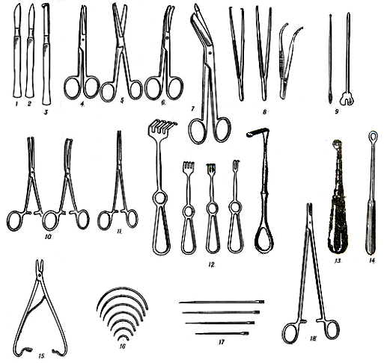

Рис. 37. Хирургические инструменты общего назначения: 1 – 3 – брюшистый, остроконечный и пуговчатый скальпели; 4 – 7 – остроконечные, тупоконечные, изогнутые по плоскости и изогнутые пуговчатые ножницы; 8 – хирургический, анатомический и глазной пинцеты; 9 – пуговчатый и желобоватый и зонды; 10, 11 – гемостатические пинцеты Кохера (с зубцами) и Пеана (с насечками); 12 – пластинчатые и тупые зубчатые раневые крючки; 13 – острая ложка; 14 – кюретка; 15 – иглодержатель; 16, 17 – иглы хирургические трёхгранные крутоизогнутые и прямые кишечные; 18 – корнцанг.

Раневые крючки (острые и тупые), анатомический (с насечками на концах) и хирургический (с зубцами) пинцеты применяют для фиксации тканей при их рассечении, а также при исследовании и лечении раненых животных.
Зонды (желобоватый, пуговчатый) предназначаются для исследования глубины ран, обнаружения в тканях инородных предметов, для введения в раны дренажей.
Корнцангами (прямыми и изогнутыми) извлекают инородные предметы из тканей. С их помощью также удобно и безопасно обрабатывать различные повреждения в ротовой полости (раны, эрозии, язвы).
Острыми ложками и кюретками выскабливают костные секвестры, омертвевшие ткани из свищевых каналов и ран.
Гемостатические пинцеты (Пеана – с насечками на концах, Кохера – с зубцами) предназначены для остановки кровотечения. Их накладывают на сосуд вместе с окружающими его тканями.
С помощью хирургических игл и иглодержателей производят наложение швов на раны. Иглы бывают разных размеров, прямые, изогнутые с тремя острыми гранями (кожные – легче проникают через ткани, разрезая их) и круглые (мышечные – раздвигают ткани, а не рассекают, благодаря чему каналы шва имеют характер колотых ран и не кровоточат). Изогнутость игл облегчает сшивание тканей, особенно в глубине раны. На тупом (толстом) конце игл имеется пружинящее (автоматическое) двойное ушко, позволяющее вдеть в нее нить. Иглодержатели служат для фиксации иглы при проведении ее через ткани. Они имеют автоматические затворы.
Кроме того, к инструментам общего назначения относятся шприцы и иглы. Иглы бывают разной длины и толщины (для анастезии, взятия крови, внутрикожных, подкожных, внутримышечных, инъекций и т.д.). Иглы состоят из нержавеющей заостренной трубки и латунной оливы (канюли) и снабжены мандреном (рис. 38).

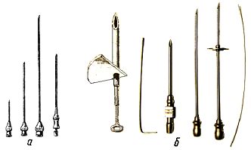

Рис. 38. Иглы: а – инъекционные; б – для взятия крови с мандренами к ним.

Инъекционные шприцы выпускают емкостью 1, 2, 5, 10 и 20 мл. (рис. 39, 1–4). Шприцы типа «Провац-Рекорд» имеют металические наконечники и поршни, стеклянные цилиндры. На штоке поршня нанесена шкала и винтовая резьба, по которой вращается ограничитель. При помощи таких шприцев удобно вводить строго ограниченные дозы жидкостей в недостаточно освещенном помещении.
Шприцы типа «Рекорд» рекомендуют для тех же целей, что и шприцы типа «Провац-Рекорд». Состоят они из тех же частей, но шток поршня у них гладкий, а шкала объемов нанесена на стеклянном цилиндре.
На современном этапе стеклянные шприцы вытесняют шприцы из нейлона, которые не разрушаются при падении, стойки по отношению к химическим веществам.
Шприцы типа "Жане" выпускаются емкостью100, 150, 200 мл. Стеклянный цилиндр градуирован. Поршень у шприцев на 100–150 мл – металлический, а на 200 мл – резиновый (рис. 39, 5 и 6).

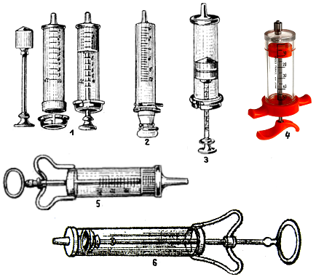

Рис. 39. Шприцы: 1 – «Рекорд», 2 – «Люэр», 3 – «Провац-Рекорд», 4 – современный из полимерных материалов, 5 – «Жанэ» с металлическим поршнем, 6 – «Жанэ» 200-граммовый с резиновым поршнем.

Для массового лечения и обработок животных применяют различные шприцы-автоматы и полуавтоматы (рис.40).

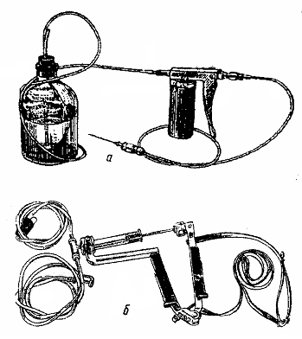

Рис. 40. а – шприц непрерывного действия ШНД-1; б – прибор ПШ-2М для массовых прививок.
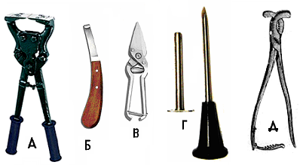

Рис. 41. Хирургические инструменты специального назначения: А – копытные щипцы, Б – копытный нож, В – ножницы для расчистки копыт у овец, Г – троакар с гильзой, Д – щипцы щипцы Занда.

К инструментам специального назначения относятся щипцы для кастрации самцов животных (Занда, Голенского–Глушко, Телятниковаи т.д.); инструменты для обрезки рога копыт (копытные ножи, ножницы и щипцы); для прокола рубца при тимпании (троакар); для отпиливания рогов (листовая пила) и др. (рис. 41).
Шовный материал применяют для наложения хирургических швов и лигатур. Для этого используют шелковые, льняные, хлопчатобумажные, синтетические нити (для наложения кожно-мышечных швов), кетгут (для наложения швов на внутренние органы).
Нити из шелка обладают высокой прочностью и подразделяются на 13 номеров по толщине. Их выпускают в мотках (не стерильные) и в ампулах (стерильные).
Льняные и хлопчатобумажные нити менее прочные, чем шелковые. Они также бывают различных номеров. Обычно используют нитки от 10 по 20 номер. Синтетические нити очень прочные, однако, из них трудно завязывать надежный узел. Их выпускают в мотках (не стерильные).
Кетгут изготавливают из подслизистого слоя кишечника мелкого рогатого скота. Его выпускают в мотках (не стерильный) и в ампулах (стерильный). Они бывают 6-и номеров по толщине. Кетгут рассасывается в тканях в течение 7–30 дней.
Перевязочный материал используют для наложения повязок и компрессов. К нему относят марлю, бинты, салфетки, косынки, вату, целлофан, клеенку, компрессную бумагу. Стерильную вату, бинты, салфетки, тампоны выпускают в специальной упаковке. Если целостность последней нарушена, то перевязочный материал нужно стерилизовать. При отсутствии стерильных упаковок перевязочный материал готовят на месте, соблюдая правила асептики.
Вата бывает белая и серая, белая может быть обезжиренной или не обезжиренной. Белая обезжиренная вата гигроскопическая, она хорошо впитывает и испаряет влагу. Ее применяют для наложения повязок, изготовления тампонов. Не обезжиренная вата (серая или белая) предназначается для компрессов и утепляющих повязок.
Бинты, салфетки, гигроскопическая вата выпускаются в стерильном и не стерильном виде.
Целлофан, клеенку, компрессную бумагу используют в качестве непроницаемого слоя при наложении компрессов и защитных повязок.
Для предупреждения инфицирования тканей при проведении хирургических операций и других ветеринарных мероприятий необходимо строго соблюдать правила асептики. В связи с этим предупреждение инфицирования операционных ран имеет большое практическое значение. Основным способом борьбы с инфекцией является строгое соблюдение правил асептики и антисептики.
Асептика – предупреждение попадания микробов в рану путем предварительного обеззараживания (стерилизации) инструментов и материалов, которые используются при лечении животных или при операции, подготовки операционного поля и обработки рук специалиста. Стерилизация может проводиться различными способами.
Стерилизация кипячением. Кипячением обеззараживают металлический инструмент, резиновые трубки и пробки, иглы и шприцы для многократного пользования, мелкую стеклянную посуду. Стерилизация проводится в электрических или простых стерилизаторах (рис. 42). Для кипячения используют только дистиллированную или очищенную воду.

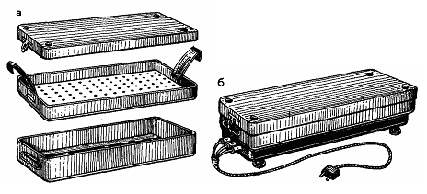

Рис. 42. Стерилизаторы: а – простой; б – электрический.

Металлический инструмент разбирают или раскрывают все замки и тщательно моют. Режущие кромки обертывают кусочком бинта или марли и кладут на сетку стерилизатора. В корпус стерилизатора наливают воду (она должна полностью покрывать инструмент), нагревают ее до кипения и через 3–5 мин с помощью специальных крючков, опускают сетку с инструментом. В холодную воду инструмент класть нельзя, так как выделяющийся при нагревании ее кислород быстро окисляет металл. Кипятят инструменты в течение 15–20 мин после повторного закипания воды.
Добавление к воде 1–2% соды усиливает стерилизующий эффект и также растворы щелочей, осаждая углекислые соли кальция и магния, предохраняют инструменты от ржавчины. При стерилизации инструмента после гнойных операций к указанным растворам добавляют 2% лизола и кипятят не менее 30 минут. Инструменты, загрязненные анаэробными микробами (возбудители газовой гангрены, столбняка и др.), кипятят с небольшими перерывами 2–3 раза по 30 мин.
После кипячения сетку с инструментом извлекают из стерилизатора, дают возможность стечь воде, кладут на крышку стерилизатора и высушивают (с горячей поверхности вода быстро испаряется). Воду из стерилизатора выливают, снова помещают в него сетку с инструментами и накрывают крышкой.
Хранят стерильный инструмент в разобранном виде непосредственно в стерилизаторе или в специальных стерильных сухих шкафах отдельно от медикаментов под замком. В них должен храниться только инструмент. На полках в два слоя продезинфицированными руками стелют стерильную марлю. Верхний слой отбрасывают, раскладывают инструмент и накрывают верхним слоем марли.
Стеклянные шприцы стерилизуют отдельно от металлических инструментов в разобранном виде. Каждый шприц и его поршень заворачивают в кусочек бинта или марли и кладут на сетку стерилизатора. Иглы проверяют на проходимость мандреном или струей воды из присоединенного шприца. Затем их нанизывают без мандренов на марлевую салфетку. Сетку с инструментом опускают в стерилизатор, и наливают в него холодную дистиллированную или очищенную воду. Стерилизатор накрывают крышкой и кипятят 15–20 минут с момента закипания воды. Далее поступают так, как и с металлическим инструментом.
При кипячении стеклянных шприцов и посуды добавлять щелочь нельзя. Собирают инструменты после того, как они остынут. Пользуются при этом стерильным пинцетом.
Резиновые предметы кипятят в течение 20–30 минут отдельно от инструмента. Затем извлекают из воды и сушат в сушильном шкафу при температуре не выше 60°С.
Стерилизация сухим жаром. Этим способом наиболее удобно стерилизовать стеклянную посуду, приборы и инструмент. Стерилизация проводится в электрических сушильных шкафах различных типов. Эксплуатация их осуществляется в соответствии с инструкцией по использованию. Предварительно инструменты очищают и кипятят в течение 5 минут для удаления остатков лекарств. Перед стерилизацией разобранные шприцы, а также мелкую посуду заворачивают в фильтровальную (пергаментную) бумагу или пищевую алюминиевую фольгу. При этом с банок снимают притертые крышки. Мензурки и мерные цилиндры большого объема закрывают колпаками из пергаментной бумаги или пищевой алюминиевой фольги, а колбы – ватно-марлевыми пробками. Подготовленные предметы размещают на полках сушильного шкафа, нагревают его до температуры 160–180°С и выдерживают в течение 45–60 мин. Затем шкаф выключают и после охлаждения по мере необходимости берут инструмент и посуду для использования.
Стерилизация в автоклавах. Надежным способом стерилизации спецодежды (полотенца, халаты, шапочки и косынки, фартуки, марлевые салфетки, вата), растворов, резиновых предметов, лабораторной посуды и инструмента является стерилизация паром под давлением – автоклавирование. Руки работника, готовящего перевязочный материал и операционное белье, должны быть чистыми и хорошо вымыты теплой водой с мылом. Подготовка к стерилизации проводится на чистом столе, покрытом стерильной простыней. Перед стерилизаций операционное белье (простыни, полотенца, халаты, колпаки) проверяют на чистоту и целость, на наличие на нем завязок или пуговиц. Инструмент, перевязочный материал складывают неплотно в металлические коробки или биксы (рис. 43) в определенном порядке.

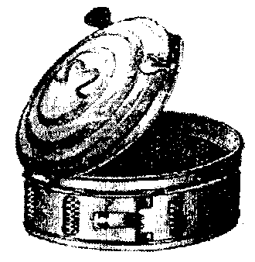

Рис. 43. Бикс.

В бикс, предназначенный для стерилизации операционного белья, вначале надо положить запасные полотенца, а затем другое белье в такой последовательности: простыни, маски, колпаки, халаты и полотенца, предназначаемые для использования при обработке рук. Растворы и лабораторную посуду можно размещать непосредственно в стерилизационной камере. Горловину колб закрывают пергаментной бумагой. Перед автоклавированием в биксе открывают сетчатые отверстия на боковых стенках. Включение автоклава и саму стерилизацию проводят согласно прилагаемой к нему инструкции. Срок стерилизации определяют в зависимости от давления в автоклаве. Время стерилизации определяется моментом, когда давление достигает указанного уровня. Для работы с автоклавом допускаются подготовленные лица. Во время стерилизации нужно следить за уровнем воды и давлением в автоклаве, за работой предохранительного клапана (при его неисправности возможен взрыв). Этот метод основан на том, что при кипении воды в герметически замкнутом приборе (автоклаве) повышается давление и температура пара. При этом температура кипения воды и давление находятся в определенной зависимости: при давлении 1, 1,2, 1,4 и 1,6 атм. температура кипения воды соответственно равна 99,1°С, 104,2°С, 108,7°С и 112,7°С. Высокая температура губительно действует на микроорганизмы и их споры.
По окончании стерилизации автоклав отключают, выпускают пар и открывают его крышку при нулевом давлении. Во избежание ожогов при открывании автоклава следует стать с противоположной стороны от свободного края его крышки и постепенно открывать ее на себя. Биксы надо вынимать после того, как в их стенках будут закрыты отверстия.
Стерилизация фламбированием (обжиганием). Этот способ применяется чаще для стерилизации эмалированной или фарфоровой посуды и в экстренных случаях (в полевых условиях) металлического инструмента. Для стерилизации разобранный металлический инструмент проводят несколько раз над не коптящим пламенем горящего спиртового тампона, спиртовки, паяльной лампы или газовой горелки. При этом стерилизуемые предметы постоянно поворачивают, медленно проводя через верхнюю часть языка пламени, где температура наиболее высокая, и обжигают (но не прокаливают) со всех сторон, чтобы была обеззаражена вся поверхность. Однако частое обжигание портит инструменты, особенно режущие.
Изделия из резины можно погружать в 0,5%-ный раствор хлорамина на сутки, или на 30 минут в раствор диоцида 1:3000, или на 15 минут в раствор моносепта 1:1000.
После стерилизации проводят ополаскивание стерильной дистиллированной водой и физиологическим раствором.
Утюжение. Самым простым способом обеззараживания операционного белья и перевязочного материала является утюжение во влажном виде (слегка увлажненное белье проглаживают горячим тяжелым утюгом). Этот метод используют при отсутствии автоклава. После двух-трехкратного утюжения стерильный материал укладывают стерильным корнцангом в стерильный бикс или завертывают в простыню. Однако этот метод не обеспечивает достаточной стерильности.
Холодным способом (химическая стерилизация), в виде исключения, можно стерилизовать хирургический инструмент (включая шприцы и инъекционные иглы), изделия из резины. Инструмент погружают в разобранном виде на 30 минут в раствор диоцида, или бактериоцида, или в тройной раствор Каретникова (формалина – 20 мл, карболовой кислоты – 3 г, неочищенной соды – 15 г и дистиллированной воды – 1000 мл). Инструмент, использованный при гнойных операциях, стерилизовать холодным способом нельзя.
Изделия из резины можно погружать в 0,5%-ный раствор хлорамина на сутки, или на 30 минут в раствор диоцида 1:3000, или на 15 минут в раствор моносепта 1:1000.
После стерилизации проводят ополаскивание стерильной дистиллированной водой и физиологическим раствором.
Стерилизация шовного материала. Шелковые, льняные и хлопчатобумажные нити стерилизуют химическими методами, автоклавированием или кипячением. Предварительно их моют в горячей воде с мылом, высушивают стериальным полотенцем и наматывают на стеклянные палочки или предметные стекла с закругленными краями.
Способ Садовского. Палочки с нитями погружают вначале на 15 мин в 0,5%-ный раствор нашатырного спирта, затем в 2%-ный раствор формалина на 70°-ном этиловом спирте. Через 15 мин нитки можно использовать или хранить в этом же растворе до употребления.
Можно вышеуказанные нитки погрузить на 24–48 ч в 1 % спиртовой раствор йода, а затем хранить в банках с притертой пробкой, или на 24 часа погрузить в раствор диоцида в разведении 1:2000, или стерилизовать в автоклаве.
Лавсановые, полимерные и капроновые нити стерилизуют кипячением в течение 20–30 минут.
Кетгут. Кетгут не выдерживает высоких температур, его рекомендуется обрабатывать антисептическими средствами. Перед стерилизацией кетгут разрезают на куски до 1 м, свертывают в колечки или наматывают на стеклянные палочки, а затем стерилизуют: обезжиривают в эфире в течение 12 ч, затем просушивают, погружают на 14 суток в банку с 1-2 % спиртовым раствором йода и хранят его в таком же растворе в другой банке; выдерживают трое суток в 4% -ном растворе формалина, или 24 часа в растворе диоцида 1:2000, и хранят его в стерильных сухих банках с притертыми пробками.
Подготовка операционного поля. С места предполагаемой операции выстригают или выбривают шерсть. Кожу моют теплой водой с мылом или 0,5%-ным раствором нашатырного спирта и высушивают полотенцем.
Способ Филончикова. Вначале операционное поле обезжиривают спиртом или эфиром, а затем дважды протирают 5–10 % спиртовым раствором йода с промежутком в 5 мин.
Вместо йода можно использовать 2–3%-ный раствор карболовой кислоты, 1%-ный спиртовой раствор бриллиантового зеленого, 5–10%-ный раствор марганцовки и т.д. Обработку начинают от центральной части к периферии выстриженного участка. При вскрытом гнойном очаге поле дезинфицируют от периферии к центру участка.
Способ Мыша. Операционное поле трижды протирают 5 % водным раствором перманганата калия. Операцию начинают после того, как подсохнет кожа. Этот способ рекомендован при наличии дерматита или паратравматической экземы в оперируемой области.
Для обработки слизистых оболочек применяют растворы фурацилина (1:5000), этакридина лактата или калия перманганата (1:1000), 1 % раствор лизола, 3 % раствор борной кислоты и др.
Подготовка рук к операции. Вначале коротко обрезают ногти, удаляют заусенцы, очищают подногтевые пространства и тщательно моют руки с мылом и щетками. Последние кипятят 20–30 мин и хранят в стеклянных банках с 3 % раствором карболовой кислоты. Для мытья рук лучше использовать педальные умывальники.
Способ Спасокукоцкого – Крчергина. Свежеприготовленный теплый 0,5 % водный раствор аммиака наливают в два эмалированных таза. Моют руки до предплечий 3 мин сначала в одном тазу, а потом 3 мин в другом стерильной салфеткой. Затем тщательно вытирают стерильным полотенцем и в течение 3–5 мин обрабатывают 70° этиловым спиртом. В заключение ногтевые ложа протирают 5 % спиртовым раствором йода. Этот способ отличается надежностью, простотой и безвредностью для кожи рук.
Способ Альфельда. Руки моют в течение 10 мин горячей водой с мылом и щеткой, после чего вытирают стерильным полотенцем и обрабатывают 95 % этиловым спиртом в течение 5 мин, а ногтевые ложа протирают 5 % спиртовым раствором йода. Стерильность рук сохраняется около 30 мин. Его часто применяют для проведения инъекций, перевязок и т.д.
Способ Оливкова. Сначала руки моют в течение 5 мин горячей водой (40–50 °С) с мылом и щеткой, вытирают грубым стерильным полотенцем, а затем 3 мин тщательно протирают марлевыми или ватными тампонами, пропитанными спиртовым раствором йода (1:3000). В заключение ногтевые ложа протирают 5 % спиртовым раствором йода.
Обработка рук современными антисептиками (септоцидом, новосептом, 3 % раствором дегмицида, и др.). Руки моют теплой водой с мылом, затем высушивают, 2–3 мин обрабатывают салфеткой, смоченной антисептиком. Стерильность рук сохраняется в течение 90 мин.
Обработка рук новосептом. Препарат находится во флаконе и при нажатии на рычаг определенная доза его выдавливается на руки. В течение 2–3 мин препарат втирают в кожу рук. Процедуру повторяют дважды. Дополнительного дубления и высушивания не требуется.
В процессе работы руки подвергают механической очистке и обработке неоднократно – по мере загрязнения.
Антисептика – борьба с микробами в ране механическими, физическими, химическими, биологическими способами при одновременной мобилизации защитных сил организма (создание животным надлежащих условий содержания, кормления, введение им витаминов, биостимуляторов и др.).
Механическая антисептика занимает главную роль в профилактике раневой инфекции и сводится к удалению из раны размозженных тканей, возбудителей инфекции, инородных предметов механическим путем (туалет раны, рассечение, частичное или полное ее иссечение). Её эффективно проводить в первые часы после ранения.
Физическая антисептика обеспечивает диффузию экссудата из более глубоких тканей на поверхность и уменьшает всасывание из раны микробных токсинов и продуктов распада тканей. Это достигается путем наложения на рану повязок, обладающих всасывающей способностью, введения в нее дренажей или орошения поврежденных тканей 10–20% -ными растворами средних солей.
Химическая антисептика основывается на подавлении жизнедеятельности микроорганизмов химическими веществами. К химическим антисептическим средствам относятся вещества, используемые для лечения ран, обработки операционного поля и рук хирурга, для стерилизации инструментов, необходимых для операции.
Биологическая антисептика заключается в использовании для борьбы с микроорганизмами антибиотиков и других средств растительного или животного происхождения (желудочный сок, растительные соки, фитонциды и др.), а также препаратов, повышающих защитные силы организма (специфические сыворотки, вакцины).

Тема 13. Лечение раненых животных

Цель занятий: Освоить методы оказания первой помощи животным при ранении; ознакомиться с правилами и техникой наложения прерывистых узловатых швов и бинтовых повязок; освоить технику обработки асептических и осложненных инфекцией ран; ознакомиться с принципами лечения септических ран в зависимости от фазы развития раневого процесса.
Оборудование и материалы: Животные с наличием свежих и воспалившихся ран. Хозяйственное или санитарное мыло и полотенце. Кровоостанавливающий жгут, вата, марлевые салфетки, бинты, гемостатические пинцеты, иглодержатель, хирургические иглы, шовный материал, антисептические растворы (настойка йода, спирт и др.), стрептоцид. Станок для фиксации животных. Инструменты для фиксации животных (закрутки, губные лещетки, носовые щипцы, веревки или ремни для фиксации). Учебные стенды.
Место работы – манеж ветклиники, помещения для животных филиала кафедры.

Первую помощь раненому животному оказывают в определенной последовательности.
При наличии кровотечения, прежде всего, накладывают резиновый жгут (бинт, веревку, ремень). Причем в случае артериального кровотечения (кровь течет пульсирующей струей) его накладывают выше места ранения. При венозном кровотечении (струя не пульсирует) – ниже места ранения. При наложении жгута очень важно не допустить чрезмерного сдавливания ткани. К жгуту обязательно крепят записку с указанием времени его наложения. Летом жгут можно оставлять на животном в течение не более 2 ч, зимой – не более 1 ч, потому что, прекращение притока крови больше этого времени может привести к омертвению конечности.
В местах, не доступных для наложения жгута, в рану вкладывают тугой тампон из стерильной марли и прижимают его рукой или повязкой. При необходимости на кровоточащие сосуды накладывают кровоостанавливающие пинцеты или лигатуры из прочных стерильных ниток.
Инородные тела, внедрившиеся глубоко в ткани, извлекать нельзя, ибо это может вызвать или усилить кровотечение. После остановки кровотечения проводят туалет раны.
Туалет асептической раны. Рану закрывают стерильной марлевой салфеткой или тампоном, вокруг нее выстригают шерсть, обнаженную кожу очищают от загрязнений, смазывают 5%-ным спиртовым раствором йода, затем салфетку (тампон) удаляют и пинцетом извлекают из раны инородные частицы (шерсть, кусочки соломы, сгустки крови и др.). После этого рану промывают антисептическим раствором, не раздражающим ткани (раствор этакридина лактата 1:500, фурацилина 1:5000 и др.), ножницами осторожно обрезают обрывки мышц, кожи, раневую поверхность припудривают антибиотиками и накладывают шов для создания в ране наилучших условий для течения регенеративных процессов, защиты от проникновения микробов (профилактика нагноений).
В ранах, края и стенки которых соединены швами, уменьшается опасность их инфицирования, ликвидируется раневая полость, прекращается кровотечение, обеспечивается покой тканям.
Швы накладывают на: 1) асептические операционные раны; 2) свежие, незагрязненные, случайные раны с ровными раневыми краями и стенками; 3) раны, подвергнутые первичной хирургической обработке методом полного иссечения.
Швы на асептические раны можно накладывать не позже чем через 12–24 ч после травмы. За это время микробы не успевают распространиться в межтканевые и лимфатические щели. Если после травмы прошло больше указанного времени, то рана считается инфицированной и зашивать ее нельзя.
Запрещено соединять края ран, осложненных инфекцией – септических ран (при наличии в ране гнойного и гнилостного воспаления), сильно загрязненных землей, с некрозом тканей и другими осложнениями.
При соединении тканей необходимо достигнуть полного взаимного соприкосновения раневых поверхностей на всем их протяжении, без заворачивания краев раны внутрь, или выворачивания их наружу. В глубине раны не оставлять карманов и полостей («мертвых пространств»). Предотвращать обескровливание краев раны и прорезывание тканей нитками, для чего швы надо накладывать не слишком близко от краев раны, а стежки их стягивать умеренно, избегая применения слишком толстых игл и ниток. При работе строго соблюдать правила асептики и антисептики.
Узловатый шов является основным и наиболее употребительным из всех швов, принятых в хирургии. Его накладывают на кожу, фасции, мышцы и другие ткани. Его накладывают отдельными стежками. Для каждого стежка требуется отдельная нитка длиной 15–20 см. Первый стежок при ровной ране накладывают в ее середине. Затем разделяют мысленно обе части раны пополам, накладывают еще по одному стежку шва в середине каждой из них. После этого соединяют швами оставшиеся участки раны с расстоянием между стежками шва 0,5–1,5 см (рис. 44 – А).
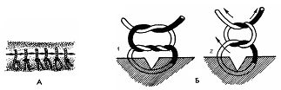

Рис. 44. А – узловатый шов; Б – узлы (1 – хирургический и 2 – морской).

При небольших ранках швы можно накладывать сразу, начиная от одного из углов. При извилистой ране стежки вначале накладывают по всем углам, а затем шьют промежутки между ними. Расстояние между стежками тоже.
Чтобы наложить шов, захватывают один край раны хирургическим пинцетом и делают вкол иглой на расстоянии 0,5–1,5 см от края раны, в зависимости от подвижности и толщины сшиваемых тканей и вида животного. Затем движением кисти руки, соответствующим кривизне иглы, продвигают ее под дно раны через всю толщу ткани и выводят на другом краю на тоже расстояние от края раны. Завязывают стежки после того, как будут наложены швы на всю рану. Каждый стежок шва закрепляют морским или хирургическим узлом (рис. 44 – Б). Хирургическим узлом чаще пользуются при зашивании ран, имеющих наклонность к расхождению. Все узлы располагают на одном (правом или левом) краю раны. Закрыв всю рану швами, обрезают нитки ножницами, оставляя концы примерно 0,5 см длиной. В заключение операции места вкола и выкола иглы смазывают 5%-ной настойкой йода, и накладывают повязку. Такие раны в подавляющем большинстве случаев заживают первичным натяжением через 7–9 дней.
Если шов наложить невозможно, рану перевязывают, предварительно припудрив ее стрептоцидом, смешанным с антибиотиками. Повязка должна состоять из двух частей: внутренней, соприкасающейся с местом повреждения (2–4 слоя стерильной марли, слой гигроскопической ваты), и наружной, удерживающей предыдущую (бинт, косынка).
Различают бинтовые, косыночные, специальные и другие повязки. Бинтовые повязки удобно накладывать на конечностях и копытах. На конечностях чаще применяют циркулярную (при небольших травмах), спиральную, спиральную с перегибом (при более значительных травмах), восьмиобразную (на суставы), ползучую (для фиксации первой части повязки перед наложением спиральной или спиральной с перегибом) повязки (рис. 45).

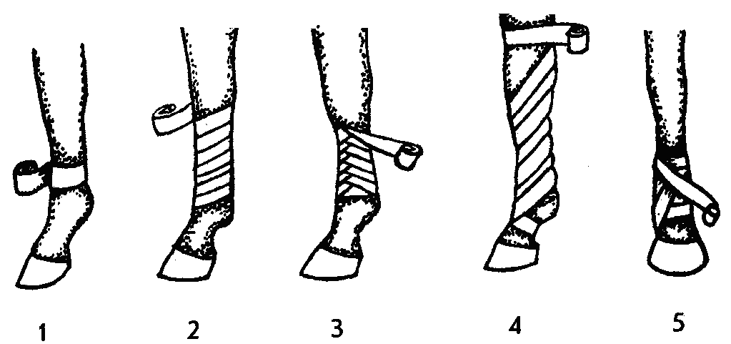

Рис. 45. Бинтовые повязки на конечности: 1 – циркулярная, 2 – спиральная, 3 – спиральная с перегибом, 4 – ползучая, 5 – восьмиобразная.

Косыночные и специальные повязки удобно накладывать на область головы, спины, крупа, живота.
При необходимости одновременно с обработкой раны устраняют осложнения, вызванные потерей крови (делают переливание крови, внутривенно вводят различные солевые растворы и глюкозу, применяют средства, улучшающие сердечную деятельность, и др.).
Септические раны (осложненные инфекцией) отличаются наличием выраженной воспалительной реакции (припухлость тканей, болезненность, выделение гнойного или гнилостного экссудата), нередко вызывающей значительное ухудшение общего состояния животного. В таких случаях в первую очередь вокруг раны подготавливают операционное поле.
Туалет септической раны. Стерильной марлевой салфеткой или тампоном закрывают раневую полость. Вокруг раны выстригают шерсть, а кожу смазывают 5%-ным спиртовым раствором йода, затем салфетку (тампон) удаляют и рану промывают антисептическим раствором (калия перманганат 1:1000, 3%-ный раствор перекиси водорода и др.). Далее стерильными хирургическими инструментами рассекают карманы, удаляют распадающиеся и омертвевшие ткани. После этого лечение проводят в зависимости от фазы развития раневого процесса и вида инфекции.
В период гидратации (первая фаза) рану периодически промывают антисептическими растворами и при необходимости накладывают отсасывающую повязку, увлажнив ее первый слой 10%-ным раствором натрия хлорида. В зависимости от показаний назначают внутримышечно или внутрь антимикробные средства, стимулирующую терапию и т.д.
С наступлением грануляции (дегидратация – вторая фаза) рану орошают антисептическими растворами, не раздражающими ткани, и обильно смазывают жиросодержащими линиментами (линимент стрептоцида, Вишневского и др.). Это способствует росту новой ткани и предотвращает ее разрушение. После заполнения пораженного участка грануляционной тканью для ускорения эпителизации его припудривают подсушивающим порошком (стрептоцид, норсульфазол). Рекомендуется активно применять физиотерапию. Повязку при второй фазе раневого процесса накладывать не рекомендуется.

Тема 14. Профилактика болезней копыт. Расчистка копыт у сельскохозяйственных животных

Цель занятий: Освоить правила и технику расчистки копыт у сельскохозяйственных животных.
Оборудование и материалы: Животные: корова, лошадь, овца и др. Хозяйственное или санитарное мыло и полотенце, йод, вата. Щипцы для обрезки копыт у крупных и мелких животных, копытные ножи, копытный рашпиль. Деформированные роговые капсулы. Инструменты для фиксации животных (закрутки, губные лещетки, носовые щипцы, веревки или ремни для фиксации). Станок для фиксации животных. Диафильмы.
Место работы – учебные аудитории, манеж ветклиники, помещения для животных филиала кафедры.

Копыта (копытца) при отсутствии надлежащего ухода за ними деформируются (рис. 48). Деформированный рог травмирует основу кожи, нарушает питание ее, что ведет к изменению качества рога и неправильному его росту и возникновению различных патологий самих копыт и конечностей.

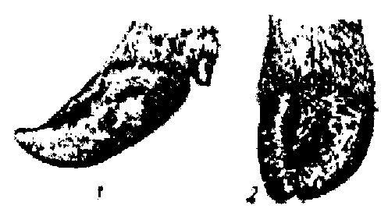

Рис. 48. Деформированные копытца у крупного рогатого скота: 1 – длинные (остроугольные) копыта; 2 – кривые копыта.

Многие из встречающихся деформаций и болезней копыт становятся причиной больших материальных потерь от снижения продуктивности и работоспособности животных. Следовательно, организация правильного ухода за копытами является одним из важных элементов профилактики заболеваний животных и снижения материальных потерь, причиняемых этими заболеваниями.
В основе профилактики заболеваний копыт лежит создание оптимальных условий кормления и содержания, предупреждение эксплуатационного травматизма и некробактериоза, устранение конструктивных недостатков полов, а также правильная расчистка копыт.
При проектировании животноводческих помещений зоотехники и ветеринарные специалисты призваны принимать активное участие и предъявлять необходимые физиологически обоснованные нормативные требования.
Частой причиной заболеваемости копыт служат короткие стойла. При очень коротком стойле животное стоит на краю пола либо на зацепах тазовых конечностей, либо подводит их под туловище.
Полы из железобетона, металла, пластмассы часто являются причиной заболевания копыт. К недостаткам железобетонных полов относится неравномерное их снашивание и крошение. Поверхность керамзитовых полов со временем становится неровной, бугристой. Считается, что в новых животноводческих помещениях с бетонными полами при наличии на них влаги выделяется большое количество щелочи. Это приводит к размягчению, разрушению рога и вызывает массовое поражение копытец у крупного рогатого скота. Поэтому рекомендуется такие полы дезинфицировать не щелочными, а кислотными растворами.
Если железобетонный или бетонный пол изготовлен из крупного песка или гравия, то в первые годы при их эксплуатации цемент быстро стирается, пол становится неровным и бугристым. При содержании скота на таком полу подошвенная часть копытец быстрее стирается и чаще травмируется.
Однако надо учитывать, что при очень гладком и без шероховатостей бетонированном полу нарушается устойчивость (скольжение) животных. Поэтому такой пол рекомендуется посыпать карборундом или обработать соляной кислотой (45 л на 50 м²), что придает ему шероховатость. Устойчивость животных повышается на резиновом полу или полу, покрытом смесью резины и полиуретана.
В профилактике заболеваний копыт надо учитывать роль подстилки и микроклимата в помещениях. Принято считать, что в нормальном копытном роге содержится в среднем 30–40% влаги. Уменьшение или увеличение влаги в копытном роге ведет к нарушению его физических свойств.
При высокой влажности воздуха и полов рог становится мягким и дряблым, он легко разрушается и часто травмируется.
Если же влажность не достаточная, то копытный рог подвергается чрезмерному высыханию, становится сухим и хрупким, он легко ломается.
Чистота копыт также имеет существенное значение для профилактики их заболеваний. У парнокопытных грязь обычно задерживается в межпальцевой щели, а у лошадей – в стрелочных бороздках.
Не вовремя убранный навоз, высыхая или замерзая, травмирует копыта или свод межкопытцевой шели. Постоянное загрязнение копыт ведёт также к нарушению нормального процесса рогообразования. Если животных содержат на несменяемой подстилке, то для профилактики заболевания копытец ее следует вносить сухой и в достаточном количестве.
В предупреждении заболеваний копыт наряду со сбалансированным кормлением важную роль играет активный моцион. Движение обусловливает нормальную функцию копыт, усиливает кровообращение в них, способствует лучшему питанию основы кожи копыта, интенсивному росту молодого копытного рога и стиранию старого. Отсутствие достаточного моциона может привести к деформации копыт и болезням конечностей.
Особенно важен активный моцион молодым животным, начиная с самого раннего возраста. Известно, что животные родятся со слаборазвитыми копытами. Полного развития копыта достигают на протяжении 4–5 лет. Чтобы обеспечить нормальное развитие копыт молодого растущего животного, необходимо, наряду с правильным кормлением, регулярно выпускать его на прогулку.
Велико значение моциона при стойловом содержании животных, на котором находятся почти повсеместно быки-производители и хряки.
В промышленных животноводческих комплексах предупреждение заболевания копытец во многом зависит от хорошей организации ветеринарной работы. Ежедневный осмотр животных позволяет выявить больных на ранних стадиях и принять необходимые лечебные меры, что повышает шансы на выздоровление и предупреждает развитие хронических изменений. Необходимо правильно и своевременно расчищать и обрезать копыта, а также регулярно проводить их профилактическую обработку наиболее эффективными дезсредствами. При некробактериозе необходимо своевременно выявить, изолировать и лечить больных. Продукты гнойного выделения при обработке животных и используемый материал (тампоны и т.д.) собирают и сжигают.
Расчистка (обрезка) копыт является важным элементом системы профилактики болезней копыт у сельскохозяйственных животных. Копыта (копытца) расчищают специальными инструментами: копытные щипцы и ножи, секачи, стамески, рашпиль (рис. 49).

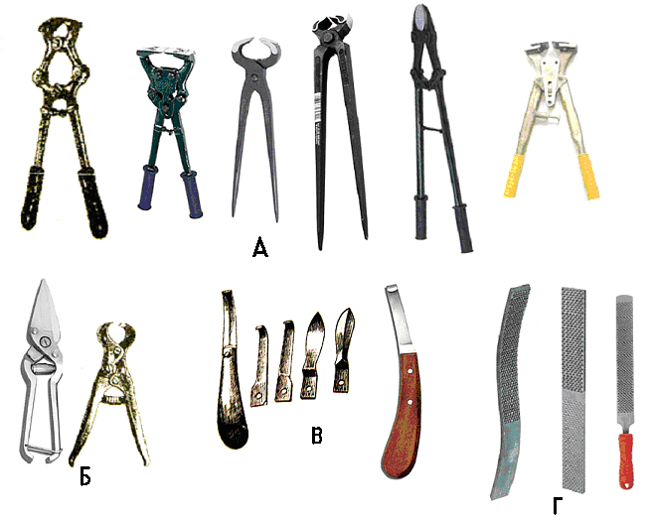

Рис. 49. Инструмент для расчистки копыт: А – копытные щипцы для расчистки копыт у крупных животных; Б – ножницы и щипцы для расчистки копыт у овец; В – копытные ножи (со сменными лезвиями и обоюдоострый); Г – копытные рашпили.

Для расчистки копытец во многих хозяйствах используют специальные фрезы. Животных обязательно нужно надёжно фиксировать (см. тему 1).
Особенно следят за копытами у племенных животных. Копытный рог отрастает на протяжении всей жизни животного в направлении сверху вниз. Скорость роста зависит от условий содержания, кормления, общего состояния животного и других факторов. В среднем на копытной стенке копытный рог у крупного рогатого скота отрастает в месяц на 5–7,5 мм, у лошадей на 7–8 мм, у овец в среднем на 5 мм, у свиней на 4,1–6,5 мм.
Расчищают копыта после доения и кормления. У лошадей осматривать и расчищать копыта необходимо не реже одного раза в 1,5–2 месяца. У крупного рогатого скота при стойлово-выгульном содержании и круглогодичном привязном содержании на соломенной подстилке – не реже двух раз в год. У овец расчистку проводят так, как указано выше у крупного рогатого скота, однако в практике овцеводческих хозяйств совмещают со стрижкой. При круглогодовом беспривязном содержании крупного рогатого скота в боксах копыта расчищают не реже одного раза в 3 месяца. Расчистку копытец у свиней, особенно у племенного стада, рекомендуется проводить в плановом порядке не реже одного раза в 3 месяца.
Расчистка копыт имеет своей целью удаление отросшего, излишнего копытного рога. При этом копыту придают правильную форму, соответствующую постановке конечностей.
При неправильной постановке конечностей (выставленная вперед, оставленная назад, широкая, узкая и т. д.) у животного формируются неправильные копытца (остроугольные, тупоугольные и др.). Неправильная форма в этих случаях является физиологически обоснованной и исправлению не подлежит. Ось пальца у таких копытец остается прямой. При расчистке и обрезке удаляют излишне отросший рог, но физиологически неправильная форма сохраняется.
Расчисткуа копытец у парнокопытных начинают с подошвы. Вначале копытным ножом или секачом под небольшим уклоном к межпальцевой щели с мякиша и подошвы копытец срезают старый, хрупкий, крошащийся (мёртвый) рог. При этом сильно утончать подошву нельзя. Это обеспечивает расхождение пальцев в стороны при опоре на них. Тем самым смягчается движение животного, а также улучшается кровообращения в сосудах копытец. При беспривязной системе содержания pог стирается быстро и сильная расчистка не требуется. Необходимо лишь слегка подравнять рог подошвы и мякиша. Затем копытными щипцами обрезают отросшие подошвенные края роговых стенок и несколько укорачивают зацепы. Сильно их укорачивать не рекомендуется, т.к. часто травмируется основа кожи копытец. Затем рашпилем устраняют все неровности.
Правильные копытца крупного рогатого скота характеризуются следующими данными: угол наклона зацепной стенки к горизонтальной плоскости составляет 45–55°; зацепная часть роговой стенки в 2 раза длиннее заднего участка роговой капсулы; ширина подошвы в 2 раза меньше ее длины; внутренняя стенка копытца отвесная, а наружная – пологая; поверхность подошвы слегка вогнутая; межкопытная щель узкая; ось пальца прямая (рис. 50).

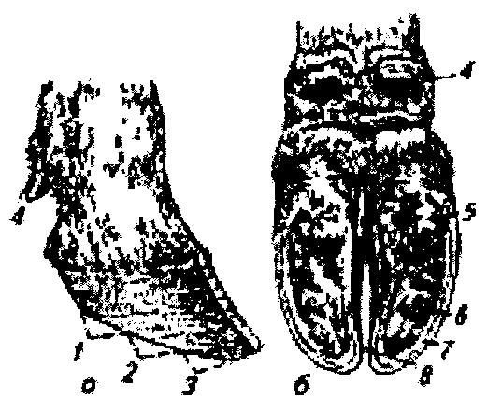
Рис. 50. Правильно расчищенные копытца крупного рогатого скота: а – вид сбоку; б – вид со стороны подошвы; 1 – пяточная стенка; 2 – боковая стенка; 3 – зацепная стенка; 4 – добавочный (рудиментарный) палец; 5 – копытный мякиш; 6 – роговая подошва; 7 – белая линия; 8 – межпальцевая щель.

Расчистку копыт у лошадей, как и у других животных, производят в определенной последовательности: сначала обрезают рог подошвы, затем подошвенный край роговой стенки и стрелку. У лошадей обязательно учитывается характер постановки конечностей, поскольку от этого зависит форма копыт. При правильной постановке передних конечностей соотношение зацепной, боковых и пяточных частей копыта должно быть 3:2:1, тазовых конечностей – соответственно 2:1,5:1. При неправильной постановке конечностей копыта делают остроугольными (когда конечности выставлены вперед), крутыми (если конечности отодвинуты назад) или косыми (при широкой либо узкой постановке конечностей). Несоблюдение этого требования приводит к искривлению осей конечностей животного в момент опоры и к растяжению сухожилий и связок.
Расчистку подошвы производят копытным ножом или секачом, срезая мёртвый рог (сухой, хрупкий) до молодого рога (мягкий, эластичный, не крошится, легко режется в виде пластинок). Его сильно обрезать нельзя, подошве лишь аккуратно придают нужную вогнутость (у передних копыт она должна быть меньше, чем у задних). Одновременно с расчисткой подошвы выравнивают края заворотных стенок копыта (от пяточных углов к вершине стрелки).
После этого копытными щипцами срезают отросший подошвенный край роговой стенки и рашпилем выравнивают его поверхность. Далее расчищают стрелку: из бороздок удаляют грязь, с ее поверхности – отслоившиеся лоскутки рога, бороздкам придают форму канавок с ровными пологими краями.
Для сохранения амортизирующей функции и хорошего кровоснабжения пальца очень важно, чтобы пяточная часть стрелки находилась на одном уровне с пяточными углами роговой стенки. Если стрелка цела, эластична и имеет выраженные бороздки, расчищать ее не нужно. Следует помнить, что при излишней обрезке стрелки может наступить пяточная сжатость копыта.

Раздел V. ВНУТРЕННИЕ НЕЗАРАЗНЫЕ БОЛЕЗНИ

Проявляются патологическими процессами в сердечно-сосудистой, дыхательной, пищеварительной, мочевой, нервной и других системах. В общей заболеваемости животных они составляют наибольший удельный вес (около 90%). Особенно широко распространены болезни органов пищеварения и дыхания. Причинами их возникновения чаще являются неполноценное, несбалансированное кормление, плохие зоогигиенические условия ухода, содержания и эксплуатации животных. Для борьбы с этими болезнями наряду с проведением зоотехнических мероприятий существенное значение имеет оказание первой помощи заболевшим животным.

Тема 15. Техника применения лекарственных веществ

Цель занятий: Освоение техники применения лекарственных веществ животным.
Объекты исследования, материалы и оборудование: Животные: корова, лошадь, овца и др. Станки для фиксации животных. Закрутки, губные лещетки, носовые щипцы, зевник клиновидный; веревки или ремни для фиксации. Бутылка резиновая, спринцовка с резиновым наконечником, воронка с резиновой трубкой, ложка, болюсодаватель, корнцанг, шпатель, катетеры молочные. Растворы лекарственных веществ, болюсы, капсулы, лекарственные кашки, порошки и вода, дезинфицирующие растворы. Иглы инъекционные, шприцы, спирт. Хозяйственное или санитарное мыло и полотенце.
Место работы – манеж ветклиники, помещения для животных филиала кафедры.

Введение лекарственных форм через рот является одним из наиболее простых методов. Оно выполнимо в любых условиях. Техника введения через рот лекарственных веществ во многом определяется их свойствами, состоянием и видом животных. Она может осуществляться естественным или насильственным путем. Нельзя насильственно вводить лекарственные вещества через рот тем животным, которые не в состоянии глотать (паралич глотки, ангина, закупорка глотки инородными телами и др.). В таких случаях лекарственные вещества могут попасть в дыхательные пути и вызвать тяжелые заболевания органов дыхания. При избрании методов введения следует строго руководствоваться также фармакологическими показаниями к применению лекарственных веществ.
Естественным путем с кормом и водой назначают лекарственные вещества, не обладающие неприятным запахом и вкусом. В практике этот метод часто применяют при назначении лекарственных средств на длительный курс лечения животных, осуществляемый в хозяйствах непосредственно ухаживающим персоналом. Таким способом можно, например, задавать вещества, улучшающие пищеварение, минеральные подкормки, рыбий жир и т. д.
Насильственно вводят лекарственные вещества с помощью различных инструментов и приспособлений.
Введение жидких лекарственных форм из бутылки производится независимо от их вкуса, запаха и аппетита животного.
Для этой цели лучше использовать специальные резиновые бутылки объемом около 0,5 л, но можно использовать полиэтиленовые или стеклянные. Применение стеклянных бутылок не безопасно, так как не исключается возможность раздавливания бутылок зубами и повреждения тканей осколками.
Этим приемом пользуются в основном при лечении рогатого скота и с большой осторожностью – при лечении лошадей (они часто задерживают акт глотания и жидкость попадает в дыхательные пути). Для свиней этот способ дачи растворов не применим вообще (ведут себя неспокойно). Во время введения лекарства с помощью бутылки голову животного поднимать высоко нельзя. Горлышко бутылки через беззубый край челюстей вставляют в ротовую полость и, не придерживая язык животного, вливают ее содержимое за 6–8 приемов. Если часть жидкости попадет в трахею и животное начнет кашлять, нужно прекратить введение, опустить голову животного как можно ниже, и жидкость выльется обратно в ротовую полость. Применять зевники при данном способе введения не рекомендуется (рис. 51 – а).

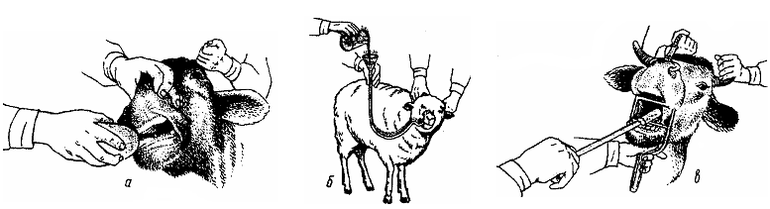

Рис. 51. Внутреннее введение: а – жидких лекарственных веществ корове с помощью резиновой бутылки; б – жидких лекарственных веществ овце с помощью резиновой трубки с воронкой; в – введение болюсов корове с помощью болюсодавателя.

Введение жидких лекарств ложкой применяют преимущественно мелким животным: собакам и кошкам, оттягивая щеку в области угла рта. В образовавшийся карман вливают лекарство.
Введение жидких лекарств из шприца также применяют мелким животным. На наконечник шприца надевают небольшой отрезок резиновой трубки, вставляют за щеку животному и выжимают назначенную дозу раствора.
Введение жидких лекарств посредством кружки Эсмарха, резиновой трубки, соединенной с воронкой или резервуаром. Этот способ широко используют при массовом лечении ягнят и взрослых овец. В резиновую трубку диаметром около 1 см на расстоянии 30 см от ее конца вставляют стеклянную трубку для контроля протекания жидкости. Один конец трубки соединяют с воронкой или с градуированным прибором. Свободный конец резиновой трубки (с наконечником или без него) вводят в рот ягненку или овце до корня языка. Голову животного при введении раствора приподнимают (рис. 51 – б).
Шпателем дают кашки, взяв их на кончик инструмента. С этой целью у рогатого скота и лошадей рукой открывают рот, извлекают язык и намазывают кашку на его спинку или корень. У мелких животных рот открывают с помощью тесемок, язык не извлекают.
Болюсодавателем удобно давать болюсы и соответствующих размеров капсулы всем животным. У крупных животных для этого открывают рот, захватывают и оттягивают язык, в глубину зева вводят болюсодаватель, отпускают язык и выталкивают болюс (рис. 51 – в). Мелким животным болюсодаватель вводят без фиксации языка.
Введение лекарственных веществ посредством зондов производят главным образом при парезах и параличах глотки (см. тему 6).
Парентеральное введение лекарственных веществ. Введение животному жидких лекарственных форм минуя пищеварительный тракт называется парентеральным введением или инъекцией.
При проведении инъекций животных необходимо фиксировать и строго соблюдать все правила асептики: на месте введения, выстригают волосы, кожу дезинфицируют, стерилизуют иглы и шприцы, руки также должны быть тщательно обработаны дезинфицирующими растворами. Водные и масляные растворы должны быть стерильными и иметь температуру, близкую к температуре тела. Инъекции нельзя делать вблизи суставов, сухожильных влагалищ, хрящей и в местах прилегания сбруи.
Противопоказаны вливания и инъекции в отечную подкожную ткань, а также в уплотненные образования от предыдущих инъекций. В случаях несоблюдения этих требований в ткани животного могут попасть микробы, что нередко приводит к развитию абсцесса или флегмоны.
Подкожные инъекции осуществляют на стоячих животных в часть тела, наиболее богатую подкожной клетчаткой и относительно бедную нервами и сосудами. Подкожная клетчатка способствует достаточно быстрому рассасыванию лекарственного вещества. Подкожно вводят легкорастворимые лекарства, не вызывающие сильного раздражения и некроза тканей. В большинстве случаев водные растворы лекарственных веществ после подкожного введения действуют через 10–15 минут. Взвеси, а также гипер- и гипотонические растворы подкожно не вводят.
Лошадям и крупному рогатому скоту инъекцию осуществляют на боковой поверхности шеи (выше яремного желоба), в подгрудок или за лопаткой; свиньям – непосредственно за ушной раковиной или на внутренней поверхности бедра; овцам – в подхвостовую складку.
Большим и средним пальцами левой руки на коже делают складку, а указательным в этой складке создают углубление. Правой рукой коротким резким движением делают укол иглой под углом 45° под кожу в центре образовавшегося углубления. Срез иглы при этом обращают в наружную сторону. Убедившись в том, что игла проникла в подкожный слой, вводят раствор. Если шприц нужно наполнить жидкостью несколько раз, иглу из тканей не вынимают, а просто отделяют от шприца. Извлекая иглу, кожу вокруг нее прижимают пальцами и следят, чтобы игла не отделилась от шприца и не упала на пол. Место укола протирают ватным тампоном, пропитанным 96°-ным этиловым спиртом или 5%-ным спиртовым раствором йода, слегка массажируют образовавшуюся в подкожной клетчатке припухлость.
Внутримышечные инъекции делают в местах с хорошо выраженной мускулатурой. Кроме водных и масляных растворов, можно инъецировать и взвеси. Нельзя вводить лекарства, вызывающие сильное раздражение и некроз тканей. Действие лекарственных средств проявляется через 10–15 минут.
Лошадям и крупному рогатому скоту инъекцию осуществляют в ягодичной области или в области трехглавого мускула плеча; свиньям – непосредственно за ушной раковиной или во внутреннюю поверхность бедра (рис. 52); мелкому рогатому скоту – во внутреннюю поверхность бедра.

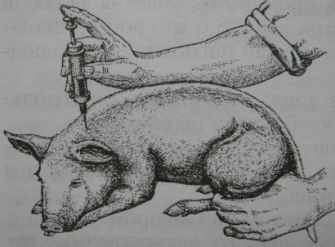

Рис.52. Внутримышечное введение поросенку.

Чтобы не поломать иглу в случае беспокойного поведения животного, ее лучше вводить без шприца резким движением руки перпендикулярно к поверхности кожи. Глубина укола зависит от толщины мышц. Для свиней следует пользоваться более длинной иглой. После введения иглы к ней присоединяют шприц и вводят лекарство. Если игла попала в кровеносный сосуд (из канюли будет выделяться кровь), ее необходимо несколько оттянуть назад, а затем изменить направление укола или извлечь ее и ввести повторно.
Можно не отделять иглу от шприца. Тогда, после введения, нужно чуть потянуть поршень шприца. Появление крови в шприце будет признаком того, что конец иглы находится в просвете кровеносного сосуда. Лекарство вводится медленно, место укола обрабатывается, как и при подкожном введении.
Наружное применение лекарственных веществ показано при ранах, ушибах, растяжениях, дерматитах, экземе, чесотке, поражении слизистых оболочек и др.
Мази и линименты наносят на пораженный участок путем смазывания или втирания (кожу предварительно освобождают от шерсти, моют теплой водой с мылом, вытирают насухо и обезжиривают 96°-ным этиловым спиртом). Смазывают кожу мазью или линиментом с помощью ватного тампона или шпателя, равномерно распределяя лекарственное средство по поверхности участка. Слизистые оболочки, стенки и дно ран смазывают с помощью ватного тампона или мягких кисточек. Втирают мази и линименты в кожу небольшими порциями в течение 5 минут щеткой или марлевым тампоном. Обработанный участок рекомендуется облучить лампой (соллюкс, инфраруж) или наложить на него согревающий компресс (см. тему 16).
Растворы применяют с помощью ватно-марлевых тампонов, шприца, спринцовки, кружки Эсмарха методом слабого струйного промывания или орошения поврежденных тканей.
Порошки тщательно измельчают и равномерно распределяют по поверхности тканей с помощью опылителей, порошковдувателей или марлевых мешочков. При этом следует избегать попадания лекарств в дыхательные пути людей и животных.
Введение лекарственных веществ в глаз. При введении жидких форм голову стоячего животного фиксируют поворачивая ее так, чтобы глаз, подлежащий обработке, был направлен несколько вверх. При назначении больших количеств жидкостей используют спринцовку с резиновым наконечником. Животному раскрывают веки и направляют струю жидкости в глаз со стороны его наружного угла. Прикасаться наконечником спринцовки к конъюнктиве или к глазному яблоку не следует. Для введения небольших доз растворов пользуются глазными пипетками. Пипетку держат на некотором расстоянии от глаза под небольшим к нему утлом.
Мази нагретые, но не расплавленные вводят в конъюнктивальный мешок, за нижнее веко, маленькой стеклянной лопаточкой, палочкой с ватой или пальцем. Распределяется мазь там при помощи легкого массажа.
Порошок вводить в глаз можно только тщательно измельченный. Использование более грубых порошков приводит к повреждению конъюнктивы и роговицы. Данную процедуру осуществляют при помощи порошковдувателя или небольшого листа бумаги, сложенного пополам.
Введение лекарственных веществ в ухо. Крупных животных лечат в стоячем положении, надежно зафиксировав голову. Мелких животных укрепляют в боковом положении. Наружный слуховой проход сначала очищают ватой, а затем 3%-ным раствором перекиси водорода.
Если применяют жидкие формы, то у крупных животных используют резиновые спринцовки с мягкими наконечниками, а у мелких животных – глазные пипетки. Все растворы, и особенно масляные, вводят в подогретом состоянии. После этого наружный слуховой проход закрывают ватой, которую периодически меняют, в противном случае в ней будут скапливаться патологические выделения. Для продолжительного непрерывного лечебного воздействия в слуховой проход вводят марлевые тампоны, пропитанные лекарственными растворами. Тампоны периодически меняют.
При перфорации барабанной перепонки водные растворы, как правило, противопоказаны. В этом случае рекомендуют капли 3%-ных спиртовых растворов борной кислоты, левомицетина, фурацилина и др. Слишком длительное применение растворов может вызвать лекарственный дерматит.
Вдувание порошков осуществляют порошковдувателем в небольшом количестве, т.к. при обильном вдувании на стенках ушного прохода и на барабанной перепонке образуются корки, мешающие дальнейшему лечению.
Введение лекарственных веществ в молочную железу. Наиболее часто лекарственные вещества приходится вводить в молочную железу крупному рогатому скоту. Для этого используют специальные молочные катетеры или полиэтиленовые наконечники к шприцам (шприцы с наконечниками) (рис. 53).

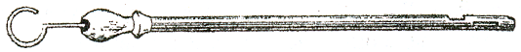

Рис. 53. Молочный катетер с мандреном.

Катетеризацию соска у коров проводят на стоячем животном. При необходимости животное фиксируют. Оператор может расположиться у левой или правой подвздошной области, а при катетеризации задних долей – и сзади животного. Непосредственно перед введением лекарства больную долю молочной железы тщательно сдаивают, если это сделать трудно, молоко выводят катетером. Закупорившийся катетер прочищают стерильным мандреном, но лучше катетер заменить другим. Катетер стерилизуют кипячением и смазывают стерильным вазелином или вазелиновым маслом. Сосок моют, отверстие соска протирают спиртом.
Сосок берут левой рукой и изгибают его так, чтобы было видно сосковое отверстие. Правой рукой сверлящим движением вводят катетер (наконечник) в сосковый канал на глубину 1 см. После этого соску придают естественное положение. Затем плавно, уже без вращательного движения, продвигают в глубь соска на 2/3 его длины (наконечники – полностью). Соединив катетер со шприцем, под слабым давлением вводят лекарственное средство.
При некоторых формах маститов после введения лекарственного вещества для лучшего распределения его по железе вымя слегка массируют, применяя слабое встряхивание. При тяжелых формах маститах, гангрене, флегмоне любая форма массажа противопоказана. Встряхивание допустимо при легких маститах с одновременным массажем снизу вверх.
У овец и коз техника введения катетера в сосковый канал та же, что и у коров.

Тема 16. Основные физиотерапевтические процедуры

Цель занятий: Ознакомиться с основные физиотерапевтическими процедурами и освоить технику применения их; освоить приемы массажа и проведения клизм.
Объекты исследования, материалы и оборудование: Животные: корова, лошадь, овца и др. Станки для фиксации животных. Закрутки, губные лещетки, носовые щипцы; веревки или ремни для фиксации. Лампы-соллюкс, инфраруж, ПРК-2, БУФ-15. Спринцовки, хозяйственное брезентовое и железное ведро, воронка, кружка Эсмарха, резиновый шланг; водный термометр. Резиновый фартук, резиновые перчатки; вода теплая и холодная, слизистый отвар; растворы дезинфицирующих веществ, мыльная вода, питательная жидкость для ректального введения; тальк, вазелин. Хозяйственное или санитарное мыло и полотенце, марля, вата (белая и серая).
Место работы – манеж ветклиники, помещения для животных филиала кафедры.

Физиотерапия – метод лечения, основанный на использовании естественных или искусственных факторов внешней среды: воды, света, тепла, холода, электрической энергии, магнитного поля, ультразвука, радиоактивного излучения и т.д.
Во время физиотерапевтических процедур в организм поступает энергия (световая, электрическая, механическая, тепловая), которая раздражает рецепторы и вызывает со стороны организма ответную реакцию: изменяется проницаемость клеточных мембран, активизируется химическое взаимодействие, развивается активная гиперемия, усиливается обмен веществ, повышается синтез иммуноглобулинов. Физические факторы успокаивают, устраняют боль, тонизируют, повышают резистентность и образование в тканях биологически активных веществ.
Охлаждающие водолечебные процедуры назначают при острых асептических воспалительных процессах (ушибы, растяжения, пододерматиты) немедленно после повреждения или не позднее одних суток. При непродолжительном умеренном действии холод суживает периферические сосуды, понижает возбудимость и проводимость нервной системы. В результате чего уменьшается приток крови и, как следствие, снижается образование воспалительного экссудата, приостанавливается развитие припухлости и снижается болевое ощущение.
Длительное, интенсивное охлаждение вызывает обратное явление – капилляры и мелкие вены расширяются. В связи с этим продолжительность процедуры не должна превышать 1 ч. В случае необходимости ее можно повторить, но не ранее чем через 1–2 ч. Эффективность охлаждающих процедур значительно повышается при сочетании их с давящей повязкой, предварительно наложенной на поврежденный участок. Различают влажные и сухие охлаждающие процедуры.
Для влажных охлаждающих процедур используют холодную воду (15°С).
Охлаждающие примочки: подушечку из гигроскопической ваты и марли соответствующего размера (или хлопчатобумажную ткань, сложенную в 4–5 слоев) смачивают в холодной воде, накладывают на воспаленный участок и слегка укрепляют бинтом. Через каждые 15–20 мин ее увлажняют.
Охлаждающие обливания производят с небольшой высоты под слабым давлением. С этой целью можно пользоваться ведром, лейкой или шлангом, соединенным с источником водоснабжения.
Ножные охлаждающие ванны: конечность животного ставят в металлическое или брезентовое ведро с кисетной завязкой и постепенно заполняют его холодной водой. По мере нагревания воды, через 20–30 мин, ее меняют. Для беспокойных животных используют фиксационные станки (рис. 54).

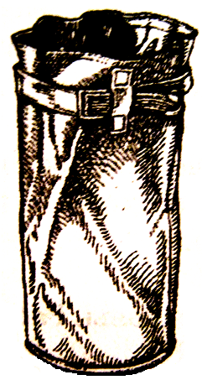

Рис. 54. Брезентовое ведро с кисетной завязкой для ножных ванн.

Холодная глина медленно нагревается и больше отбирает тепла в зоне воспаления, чем холодные примочки. Холодную глину получают, замешивая ее на холодном 0,2%-ном растворе уксуса. Больную конечность животного также ставят в ведро или в специально сбитый деревянный ящик с холодной глиной. Можно ей обмазывать пораженный участок. Она хорошо держится на волосах и может быть наложена почти на все части тела. Чтобы не допустить высыхания, ее периодически необходимо увлажнять холодной водой. Благодаря своей пластичности толстый слой глины производит давление на ткани и уменьшает в них кровенаполнение.
Сухие охлаждающие процедуры делают с помощью резиновых мешков или грелок. Их наполняют кусочками льда, снегом либо ледяной водой и прикладывают к поверхности воспаленных тканей.
Тепловые водолечебные процедуры показаны при подострых и хронических асептических воспалительных процессах. Некоторые из них (спиртовой компресс, резиновые мешки, грелки) назначают при септических процессах, находящихся в стадии серозной инфильтрации (абсцессы, флегмоны, фурункулы). Под действием тепла прямо и рефлекторно расширяются периферические кровеносные сосуды, улучшается обмен веществ в данном участке тела, ускоряется рассасывание воспалительных инфильтратов, усиливаются регенеративно-восстано-вительные процессы, уменьшается боль. Тепловые водолечебные процедуры бывают влажные и сухие.
Из влажных тепловых процедур наиболее часто назначают согревающий компресс, припарки, ножные ванны.
Согревающий компресс – специальная многослойная повязка, используемая с лечебной целью. В зависимости от того, чем увлажняют первый слой, компрессы бывают водные (используют воду 12–15°С), спиртовые (40–50°-ный этиловый спирт) и лекарственные (1%-ные растворы лизола, ихтиола или креолина, камфорный спирт или масло, жидкость Бурова и т.д.). Компресс состоит из четырех слоев, из которых каждый последующий на 2–3 см шире предыдущего. Первый слой (прилегает к телу животного) – увлажненный (бязь, марля); второй – непроницаемый (целлофан, полиэтиленовая пленка, клеенка); третий – утепляющий (толстый слой серой ваты, фланель или сукно); четвертый – укрепляющий (бинт, косынка). Слои предварительно выкладывают на столе. Техника наложения компресса проста. На участок тела накладывают первый слой. Поверхность сложенной материи должна быть несколько больше, чем пораженный участок тела. Поверх укладывают второй, который должен перекрывать поверхность предыдущего слоя. Сверху укладывают третий слой, покрывающий оба нижних слоя. Компресс плотно фиксируют с таким расчетом, чтобы не было сильного давления на ткани и не нарушилось кровообращение.
Водные компрессы держат 4–6 ч, спиртовые и лекарственные 10–12 ч. По истечении данного времени нужно сделать перерыв на 2–3 часа. Компресс снимают, кожу тщательно вытирают и на это же место быстро накладывают заранее приготовленную сухую повязку. Она состоит из тех же слоев, что компресс, но первый слой – сухой. Затем вновь накладывают компресс.
На курс лечения назначают от 4 до 10 компрессов. Однако при их применении длительное время или животным с чувствительной кожей может наступить мацерация или ожог кожи. Для предупреждения таких осложнений следует сделать перерывы между компрессами на 4–6 часов, а если нормальное состояние кожи не восстанавливается, то компрессы отменяют.
Компрессы противопоказаны при нарушении целостности кожи, экземах, дерматитах, новообразованиях.
Ножные тепловые ванны отличаются от холодных только температурой воды (45–50°С). По мере ее охлаждения к ней добавляют горячую воду. Процедура длится 30–60 мин. Делают ее не более одного раза в сутки.
Сухие тепловые процедуры выполняют следующим образом. В резиновую грелку наливают горячую воду и, фиксируя, кладут на область воспаления на 30–60 мин 1–2 раза в сутки. Можно также пользоваться электрической грелкой.
Искусственные тепловые источники света. Искусственными тепловыми источниками света являются лампы инфракрасного и ультрафиолетового излучения. Они используются при подострых и хронических асептических воспалительных процессах (ушибы, растяжения, невриты), при септических процессах в стадии серозной инфильтрации тканей (фурункулы, абсцессы, флегмоны), а также при наличии ран, язв, экзем. УФ-излучение используют для профилактики нарушений обмена веществ, при болезнях органов пищеварения (гипотония преджелудков, гастроэнтерит), дыхания (бронхит, бронхопневмония, плеврит), при рахите и остеодистрофии, для повышения неспецифической резистентности организма.
Инфракрасное облучение. Инфракрасные (ИК) лучи в зависимости от длины волны разделяют на три спектра: ИК-А – коротковолновые (0,78–1,4 мкм), ИК-В – средневолновые (1,4–3 мкм) и ИК-С – длинноволновые (от 3 мкм до 1 мм). Наиболее глубоко в ткани тела проникают коротковолновые лучи (на 7–8 см), длинноволновые поглощаются поверхностными слоями кожи.
В основе терапевтического воздействия ИК-лучей лежит способность через 2–3 мин вызывать активную гиперемию кожи за счет усиления скорости тока крови и притока крови к органам и тканям, что улучшает их питание, ускоряет окислительно-восстановительные процессы, рассасывание экссудата, активирует ферменты и обмен веществ. Увеличивается теплоотдача и потоотделение, снижается количество воды в тканях, повышаются общий тонус организма, фагоцитарная и бактерицидная активность сыворотки крови.
К источникам ИК-излучения относят светотепловые – лампы «Соллюкс» мощностью в 200, 300, 500 или 1000 Вт (стационарные, портативные, настольные), инфракрасные – инфраруж мощностью в 300 или 600 Вт, инфракрасные зеркальные лампы ИКЗК 220-250, ИКЗ 220-500, предназначенные для обогрева молодняка. Для защиты источников излучения от механических повреждений и воды их монтируют в специальную арматуру.
Лампы «Соллюкс» излучают инфракрасные и видимые световые лучи. Они заполнены азотом и содержат вольфрамовую спираль. Имеется рефлектор для отражения и направления лучей, локализатор, красный и синий фильтры. Без локализатора можно облучать большую площадь тела. Применение локализатора обеспечивает облучение ограниченного участка. Красный фильтр обеспечивает глубокое прогревание тканей, а синий – болеутоляющее действие. Облучение проводят на расстояния 30–40 см от тела. Степень теплового воздействия определяют по поведению животного и ощущением руки. Продолжительность процедуры 15–30 мин. Проводят ее 1–2 раза в день (рис. 55 – Б).

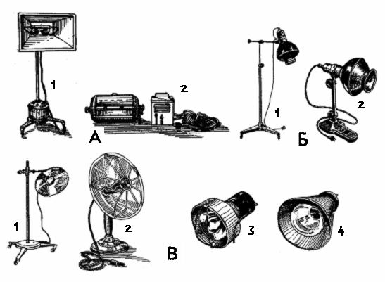

Рис. 55. Искусственные тепловые источники света: А – облучатель эритемный (1 – стационарный, 2 – переносная модель); Б – лампы «Соллюкс» (1 – стационарная, 2 – настольная); В – источники инфракрасных лучей (1 – лампа инфракрасных лучей на штативе, 2 – инфраруж переносная, 3 – облучатель ветеринарный инфракрасный ОВИ, 4 – облучатель рефлекторный красный ОРИ).

Лампы инфраруж переносные, имеют керамический цилиндр, обвитый хромоникелевой спиралью и рефлектор. Прогревают ими на расстоянии 40–50 см от тела в течение 15–30 мин 1–2 раза в день. Степень теплового воздействия также определяют по реакции животного и ощущением руки (рис. 55 – В (2)).
Ультрафиолетовое излучение – оптическое излучение с длиной волны от 2 до 400 нм. УФ-часть спектра разделяют па три области: длинноволновую – УФЛ-А с длиной волны от 400 до 320 нм, обладающую слабовыраженным биологическим действием; средневолновую – УФЛ-В с длиной волны от 320 до 280 нм с выраженным биологическим действием и коротковолновую – УФЛ-С с длиной волны от 280 до 180 нм, обладающую бактерицидным действием.
Ультрафиолетовые лучи проникают в ткани неглубоко (около 1 мм). Механизм терапевтического воздействия УФЛ характеризуется усилением обмена веществ, вентиляции легких, тонуса симпатических нервов, моторной функции желудка, функции желез внутренней секреции, увеличением потребления кислорода и выделения углекислоты, нормализацией кислотно-щелочного равновесия, кислотности желудочного сока, регулируют фосфорно-кальциевый обмен.
Под действием УФЛ происходит ионизация воздуха, образуются физиологически высокоактивные компоненты белковой природы (гистамин, биогенные амины, ацетилхолин и т. д.), стимулируется синтез витамина Д, лейко- и эритропоэз, фагоцитоз и иммунные реакции, что способствует повышению неспецифической резистентности организма.
Источники ультрафиолетового излучения – лампы различных типов, изготовленные из кварцевого стекла (аргоно-ртутно-кварцевые горелки). Лампы заполнены аргоном и парами ртути. Возбуждаемые под действием тока атомы паров ртути в среде ионизированного газа генерируют УФ-лучи (рис. 55 – А).
Для лечения животных наиболее часто применяют лампы: ДРТ-400 (ПРК-2), ДРТ-200 (ПРК-4), ДРТ-1000 (ПРК-7) и АРК-2, дающие интегральный ультрафиолетовый поток (все спектры лучей). Кроме того, в животноводстве и птицеводстве широко используют лампы с излучением в одной области ультрафиолетового спектра: эритемные люминесцентные увиолевые (ЭУВ) – ЛЭ-15, ЛЭ-30, ЛЭ-30-1, ЛЭР-40 и бактерицидные – БУВ (бактерицидная увиолевая), ДБ (дуговая бактерицидная).
Реакция организма на действие УФ-излучения зависит от его дозы. При интенсивном облучении через 2–8 ч развивается активная гиперемия кожи – ультрафиолетовая эритема, достигающая максимальной интенсивности через 2–3 дня и исчезающая на 7–9-й день. Кроме эритемы развивается пигментация кожи – загар. Дозы зависят от вида и возраста животных. Их определяют с помощью специальных приборов – уфидозиметров типа УФД-2, УФД-4, УФД-5. Источник энергии устанавливают на расстоянии 1–1,5 м от животного. Продолжительность сеанса определяется типом применяемых горелок (приложение 14).
УФ-лучи с длиной волны от 280 до 180 нм обладают выраженным бактерицидным действием, сущность которого состоит в способности денатурировать и коагулировать белковые структуры клеток. Поэтому бактерицидные лампы используют только для санации помещений, обеззараживания некоторых инструментов и материалов. Их включают на 30–60 минут, с последующим обязательным проветриванием помещения. Недопустимо нахождение в помещении с работающими бактерицидными лампами людей и животных.
При использовании источников УФ-излучения помещение должно хорошо вентилироваться, обслуживающий персонал должен работать в синих или дымчатых очках и обязательно при включенной вентиляции. В промежутках между процедурами горелки должны быть закрыты шторками. Стены, побеленные известью, отражают ультрафиолетовые лучи, и это усиливает биологическое действие УФ-излучения.
При ИК-облучении лицевой части черепа на глаза животного надевают экран из толстой кожи или картона. Обслуживающий персонал не должен смотреть на открытые источники ИК-излучения. Чтобы на кожу животного не попадали осколки стекла в случае взрыва лампы накаливания, а также осколки стекла в случае неосторожного обращения с приборами, их не следует устанавливать над больным животным, а проводят облучение сбоку.
Во время проведения процедур запрещается использовать аппараты с неисправной или отключенной блокировкой съемных стенок корпуса аппарата, как и при снятых стенках, а также закорачивать контакты или снимать блокировку в аппаратах. При приближении грозы электроприборы и аппаратуру выключают. Регулировку аппаратов и их ремонт проводят только после отключения питающего напряжения.
Массаж – комплекс механических воздействий на органы и ткани животного с лечебной или профилактической целью. Его применяют при подострых и особенно хронических асептических воспалительных процессах, тимпании и атонии рубца (у жвачных животных), атонии кишечника, залеживаниях и в ряде других случаев.
Под воздействием массажа поперечно-полосатые мышцы быстро освобождаются от молочной и угольной кислот, улучшается их трофика, усиливаются тонус, восстанавливаются функции и работоспособность мышц.
Массаж стимулирует секреторную функцию потовых и сальных желез, усиливает крово- и лимфообращение, возбудимость нервов, тонус внутренних органов, улучшаются питание тканей, усиливаются обмен веществ, окислительно-восстановительные процессы, рассасывание продуктов воспаления, перистальтика кишечника и рубца.
Под влиянием массажа кровь оттекает от внутренних органов к коже и мышцам, что облегчает работу сердца, улучшает сократительную способность миокарда, уменьшает застойные явления, стимулирует гемопоэз.
Массаж нельзя проводить при открытых повреждениях кожи, септических процессах, переломах, перитонитах, гематомах, кровоизлияниях и лимфоэкстравазатах.
Для повышения эффективности действия массажа при воспалительных процессах его целесообразно комбинировать с тепловыми процедурами. Массаж может быть активным и пассивным.
Активный массаж – животным назначают моцион, дозированную работу.
Пассивный массаж – дозированное механическое воздействие на ткани животного руками или специальными инструментами. Пассивный массаж бывает внешним и внутренним (выполняемым через прямую кишку или влагалище).
При проведении массажа необходимо учитывать два условия: 1) состояние массируемой области и рук массажиста; 2) знать приемы массажа и их последовательность.
Место проведения массажа на теле животного должно быть тщательно исследовано и подготовлено. Кожу моют теплой водой с мылом или 0,5%-ным раствором нашатырного спирта и насухо вытирают. Если шерсть густая, то ее целесообразно выстричь. Руки должны быть чистыми, их для облегчения скольжения можно натереть тальком, вазелином или специальными кремами.
Приемы массажа разнообразны. Их проводят в строгой последовательности, а интенсивность воздействия на ткани зависит от конкретной патологии, возраста и состояния животного. Массаж стараются проводить безболезненно для животного. Молодняку массаж проводят с умеренной силой, а взрослым животным на ткани воздействуют более интенсивно. Интенсивность воздействия также увеличивают при хронических процессах, при подострых воздействуют более нежно.
Различают следующие основные приемы массажа: поглаживание, растирание, разминание и поколачивание.
Начинают массаж с поглаживания. Ладонь кладут на кожу за пределами болезненного участка, скользя проводят ее через болезненный участок и заканчивают движение на здоровой ткани. При этом вначале оказывают легкое давление, затем его постепенно усиливают, а к концу снова уменьшают. Затем применяют растирание (выполняют согнутыми пальцами или двумя руками, причем ладонь или пальцы массажиста не скользят по коже, а сдвигаются вместе с нею). Разминание заключается в сдвигании, захватывании, приподнимании, прижимании и выжимании мышечной ткани. Поколачивание сводится к периодическим, отрывистым ударам пальцами, ладонью, кулаком в виде рубления, похлопывания, постукивания, удара кулаком. Заканчивают массаж поглаживанием. Длительность массажа составляет до 10 мин.
Клизмы – введение жидкости в кишечник через задний проход. Посредством клизм очищают кишечник от скопившихся в нем каловых масс, вводят в организм лекарственные и питательные вещества. В зависимости от назначения различают очистительные, терморегулирующие, массирующие (сифонные), лечебные, питательные и т.д.
Для постановки клизм применяют два способа: гидравлический, когда жидкость поступает из резервуара, помещенного выше уровня тела животного, и нагнетательный, когда жидкость нагнетается с помощью соответствующих приборов и приспособлений. По объему жидкости, вводимой в прямую кишку, различают макро- и микроклизмы. При макроклизмах взрослым лошадям и крупному рогатому скоту за один прием можно ввести до 20–30 л, мелкому рогатому скоту – 1,2–3, свиньям – 1,5–2, крупным собакам – 1–2, мелким собакам и кошкам – 0,05–0,2 л. К микроклизмам относятся все виды лекарственных клизм, при которых количество вводимой жидкости не превышает 50 мл.
При гидравлическом способе в качестве резервуара используют кружку Эсмарха, воронки с резиновой трубкой, баки, металлический резервуар емкостью до 30 л. Скорость подачи воды и величину давления регулируют высотой поднятия сосуда с жидкостью и при помощи зажима на шланге или резиновой трубке (рис. 56).

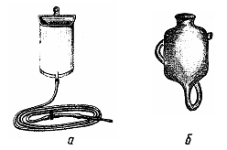

Рис. 56. Кружки Эсмарха: а – эмалированная, с резиновой трубкой, краном и наконечником; б – резиновая.

Мелким животным клизму можно делать с помощью спринцовки, регулируя давление сжатием руки.
При нагнетательной клизме воду в прямую кишку подают под определенным давлением, создаваемым нагнетательными приборами (гидропульт, водопроводная сеть и др.). Для нагнетательной клизмы необходимо иметь смеситель для придания воде определенной температуры, водомер, показывающий количество поступившей в кишечник воды. Нагнетательную клизму делают осторожно, при небольшом напоре воды.

Общие правила применения клизм

1) Животных обязательно фиксируют.
2) Перед процедурой прямая кишка должна быть освобождена от каловых масс.
3) При глубоких клизмах у крупных животных (лошади и крупный рогатый скот) для удержания воды в кишечнике применяют резиновые или металлические кишечные тампонаторы (рис. 57). С применением тампонаторов животных лучше всего заводить в станки так, чтобы задняя часть туловища была выше передней.
4) Жидкость вводят небольшими порциями при слабом давлении (чем медленнее вводят жидкость, и чем ближе температура воды к температуре тела, тем лучше она удерживается в кишечнике).
5) Для предотвращения выливания жидкости во время ее введения животное отвлекают – ударяют ладонью по крупу, кожу на спине собирают в складку, корень хвоста прижимают к анальному отверстию.
6) После глубокой клизмы животному необходимо обязательно делать проводку.

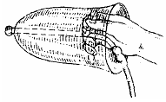

Рис. 57. Металлический кишечный тампонатор (дармтампонатор Майера).

Техника проведения клизм. Перед введением растворов крупным животным резиновый шланг, наконечник или тампонатор дезинфицируют в кипятке или обрабатывают денатурированным спиртом, затем смазывают вазелином. Наконечник шланга вводят рукой в прямую кишку как можно глубже, а тампонатор вставляют в анальное отверстие и вводят жидкость. У мелких животных трубку смазывают вазелином и пальцами продвигают ее в анальное отверстие.
Наиболее распространены очистительные, послабляющие, лечебные и питательные клизмы.
Очистительные клизмы ставят при запорах различного происхождения, при отравлениях, перед операциями, а также перед постановкой лечебных, капельных и питательных клизм для механического удаления из кишечника слизи и каловых масс, а также для восстановления моторной и секреторной функций желудочно-кишечного тракта. Они противопоказаны при перитонитах, желудочных и кишечных кровотечениях и воспалительных процессах в области ануса. При запорах, связанных с вялой перистальтикой, вода должна быть в пределах 19–20° С. Для очищения кишечника, успокоения болей, расслабления кишечной стенки при ее спазме температура воды составляет 40–45° С. Крупным животным вводят 15–20 л жидкости, мелким 1–1,5 л. Продолжительность процедуры 10–15 минут. После окончания процедуры делают проводку животного.
Послабляющие клизмы рассчитаны на слабительное действие, выражающееся повышением секреции или транссудации, и регуляцию перистальтики. Количество вводимой жидкости по сравнению с очистительной клизмой уменьшают в 2–3 раза. С этой целью добавляют к воде (20–30%) или вводят в чистом виде растительные масла, вазелиновое масло, глицерин и др. Вводимая жидкость должна быть температуры тела животного. Чистые масла вводят крупным животным до 1,5–2 л. Мелким животным подогретое масло в количестве 50–300 мл вводят в прямую кишку из шприца через катетер. После введения масла анальное отверстие плотно закрывают хвостом и удерживают не менее 15 мин.
Лечебные (лекарственные) клизмы применяются для введения через прямую кишку в организм различных лекарственных средств для местного и резорбтивного действия. Их применяют через 15–20 мин после освобождения прямой кишки от кала с помощью очистительных клизм. Для местного действия назначают вяжущие, обволакивающие и другие средства, а для кишечной микрофлоры – противомикробные и противопаразитарные средства (энтеросептол и др.). Для резорбтивного действия применяют успокаивающие, снотворные и другие лекарственные средства (хлоралгидрат, настой из корневищ валерьяны и т. д.). Лекарственные вещества, обладающие раздражающими свойствами, ректально, как правило, вводят вместе со слизями. Все применяемые вещества должны быть температуры тела. Объем лекарственных клизм крупным животным для местного действия 2–5 л, для резорбтивного – от 100 мл до 0,5 л.
Питательные клизмы делают в тех случаях, когда введение питательных веществ непосредственно через рот или с помощью зондов невозможно. Их также делают после очистительных клизм. Затем через 1 час в качестве питательных жидкостей применяют 0,5% -ный раствор натрия хлорида, раствор глюкозы, крахмала, взвесь яичного белка, кисели, мясные бульоны, отвары риса, ячменя, овса и др. Жидкость, подогретая до температуры тела, вводится медленно и в небольших количествах: крупным животным 2–3 л, мелким – 200–400 мл. В течение суток таких питательных клизм делают 3–4. После каждого вливания питательного раствора хвостом прочно закрывают анальное отверстие и в таком положении удерживают 10–15 мин.

Тема 17. Отдельные приемы лечебной помощи при болезнях
органов пищеварения и дыхания

Цель занятий: Овладеть техникой подпиливания острых краев коренных зубов; промывания слизистой оболочки полости рта и глотки; удаления инородных тел из пищевода и сетки; удаления газов из рубца; промывания и опыления слизистой оболочки носа; ингаляции лекарственных веществ.
Объекты исследования, материалы и оборудование: Животные: корова, лошадь, овца и др. Хозяйственное или санитарное мыло и полотенце, йод, вата. Станки для фиксации животных. Закрутки, губные лещетки, носовые щипцы, веревки или ремни для фиксации. Зубной рашпиль, зевники, кружка Эсмарха, спринцовка, желудочные зонды для крупных и мелких животных, зонд Хохлова, магнитный зонд Коробова, троакар с гильзой. Шприц Жанэ, воронка, резиновая трубка, порошковдуватель, ингаляторы, лекарственные вещества. Диафильмы.
Место работы – манеж ветклиники, помещения для животных филиала кафедры.

Подпиливание острых краев коренных зубов чаще проводится у лошадей для предупреждения или устранения повреждения слизистой оболочки щек и языка. С этой целью обычным приемом или с помощью зевника раскрывают ротовую полость животного и зубным рашпилем спиливают острый край зубов. На верхней челюсти спиливают край, прилегающий к щеке, на нижней – к языку (рис. 58).

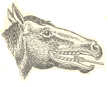

Рис. 58. Подпиливание острых краев коренных зубов.

Промывание слизистой оболочки полости рта производится при стоматитах. У мелких животных это делают спринцовкой с мягким наконечником, у крупных – кружкой Эсмарха без наконечника. При этом голову животного несколько приподнимают и через беззубый край челюстей вводят теплый раствор калия перманганата (1:1000) или фурацилина (1:5000).
Промывание глотки показано при фарингитах. Однако это возможно лишь у крупных животных. Процедуру выполняют с помощью тонкой резиновой трубки или желудочного зонда для мелких животных. Их предварительно обеззараживают и смазывают стерильным вазелином, а затем вводят через нижний носовой ход до глотки. Признаком попадания инструмента в глотку служит появление у животного глотательных движений. После этого голову животного несколько опускают, к свободному концу трубки (зонда) присоединяют воронку и заполняют ее раствором, который постепенно поступает в глотку, а затем через рот выливается наружу.
Удаление инородных тел из пищевода производят различными способами.
У взрослого крупного рогатого скота инородное тело, застрявшее в шейной части пищевода, удаляют через ротовую полость рукой или с помощью зонда Хохлова, предварительно убедившись в отсутствии бешенства у животного.
При удалении инородного тела рукой животному вводят в пищевод 200–300 мл растительного масла. Затем пальцами охватывают область залегания инородного тела и, надавливая, продвигает его к глотке, откуда оно обычно само выпадает в ротовую полость. Иногда помощнику приходится доставать его из глотки рукой. У мелких животных инородные тела, попавшие в шейную часть пищевода, продвигают пальцами к глотке, а затем извлекают с помощью корнцанга.
Инородные тела, попавшие в грудную или брюшную часть пищевода, проталкивают зондом в рубец (техника введения зонда описана в теме 6).
Удаление инородных тел из сетки крупного рогатого скота чаще производят магнитным зондом Коробова. Для этого животное в течение суток выдерживают на голодной диете, не ограничивая в воде. Затем с помощью зевника зонда магнитную головку вводят в ротовую полость животного и дают заглотить. Место нахождения магнитной головки определяют с помощью компаса. Через 15–60 мин магнитную головку и зевник извлекают.
Прокол рубца у жвачных имеет широкое применение как метод оказания неотложной помощи при сильном остром вздутии – тимпании. Своевременное выведение газов из рубца предотвращают угрозу смерти животного от асфиксии (удушья).

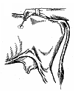

Рис. 59. Прокол рубца при тимпании.

Место прокола находится в области левой голодной ямки на середине линии, проведенной от наружного угла маклока до середины последнего ребра (рис. 59). Перед проколом подготавливают операционное поле в области левой голодной ямки. Прокол делают на зафиксированном стоящем животном. Для прокола рубца применяют троакар с плотно прилегающей к нему гильзой (рис. 60).
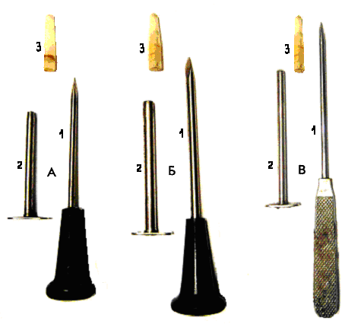

Рис. 60. Троакары с трёхгранным острием: А – для молодняка крупного рогатого скота; Б – для взрослого крупного рогатого скота; В – для мелкого рогатого скота (1 – стилет с рукояткой, 2 – гильза, 3 – защитный колпачок).

Троакары с конусовидным острием стилетов лучше, чем троакары с трехгранным острием. Трехгранное острие не раздвигает, а прорезает ткани и таким образом создает условия для образования гематом, перитонитов и подкожных эмфизем. Если кожа очень толстая, ее можно надрезать скальпелем. Перед проколом на стилет троакара нужно надеть гильзу. Острие троакара направляют на локтевой отросток правой грудной конечности. Удерживая троакар левой рукой, ладонью или кулаком правой наносят сильный резкий удар по рукояти троакара и вводят его стилет на всю длину до рукояти. Затем, придерживая гильзу пальцами левой руки, правой вынимают стилет и медленно выпускают газы с небольшими перерывами. Во время перерывов отверстие гильзы троакара закрывают пальцем или специальным тампоном. Слишком быстрый выход газов, особенно если их было много, может привести к обмороку вследствие внезапного отлива крови от головного мозга.
При закупорке пищевыми массами гильзу прочищают пуговчатым зондом или вставляют в нее стилет.
После прекращения выделения газов через гильзу троакара, в рубец вливают 1–2 л дезинфицирующего или противобродильного средства (1–2%-ный раствор ихтиола, креолина или лизола, 0,5%-ный раствор формалина, атимпанол и др.).
Гильзу троакара в случае необходимости можно оставить в рубце на срок, не превышающий 3–5 часов, закрепив ее на брюшной стенке. Следует учитывать, что при недостаточной длине гильзы троакара или при движении животного конец гильзы может выйти из рубца и инфицировать брюшную полость.
При извлечении гильзы из рубца нужно придерживаться такой последовательности: промыть канал гильзы троакара дезинфицирующим раствором, вставить стилет, надавить пальцами на брюшную стенку по бокам троакара и вынуть троакар. Извлечение гильзы без троакара недопустимо, так как это может привести к попаданию пищевых масс в брюшную полость. Место прокола смазывают настойкой йода и закрывают ватой, пропитанной коллодием.
Вынужденные повторные проколы допускаются только на новом месте, по соседству с первым проколом. Правильно проведенный прокол рубца, как правило, не вызывает никаких осложнений.
Прокол рубца у телят и мелких жвачных производят так же, как и у крупного рогатого скота, используя специальные тонкие троакары (диаметр 1,5–2 мм, длина 10–12 см ) или иглы Боброва с мандреном.
Промывание слизистой оболочки носа назначают при ринитах. С этой целью чаще используют теплый 0,1%-ный раствор калия перманганата либо 1% -ный раствор натрия гидрокарбоната или фурацилина (1:5000). Промывают слизистую носа с помощью тонкой резиновой трубки с глухим концом и несколькими боковыми отверстиями. Для этого животное фиксируют. Затем обеззараженную и смазанную стерильным вазелином трубку осторожно вводят глухим концом поочередно в носовые ходы на необходимую глубину и к свободному концу присоединяют шприц Жанэ с лекарственным раствором. (Вместо шприца можно присоединять воронку). Надавливая на поршень, трубку медленно вытягивают. Аналогичным образом промывают второй носовой ход.
Опыление слизистой оболочки носа также показано при ринитах. Для этого вначале носовые ходы освобождают от экссудата (промывают 0,9% -ным раствором натрия хлорида) и затем с помощью порошковдувателя опыляют слизистую оболочку. В качестве лекарственных средств чаще применяют тальк, смешанный с антибиотиками или измельченными растворимыми сульфаниламидами. Вводить порошки следует во время вдоха животного.

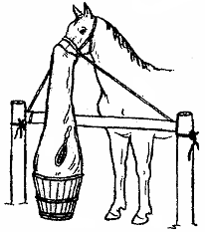

Рис. 61. Приспособление для ингаляции.

Ингаляция – искусственное введение в дыхательные пути парообразных или газообразных частиц (аэрозолей) лекарственных веществ. Ее назначают при подострых и хронических ринитах, ларингитах, бронхитах. Обычно ингалируют пары горячей воды с примесью ихтиола, креолина, скипидара, ментола, натрия гидрокарбоната и других веществ. В дыхательные пути их вводят с помощью различных ингаляторов. В ветеринарной практике для ингаляции чаще используют ведро с рукавом (рис. 61). В него кладут мякину или соломенную резку, обливают их кипятком, добавляют 0,5–1,5 мл (г) того или иного лекарства, свободный край рукава надевают на голову животного и закрепляют тесемками. Температура вдыхаемых паров не должна превышать 45–50°С. Продолжительность процедуры 10–15 мин. Однако в паровых ингаляторах образуются грубо-дисперсные аэрозоли лекарственных веществ (радиус частиц выше 10⁻⁴ см), оседающие на слизистых оболочках в основном верхних дыхательных путей. При лечении же животных с бронхитами более эффективны высокодисперсные аэрозоли (радиус частиц ниже 10⁻⁵ см). Получают их с помощью термохимических реакций и специальных генераторов (см. тему 20). Ими можно проводить групповую ингаляцию. С этой целью больных животных или птиц закрывают в помещениях либо в ящиках-камерах и заполняют их определенным аэрозолем необходимой концентрации.

Раздел VI. ИФЕКЦИОННЫЕ БОЛЕЗНИ

К инфекционным болезням относятся заболевания, возбудителями которых являются бактерии, грибы, микоплазмы, вирусы, риккетсии. Они наносят значительный ущерб животноводству и птицеводству. Для их диагностики широко применяют клинический, эпизоотологический, серологический, бактериологический, биологический, гематологический, аллергический и патологоанатомический методы. Для профилактики и ликвидации инфекционных болезней применяют вакцины, специфические сыворотки, проводят дезинфекцию, дератизацию и ряд других мероприятий.

Тема 18. Диагностика инфекционных болезней

Цель занятий: Ознакомиться с методикой диагностики туберкулеза и сапа с помощью аллергенов; ознакомиться с методами серологической диагностики лейкоза крупного рогатого скота (РИД и ИФА).
Объекты исследования, материалы и оборудование: Животные: корова, лошадь, овца и др. Станки для фиксации животных. Закрутки, губные лещетки, носовые щипцы; веревки или ремни для фиксации. Жидкий ППД-туберкулин для млекопитающих и птиц, альттуберкулин для млекопитающих, маллеин. Шприцы емкостью 1 и 2 мл, иглы для внутрикожной туберкули-низации, безыгольные инъекторы, глазные пипетки. Кутиметры, ножницы, 70°-ный этиловый спирт, наставления по применению аллергенов. Хозяйственное или санитарное мыло и полотенце. Плакаты, диафильмы, таблицы и другие пособия.
Место работы – учебные аудитории, манеж ветклиники, помещения для животных филиала кафедры.

Аллергическая диагностика инфекционных болезней. В основе диагностики туберкулеза, сапа и др. болезней аллергенами лежит феномен аллергической реакции замедленного действия (инфекционной аллергии).
Аллергия – это измененная, необычно усиленная реактивность организма к определенному антигену (аллергену), проявляющаяся при повторном поступлении его в организм так называемыми аллергическими реакциями немедленного действия (анафилактический шок) или замедленного действия (инфекционная аллергия).
Аллергическая реакция замедленного действия развивается через несколько часов или суток после введения аллергена.
При проведении диагностических исследований следует учитывать, что характер проявления аллергической реакции бывает разный. При этом различают следующие аллергические реакции:
1) Специфические аллергические реакции вызываются теми же антигенами, которыми был сенсибилизирован организм. Например, у крупного рогатого скота, инфицированного (сенсибилизированного) микобактериями туберкулеза, возникает реакция на туберкулин, который представляет собой стерильный фильтрат соответствующих микобактерий.
2) Неспецифические аллергические реакции организма бывают:
параллергические – когда сенсибилизация организма одним антигеном делает его чувствительным к другому антигену (реакция на туберкулин у крупного рогатого скота, сенсибилизированного кислотоустойчивыми сапрофитными (атипичными) микобактериями);
псевдоаллергические – следствие аутоаллергизации организма продуктами распада при различных патологических процессах (незаразные или заразные болезни), на поздних сроках беременности (крупный рогатый скот может реагировать на туберкулин не будучи зараженным или больным туберкулезом).
Появление псевдоаллергических реакций на туберкулин, негативно влияющее на результаты туберкулинизации, может быть также вызвано введением вакцин, сывороток или других препаратов в область средней трети шеи крупному рогатому скоту, а также стрессовые состояния. Изменения реактивности кожи в этих местах могут обусловливать появление реакции на туберкулин у здоровых и отсутствие ее у больных животных.
3) Анергия – отсутствие аллергической реакции на повторное введение антигена (аллергена). Явление анергии может возникать при исследовании на туберкулез старых животных, истощенных, с генерализованной формой туберкулеза.
Явлением, противоположным аллергии, является иммунологическая толерантность – неспособность организма отвечать синтезом антител на введение определенного антигена. Толерантность возникает у иммунологически незрелых особей, т. е при попадании антигена в организм плода, новорожденного, при многократном введении антигена в организм, при введении его в больших дозах.
Диагностика туберкулеза аллергенами (туберкулинизация) проводится у сельскохозяйственных животных и птиц.
Условия проведения туберкулинизации. Запрещается подвергать туберкулинизации молодняк до 6 нед. возраста (птиц – до 6 мес.), больных и подозрительных по заболеванию животных (вялых, угнетенных, тощих, с повышенной температурой и понижением аппетита); вакцинированных животных – в течение трех недель; самок в течение 1,5–2 мес. после родов (за исключением самок крупного рогатого скота). Участки тела животного, куда будет вводиться диагностикум должны быть здоровые, без патологий (раны, ссадины, абсцессы, припухлости, язвы). При наличии в них какой-либо патологии проводить туберкулинизацию запрещено. Места введения диагностикума, по необходимости, должны быть подготовлены (выстригают шерсть, выщипывают перья) не позднее, чем за сутки до туберкулинизации. Необходимо наладить жесткий контроль учета реакции при туберкулинизации, несмотря на выходные, праздники и т.д.
Туберкулинизация делится на внутрикожную и глазную.
Внутрикожную туберкулинизацию проводят птице и другим сельскохозяйственным животным, кроме лошадей. Для ее проведения используют диагностикум – жидкий ППД-туберкулин (протеин пурифиед дериват), представляющий собой прозрачный стерильный фильтрат из туберкулезных микобактерий. Птице применяют ППД-туберкулин для птиц (готовится из туберкулезных микобактерий птичьего вида). Крупному и мелкому рогатому скоту применяют ППД-туберкулин для млекопитающих (готовится из туберкулезных микобактерий бычьего и человеческого видов). Свиньям одновременно вводят оба туберкулина – и для млекопитающих и для птиц.
Туберкулин вводится внутрикожно с помощью специальных стерильных иголок для внутрикожных инъекций со шприцами на 1мл, безыгольных инъекторов марки ИБВ-0,1, ИБВ-0,2, БИ-7М «Шмель» и др. (рис. 62).

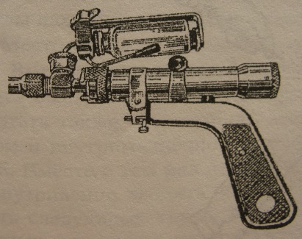

Рис. 62. Безыгольный инъектор марки БИ-7М «Шмель».
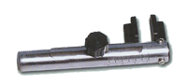

Рис.63. Кутиметр.

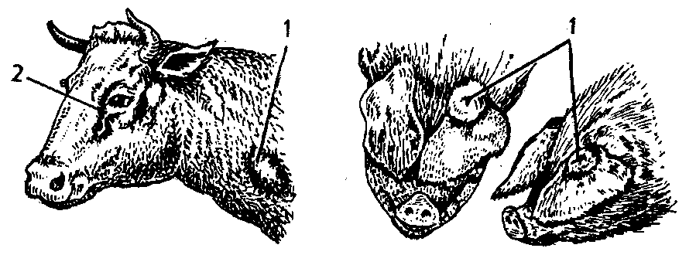

Рис. 64. Положительная реакция на туберкулин: 1 – внутрикожная туберкулинизация; 2 – глазная туберкулинизация.

Доза туберкулина крупному и мелкому рогатому скоту – 0,2 мл/гол., птице – 0,1 мл/гол. Свиньям вводят одновременно 0,2 мл ППД-туберкулина для млекопитающих и 0,2 мл ППД-туберкулина для птиц.
Места введения туберкулина животным и птице. Молодняку и самкам крупного рогатого скота – на границе верхней и средней трети шеи по середине, взрослым быкам и производителям – в подхвостовую складку кожи. Мелкому рогатому скоту – в область внутренней поверхности бедра или локтевой складки (туберкулин вводят всем животным либо с правой, либо с левой стороны). Взрослым свиньям – в кожу наружной поверхности ушной раковины, отступив от ее основания к верхушке на 2 см, а поросятам до 4-х мес. возраста – в области поясницы, отступив в стороны от позвоночника на 5–8 см (с одной стороны – ППД-туберкулин для млекопитающих, с другой – для птиц). Птице: курам – в толщу бородки, индейкам – в подчелюстную сережку, гусям и уткам – в подчелюстную складку (под клювом).
Перед введением туберкулина кожу в месте инъекции обрабатывают 70°-ным этиловым спиртом (доза спирта – 1 г/гол.).
Учет реакции на введение туберкулина у крупного рогатого скота проводят через 72+3 ч после проведения туберкулинизации; у мелкого рогатого скота и свиней – через 48 ч; у птиц – через 30–36 ч (место введения осматривают и пальпируют). У реагирующих животных она проявляется образованием в месте введения туберкулина выраженной, горячей на ощупь и болезненной припухлостью кожи. Цвет кожи (если она не пигментирована) – синюшно-багровый (рис. 64 – 1). Кроме того, у крупного рогатого скота кутиметром (рис. 63) производят замер толщины кожной складки в месте реакции, сравнивая её с толщиной нормальной складки кожи. Реакция считается:
● отрицательной – при утолщении складки кожи в месте реакции не более чем на 2 мм, при отсутствии отёка, экссудации, некроза, болезненности или воспаления лимфатических сосудов и узлов в этой области;
● сомнительной (неопределённой) – при утолщении складки кожи на 3 мм и отсутствии отёка, экссудации, некроза, болезненности или воспаления лимфатических сосудов и узлов в этой области;
● положительной – при утолщении кожной складки на 4 мм и более или наличии отёка, экссудации, некроза, болезненности или воспаления лимфатических сосудов и узлов в области инъекции препарата.
Если при текущей проверке стада официально, признанного свободным от туберкулёза одно или несколько животных дают сомнительную или положительную реакцию, то органы Госветслужбы должны провести расследование причин реакций, включающее оценку эпизоотического состояния стада с принятием решения о проведении лабораторных исследований (в соответствии с действующими ветеринарно-санитарными правилами) или же не менее чем через 42 дня может быть проведено повторное исследование или симультанная проба для животных с сомнительной реакцией.
Животные, не давшие повторно отрицательной реакции, считаются положительно реагирующими и подлежат убою.
На время исследований статус стада, свободного от туберкулёза, приостанавливается до выдачи заключения о наличии или отсутствии туберкулёза в нем на основе патологоанатомических и лабораторных исследований материала от животных, давших сомнительную или положительную реакцию, или проведения повторного исследования.
Статус свободного от туберкулеза стада восстанавливается при отрицательной симультанной пробе.
У быков-производителей реакция считается положительной при образовании в месте инъекции припухлости любой выраженности.
Всех свиней, которые дали реакцию на ППД-туберкулин для млекопитающих, в том числе супоросных свиноматок, хряков, откормочное поголовье, сдают на убой. По завершении опоросов и откорма молодняка сдают на убой всех животных фермы не позже 6 мес. с момента постановки диагноза на туберкулез.
При установлении среди поголовья свиней (а также в партиях ремонтного молодняка) реакции на туберкулин для птиц, подтвержденной положительными результатами лабораторных исследований, хозяйство признается благополучным по туберкулезу и свиней используют на общих основаниях.
Положительно реагирующий мелкий рогатый скот сдают на убой. Остальных животных исследуют каждые 60 дней до получения однократного отрицательного результата, после чего поголовье признают здоровым.
При установлении туберкулеза в птицеводческих хозяйствах всю птицу неблагополучного птичника (зоны, цеха) сдают на убой, проводят соответствующие ветеринарно-санитарные мероприятия и после снятия ограничений формируют новое стадо. Яйца от птиц неблагополучного птичника (цеха) в инкубацию не допускают и используют в хлебопечении и кондитерском производстве.
Если установлено инфицирование птицы атипичными микобактериями (при положительном результате лабораторных исследований), определяют источник инфицирования и принимают меры к его устранению.
Глазная туберкулинизация (офтальмопроба) проводится у лошадей и в отдельных случаях – у крупного рогатого скота, но одновременно с внутрикожной (глубокостельные коровы и нетели, старые животные, при стрессовых состояниях). При этом используют альттуберкулин (жидкость коричневого цвета, представляющая собой стерильный, выпаренный до 1/10 первоначального объема фильтрат убитых культур возбудителей туберкулеза бычьего и человеческого типов).
Условия проведения глазной туберкулинизации. За 2–3 дня до ее проведения лошадей освобождают от всех видов работ и ставят всех на прочную привязь. Тщательно исследуют состояние глаз (они должны быть здоровые, без каких либо патологий). Если имеется какая-либо патология глаз (конъюнктивит, флебит, кератит и т.д.), то туберкулинизацию таким животным проводить запрещено до ее излечения. На время проведения глазной туберкулинизации и учета реакции полностью исключают пыльные корма и подметание в помещении. Глазную туберкулинизацию проводят рано утром, чтобы в течение дня вести учет реакции.
Глазная туберкулинизация проводится двукратно с интервалом в 5–6 дней. Альттуберкулин закапывают стерильной пипеткой в один глаз (всем животным или в правый, или в левый) по 3–5 капель на роговицу глаза или на слизистую нижнего века. Реакцию оценивают в первый раз через 6, 9, 12, 24 ч после введения альттуберкулина всем животным и во второй раз – через 3, 6, 9,12 ч. Положительной реакция считается тогда, когда развивается гнойный конъюнктивит различной степени тяжести – конъюнктива интенсивно краснеет, набухает; веки припухают, глазная щель сужается; в глазной щели скапливается гной, спускающийся по щеке в виде шнура из внутреннего угла глаза (рис. 64 – 2). Наряду с этим у некоторых лошадей наблюдают серозно-гнойное истечение из ноздри. Иногда положительная реакция наступает и в другом глазу. При сомнительной реакции отмечают сильное покраснение конъюнктивы, веки припухают, наступает слезотечение, во внутреннем углу глаза появляется незначительное количество – капля гноя (по щеке не стекает). Если конъюнктива остается неизменной, или в течение 2–3 ч отмечают лишь слабое ее покраснение и небольшое слезотечение, реакция считается отрицательной.
Всех лошадей, давших положительную реакцию, отправляют на убой. Остальное поголовье исследуют офтальмопробой через каждые 60 дней до получения однократного отрицательного результата, после чего животных признают здоровыми.
Диагностика сапа лошадей (маллеинизация). Для проведения маллеинизации используют маллеин – стерильный фильтрат убитой нагреванием бульонной культуры бацилл сапа. В практике используют глазной, подкожный и внутрикожный методы маллеинизации. Основным методом диагностики сапа является глазная маллеинизация. Условия проведения глазной маллеинизации те же, что и при проведении глазной туберкулинизации. Ее проводят один раз, закапывая по 3–4 капли маллеина стерильной пипеткой на конъюнктиву здорового глаза (всем животным или в правый, или в левый). Учитывают реакцию после первого введения маллеина через 3, 6, 9 и 24 ч. Виды проявления реакции такие же, как и при глазной туберкулинизации. Животным, давшим сомнительную и отрицательную реакцию, маллеин вводят повторно через 5–6 дней в тот же глаз. Учет реакции проводят через 3, 6, 9 и 12 ч. Глазная проба выявляет более 95 % больных сапом животных. Однако, у истощенных и ослабленных лошадей, а также с прогрессирующим сапом чувствительность к маллеину понижена. Для выявления лошадей с активным сапным процессом дополнительно исследуют сыворотку крови в РСК, но только у животных, положительно реагирующих на маллеин. Положительные показания только одной РСК при отрицательной реакции на маллеин не могут служить основанием для диагноза на сап.
Кратность исследования на туберкулез и сап определяются соответствующими инструкциями и контролируются органами Госветслужбы. Однако, в зависимости от эпизоотической ситуации, решением Госветслужбы частота исследований может быть изменена.
На каждое исследование при проведении туберкулинизации или маллеинизации составляется акт, к которому прилагается опись проверенных животных (кроме овец и птицы).
Диагностика лейкоза крупного рогатого скота. Основной метод диагностики лейкоза крупного рогатого скота – серологический. Он основан на выявлении в сыворотке крови (или в молоке) специфических антител к вирусу лейкоза – специфическому антигену. Антитела в организме животных появляются через 1–4 мес. после заражения и сохраняются пожизненно. Серологическим исследованиям на лейкоз подвергают животных с 6 мес. возраста и старше. На современном этапе исследования проводят двумя способами: посредством постановки реакция иммунодиффузии в геле – РИД (проводится только для животных частного сектора, находящихся в личной собственности граждан) и посредством иммуноферментного анализа – ИФА.
При диагностике с использованием РИД необходима сыворотка крови от исследуемых животных. Запрещается брать кровь для исследования у животных до 6 мес. возраста; в течение 15 дней после введения биопрепаратов; за 30 дней до отела и в течение 30 дней после него. Кровь берут рано утром до кормления животных в чистые сухие пробирки (не менее чем половину пробирки).
В связи с изменившейся эпизоотической ситуацией и учитывая зарубежный опыт в диагностике лейкоза крупного рогатого скота с использованием более современных и чувствительных серологических тестов, диагностику инфекции в благополучных хозяйствах (фермах, стадах) Республики Беларусь осуществляют посредством ИФА с объединенными пробами молока с использованием наборов производства INSTITUT POURQUIER (Франция), НПО НАРВАК (г. Москва) и других тест-систем, зарегистрированных для применения в Республике Беларусь.
Отбор проб и исследования посредством ИФА проводят 2 раза в год (с учетом охвата всех животных стада, чтобы в течение 2 лет они прошли тест на лейкоз) с последующим интервалом между исследованиями в 1 год.
При благополучии хозяйства по лейкозу более 4 лет объединенные пробы молока составляются непосредственно на ферме.
При сроках благополучия хозяйств менее 4 лет в ветеринарную лабораторию доставляются на исследование индивидуальные и объединенные пробы молока.
Для объединенной пробы от каждой лактирующей коровы сдаивают в мерную емкость 15 мл молока с учетом следующих требований:
- предварительно 2–3 струи молока сдаивают, а последующими наполняют мерную емкость;
- объединенную пробу (не более 50 или 100 проб, в зависимости от чувствительности набора) составляют непосредственно на ферме смешиванием проб молока от каждого животного (по 15 мл) в емкости 1 л, и более;
- после перемешивания объединенной пробы в стерильную пробирку (флакон) отбирают молоко в объеме не менее 20 мл, которую укупоривают, маркируют и доставляют в лабораторию;
- индивидуальные и объединенные пробы молока исследуют в свежем виде, допускается их однократное замораживание, консервирование консервантом «Бромопол» или другими аналогичными средствами. Прокисшее молоко не исследуется. Замораживание молока допускается только в лаборатории;
- для каждой объединенной пробы используется отдельная емкость для смешивания и мерный стакан для отбора;
- объединенная проба молока маркируется с указанием хозяйства, фермы, номера пробы по описи, количества животных.
Отбор проб молока, составление описей и сопроводительной осуществляется комиссионно с участием представителей районной ветеринарной службы.
Учет результатов исследования. При получении положительного результата последующее серологическое исследование проводят по индивидуальным пробам молока посредством ИФА с применением набора № 2 «VERIFICATION» или с использованием другого набора для ИФА.
При получении положительных результатов индивидуальных проб очередные их исследование проводят в ИФА каждые 4 месяца.
При получении двукратных отрицательных результатов ИФА по индивидуальным пробам с интервалом 4 месяца стадо, ферма, хозяйство считается благополучным.
При получении отрицательного результата последующее обследование на лейкоз методом ИФА с объединенными пробами молока проводят через 1 год.

Тема 19. Специфические средства профилактики и
лечения инфекционных болезней животных

Цель занятий: Ознакомиться с основными группами биопрепаратов для специфической профилактики и лечения инфекционных болезней животных, спецификой их применения и хранения.
Объекты исследования, материалы и оборудование: Животные, подлежащие иммунизации. Вакцины, анатоксины и сыворотки крови, инструкции по их применению, антисептические растворы, стерильные шприцы с иглами. Хозяйственное или санитарное мыло и полотенце. Плакаты, диафильмы, таблицы и другие пособия.
Место работы – учебные аудитории, манеж ветклиники, помещения для животных филиала кафедры.

Серологическая и аллергическая диагностика инфекционных болезней, разработка средств их специфической профилактики и терапии базируется на явлениях иммунитета и особенностях его формирования.
Так, в частности, искусственно приобретенный иммунитет делится на:
1) активный – полученный в результате вакцинации;
2) пассивный – когда животному вводят готовые антитела, применяя гипериммунные сыворотки, сыворотки реконвалесцентов, гамма-глобулины и т. д.
Биопрепараты для лечения больных животных и пассивной иммунизации:
Гипериммунные сыворотки – биопрепараты, представляющие собой сыворотку крови животных, гипериммунизированных одним или несколькими антигенами и содержащие специфические антитела против данного антигена (или антигенов).
При введении здоровым животным они создают в короткий срок пассивный иммунитет, поэтому они применяются для пассивной иммунизации животных при вспышках некоторых инфекций. Однако вводимые антитела имеют малый срок циркуляции в организме животного (15-20 дней). В связи с этим возникает необходимость повторных введений.
Специфические антитела, содержащиеся в гипериммунных сыворотках, уничтожают патогенных возбудителей, нейтрализуют их токсины, стимулируют защитные реакции организма и поэтому они по своей лечебной эффективности во многих случаях не заменимы другими средствами.
Изготовление гипериммунных сывороток проводят на биофабриках, где в качестве продуцентов используют лошадей, мулов, ослов, волов, овец, свиней. Для этого проводят гипериммунизацию животных по определенным индивидуальным для каждого вида препарата и животного-продуцента производственным схемам.
Гипериммуннизация – процесс многократного с определенными промежутками времени введения животным одного или нескольких антигенов, в результате которого в их организме образуются и накапливаются в максимальном количестве специфические антитела к данному антигену (или антигенам).
По окончании гипериммунизации, когда в сыворотке крови животных установлен максимальный уровень специфических антител, у них берут кровь и приготавливают из нее гипериммунную сыворотку.
Различают следующие виды гипериммунных сывороток:
1. антибактериальные – содержат антитела против бактерий;
2. противовирусные – содержат антитела против вирусов;
3. антитоксические – содержат антитела против токсинов определенных возбудителей;
4. смешанные – содержат антитела против бактерий и их токсинов;
5. моновалентные – содержат антитела против одного возбудителя;
6. бивалентные – содержат антитела против 2-х возбудителей;
7. поливалентные – содержат антитела против 3-х и более возбудителей.
Гипериммунные сыворотки применяют в основном внутримышечно и аэрозольно. Дозы сывороток на внутримышечное введение большие (с профилактической целью в среднем – 1 мл/кг, а с лечебной – 2 мл/кг). Поэтому всю дозу сыворотки на введение делят на несколько меньших, максимально допустимых для введения в одну точку, и вводят в различные участки тела. Шприцы и иглы до и после введения сыворотки стерилизуют, место инъекции обеззараживают антисептическими растворами.
С лечебной целью сыворотки вводят обычно однократно, но при недостаточном лечебном эффекте сыворотку можно ввести повторно через 8–12 часов после первого введения.
Если сыворотку нужно ввести повторно через более длительный срок (при применении ее с профилактической целью) – 12 дней и более, может возникнуть анафилактический шок. Для его предотвращения сразу всю дозу водить нельзя. Вводят вначале 1–2 мл на голову и в течение 1–2 часов наблюдают за животным. Если симптомов шока нет, то вводят всю оставшуюся дозу сыворотки, а если они проявились – сыворотку применять нельзя.
После применения сыворотки животным составляется акт, а также параллельно делают запись в журнале регистрации противоэпизоотических мероприятий о ее применении. В данных документах обязательно указывают название предприятия, изготовившего сыворотку, название самой сыворотки, номера серии и госконтроля, дозы и места введения, дату изготовления препарата и срок годности.
Сыворотки реконвалесцентов – сыворотки крови переболевших животных, содержащие специфические антитела и применяемые с лечебной и профилактической целью. Их рекомендуется получать и применять только животным одного и того же хозяйства.
Доноров следует подбирать из числа животных, находящихся той же ферме, переболевших данной болезнью (или болезнями). Кровь у них можно брать непосредственно в хозяйстве или во время убоя на мясокомбинате. Перед взятием крови в сыворотке крови определяют титр антител к возбудителю данной болезни.
В последнее время сыворотки реконвалесцентов широко применяют при острых респираторных болезнях крупного рогатого скота (инфекционный ринотрахеит, парагрипп-3, аденовирусная инфекция, микоплазмоз, хламидиоз и др.). Сыворотка реконвалесцентов обладает высокой эффективностью, так как содержит антитела к тем возбудителям, которые циркулируют среди животных данной фермы.
Иммуноглобулины (специфические глобулины) – концентрированный водный раствор глобулиновой фракции белка гипериммунной сыворотки крови животных, который содержит γ- и β-глобулины. Их готовят из сыворотки крови животных, специально иммунизированных против определенной болезни.
Сыворотки реконвалесцентов и специфические глобулины применяют, как и гипериммунные сыворотки – с лечебной и профилактической целью.
Биопрепараты для активной иммунизации животных:
Для активной иммунизации животных используют вакцины и анатоксины.
Вакцины – биопрепараты, получаемые из различных микроорганизмов, отдельных их компонентов или продуктов их жизнедеятельности и используемые для активной иммунизации животных в целях специфической профилактики инфекционных болезней.
После введения вакцин в организме формируется активный иммунитет. Он формируется в течение 12–14 дней и длится от нескольких месяцев до 1 года и более. Различают следующие виды вакцин:
1. Живые вакцины.
2. Инактивированные вакцины.
3. Химические вакцины.
4. Генно-инженерные и субклеточные.
5. Моновалентные вакцины.
6. Ассоциированные вакцины.
7. Поливалентные вакцины.
8. Анатоксины.
На предприятиях вакцины могут выпускать в сухом и жидком виде. Сухие вакцины перед применением необходимо растворить.
Живые вакцины – биопрепараты, содержащие живых вирулентных (неослабленных) и слабовирулентных (ослабленных) или авирулентных не способных к возврату первоначальных свойств микробов.
Микроорганизмы, используемые для их изготовления, могут размножаться в организме, не вызывая специфического заболевания.
Живые вакцины из вирулентных микробов. Иммунизация против оспы овец. Овец прививали оспенной лимфой от больных оспой овец, что приводило к более доброкачественному и более кратковременному переболеванию. Такой оспенный материал называли овиной. В 1902 г. была усовершенствована прививка овец против оспы, получена стандартная по вирулентности овина для производственных целей. Овцы легко переболевали и приобретали иммунитет, который длился около года.
Иммунизацию крупного рогатого скота против перипневмонии проводили также неослабленными микоплазмами.
Живые ослабленные вакцины представляют собой культуры наследственно измененных форм патогенных микробов, утративших свою специфическую (природную) патогенность, но сохранивших высокую иммуногенную активность.
В настоящее время предложены различные методы ослабления микробов (путем многократных пассажей через организм невосприимчивых или маловосприимчивых к этой болезни животных, путем многократных пассажей в куриных эмбрионах, культивированием микробов в неблагоприятных температурных условиях и др.).
Одной из разновидностей применения живых вакцин является применение вакцин гетерогенных бактерий и вирусов, имеющих общие антигены. В данном случае используются авирулентные штаммы гетерогенных микробов (т.е. другого рода, вида, типа), имеющих родственные (общие) антигены с возбудителями конкретных болезней. Такие вакцины нашли уже применение при некоторых болезнях, особенно вирусной этиологии.
В практических условиях применяется авирулентная живая вакцина из вируса герпеса индеек против болезни Марека, вирусом фибромы Шоупа профилактируют миксоматоз кроликов, а вирусом кори человека и чумы крупного рогатого скота – чуму собак. Имеются экспериментальные данные о создании вирусом классической чумы свиней гетерогенного иммунитета против вирусной диареи крупного рогатого скота.
Инактивированные (убитые) вакцины – биопрепараты, приготовленные из культур микробов, убитых различными физическими или химическими способами (нагреванием, фенолом, формалином, γ -лучами, ацетоном, спиртом и др.).
Главное и определяющее требование к ним – полная (необратимая) утрата вирулентных свойств микробов при сохранении иммуногенных свойств.
Эффективность инактивированных вакцин связана с сохранением в телах микробных клеток набора антигенов, ответственных за иммуногенный ответ, поэтому для их изготовления необходимо использовать штаммы, обладающие широким спектром иммуногенности.
Для увеличения иммуногенности инактивированных вакцин готовят концентрированные вакцины (увеличивая концентрацию микробных клеток в 1 мл вакцины).
Также, для повышения иммуногенной активности инактивированных вакцин, используют депонирующие вещества (адъюванты) минеральной или органической природы – гидроокись алюминия, алюмокалиевые квасцы и др. Такие вакцины называют депонированными.
Депонирующие вещества вызывают на месте введения вакцины воспалительную реакцию. Воспалительная ткань рассасывается медленно и также медленно антигены поступают в организм, так как в месте введения создается «депо» антигена, что приводит к более длительному его действию на иммунную систему организма (чем дольше антигены пребывают в организме, тем больше вырабатывается антител).
Химические вакцины – биопрепараты, изготовленные из комплекса антигенов и отдельных фракций микробных клеток, выделяемых химическими методами.
Генно-инженерные и субклеточные вакцины представляют собой продукты молекулярной биологии и генной инженерии.
В вышеуказанных вакцинах антигены максимально освобождены от балластных компонентов. Они имеют ряд неоспоримых преимуществ и являются наиболее перспективными и совершенными профилактическими средствами, но из-за высоких финансовых затрат и сложностей их приготовления в ветеринарной практике такие вакцины пока не применяются.
Моновалентные вакцины – препараты, содержащие антиген одного возбудителя.
Ассоциированные вакцины – препараты, содержащие антигены нескольких возбудителей болезней (ассоциированная вакцина против сальмонеллеза, пастереллеза и стрептококкоза поросят; ассоциированная вакцина против лептоспироза и эмфизематозного карбункула крупного рогатого скота и др.).
Поливалентные вакцины – препараты, содержащие различные типы, варианты, штаммы одного возбудителя (поливалентная вакцина ВГНКИ против лептоспироза животных).
Анатоксины – биопрепараты, приготовленные из обработанных химическими или физическими способами токсинов, которые утрачивают свою токсичность, но сохраняют антигенные и иммуногенные свойства.
Анатоксины, по существу, аналоги инактивированных вакцин. Их также концентрируют с помощью гидроокиси алюминия или квасцов для повышения иммуногенных свойств.
В последнее время анатоксины применяют для специфической профилактики столбняка, ботулизма норок и ряда других болезней.
Вакцинации животных, находящихся под угрозой заражения, называются предохранительными, в период вспышки болезни – вынужденными. В обоих случаях прививают только здоровое поголовье. При вакцинации учитывают состояние здоровья, упитанность, физиологическое состояние и возраст животных. Вакцинации не подвергаются:
● больные, истощенные и температурящие животные;
● самки в течение 30 дней после родов;
● беременные животные за 20–30 дней до родов, а также молодняк до 2-х месячного возраста за исключением незначительного количества вакцин (против колибактериоза, сальмонеллеза, болезни Ауески и т.д.).
Способы введения вакцин более разнообразны, их применяют внутрь, внутрикожно, подкожно, внутримышечно, аэрозольно. Дозы вакцин на введение небольшие – 0,5–15 мл/гол. Вакцины в период проведения вакцинации вводят животным однократно, а также дву- или трехкратно через определенные интервалы времени (дозы, способ и кратность введения вакцин указываются в инструкции по ее применению).
Вакцины, содержащие депонирующие вещества, перед применением необходимо интенсивно взбалтывать. Эмульгированные вакцины, в состав которых входят минеральные масла, перед введением необходимо подогреть в водяной бане при температуре +36...+37 °С, а затем тщательно встряхнуть. При растворении сухих вакцин применять только указанный в инструкции растворитель.
Сразу после введения вакцины за животными наблюдают в течение 1,5-2 ч, и затем еще 10–12 дней для выявления возможных поствакцинальных осложнений. В течение этого периода зоотехнические работники принимают меры по улучшению кормления, ухода и содержания животных, не допускается их убой, перегруппировки и перевозки.
Инструмент для введения вакцин и места инъекций на теле животных подготавливают так же, как и при применении сывороток.
После применения вакцин составляют акт и делают запись в журнале регистрации противоэпизоотических мероприятий так же, как и при использовании сывороток.
Вскрытые флаконы с вакцинами или сыворотками должны быть использованы в этот же день. Если после применения часть биопрепарата осталась неиспользованной в течение суток с момента откупорки флакона, то остаток подлежит уничтожению путем автоклавирования или кипячения (особенно при работе с живыми вакцинами).
Все биопрепараты используют строго в соответствии с инструкциями по их применению.

Правила хранения биопрепаратов

Хранить биопрепараты необходимо в условиях, не влияющих на их внешний вид, специфические свойства в течение срока годности, гарантирующие стабильность иммуногенных свойств, их высокую активность и специфичность. Повышенные требования предъявляются к хранению живых вакцин (эти условия должны полностью исключить гибель микробов, из которых они приготовлены).
В производственных условиях следует иметь в наличии холодильные установки с определенным микроклиматом или специальные сухие склады (подвалы) с равномерной в течение года температурой от +2 до +15°С. Недопустимо замораживание жидких биопрепаратов. Для каждого вида препарата должно быть оборудовано отдельное место, полка, шкаф. Запрещается совместное хранение годных и забракованных препаратов. Помещение для хранения препаратов должно быть закрыто на замок, а ключ хранится у ответственного лица, ведущего строгий учет их поступления и расходования.
Запрещается применение биопрепаратов и они бракуются при:
- отсутствии на флаконах этикеток или номеров серии и госконтроля;
- нарушении укупорки и герметизации упаковки;
- просачивании препарата через пробку и поврежденную упаковку;
- промерзании;
- наличии посторонних примесей, плесени, пленок, комочков;
- наличии гнилостного запаха;
- наличии изменений установленной консистенции и цвета.
Браковку биопрепаратов проводят комиссионно, с участием руководителя хозяйства. Забракованные препараты также уничтожают путем автоклавирования или кипячения. При этом обязательно составляется акт.

Тема 20. Дезинфекция

Цель занятий: Ознакомиться с методами дезинфекции помещений, обеззараживания навоза и помета, почвы, спецодежды и предметов ухода за животными, а также приборами и оборудованием для проведения дезинфекции. Освоить правила безопасности при приготовлении и работе с растворами для дезинфекции. Ознакомиться с методикой оценки качества проведения дезинфекции.
Объекты исследования, материалы и оборудование: Схемы устройства дезинфицирующих механизмов и установок, плакаты, диафильмы, таблицы и другие пособия.
Место работы – учебные аудитории, помещения для животных филиала кафедры.

Дезинфекция – комплекс мероприятий, направленных на уничтожение возбудителей инфекции во внешней среде. Проводят дезинфекцию не только с целью уничтожения возбудителей инфекционных болезней, но и для снижения уровня обсемененности внешней среды условно-патогенной микрофлорой, которая, накапливаясь в больших количествах, может вызвать заболевание животных, загрязнять получаемую животноводческую продукцию и т.д.
Объектами дезинфекции могут быть животноводческие помещения, предметы ухода за животными, навоз, навозная жижа, участки почвы, спецодежда, транспортные средства, мясокомбинаты, санитарно-убойные пункты и т.д.
Профилактическую дезинфекцию проводят в благополучных хозяйствах после сдачи фермы или отдельного объекта в эксплуатацию перед вводом животных, а в последующем – периодически в соответствии с технологией с целью уничтожения условно-патогенных или патогенных возбудителей, выделяемых не выявленными животными-бактерионосителями.
На мелких животноводческих фермах профилактическую дезинфекцию помещений для взрослых животных осуществляют перед их переводом на зимнее содержание; в угрожаемой зоне – весной и осенью. В откормочных хозяйствах – после каждого съема группы животных на убой (во время технологических разрывов). В родильных отделениях, свинарниках-маточниках, телятниках-профилакториях – после их освобождения от животных, но не реже одного раза в месяц. Зимние помещения для свиней при летне-лагерном содержании дезинфицируют накануне перевода их на зимнее содержание.
На предприятиях промышленного типа с поточно-цеховой технологией производства, работающих по принципу использования помещений «все занято – все пусто», дезинфекцию проводят после освобождения помещений (секций) ох животных и перевода их в другой цех.
В птицеводческих хозяйствах при клеточном и безвыгульном содержании птиц дезинфекцию помещений осуществляют перед посадкой новой партии их; в птичниках с выгульным содержанием – два раза в год (весной и осенью), а при содержании на глубокой подстилке – один раз в год – во время смены подстилки.
Карантинное помещение дезинфицируют каждый раз после перевода из него животных.
Вынужденная дезинфекция проводится в случае возникновения в хозяйстве инфекционной болезни. Она может быть текущей и заключительной.
Текущую дезинфекцию проводят с момента возникновения заболевания до его ликвидации в определенные для каждой болезни сроки. Текущая дезинфекция направлена на уничтожение возбудителя конкретной болезни, выделяемого больными животными и микробоносителями в течение всего неблагополучного периода, предотвращения возможности заражения других животных и распространения инфекции за пределы помещения, фермы, хозяйства. Ее проводят в помещениях с больными и подозрительными по заболеванию животными, а также ежедневно при утренней уборке в изоляторах.
Заключительная дезинфекция проводится после полной ликвидации болезни, перед снятием карантина или ограничительных мероприятий. Эта заключительная оздоровительная мера направлена на полное уничтожение возбудителя во внешней среде эпизоотического очага. При заключительной дезинфекции обязательно обеззараживают все помещения и территорию вокруг, транспортные средства, инвентарь, одежду, навоз и т. д.
Дезинфекция помещений включает в себя механическую очистку помещения и собственно дезинфекцию.
Органические вещества (жиры, белки, кровь, фекалии и др.) предохраняют микроорганизмы от действия дезинфектантов, затрудняя их контакт с микробами. Более того, эти вещества часто взаимодействуют с химикатами, инактивируют их, образуют новые соединения, безвредные для микроорганизмов. Поэтому дезинфицировать следует лишь чистые поверхности, освобожденные от загрязнений.
Механическая очистка заключается в тщательном удалении навоза, остатков корма, мусора из помещений, тары, с оборудования, инструментов, транспорта и окружающей территории. Причем специальное оборудование, электроприборы закрывают полиэтиленовой пленкой. Асфальтированную территорию и транспортные средства хорошо очищают сильной струей горячей воды. При очистке помещений от трудно удаляемых загрязнений, вначале увлажняют стены, перегородки, потолок, пол водой. При наличии в хозяйстве инфекционных болезней вместо воды используют дезинфицирующие растворы (горячий, не ниже 70°С, 2%-ный раствор едкого натра, ДЕМПа, 5%-ный раствор кальцинированной соды). Затем щетками, метлами, смоченными водой или дезинфицирующими растворами, удаляют пыль с ограждающих конструкций и внутреннего оборудования. Наконец, тщательно очищают пол, навозные каналы.
Навоз в случае профилактической дезинфекции вывозят на поля или в навозохранилище, при вынужденной – обеззараживают.
Собственно дезинфекцию проводят растворами химических веществ (влажная дезинфекция) или их аэрозолями (аэрозольная дезинфекция), реже – ультрафиолетовыми лучами либо путем обжигания.
Влажная дезинфекция – это орошение объектов растворами дезинфицирующих средств. Для влажной дезинфекции используют растворы формальдегида, натрия гидроокиси, креолина, хлорной извести, гипохлора, парасода, фоспара и др. Большинство растворов применяют в горячем виде. Хлорную известь, гипохлор, формалин, параформ и некоторые другие химические вещества растворяют в холодной воде. Обеззараживаемые объекты опрыскивают или погружают в дезинфицирующие жидкости. Концентрация рабочих растворов зависит от цели дезинфекции (профилактическая, вынужденная), характера обеззараживаемого объекта и от устойчивости возбудителя болезни к действию дезсредств. Выбор дезсредств и экспозиция зависят от особенностей возбудителей (приложение 15).
По устойчивости возбудители подразделяются на следующие группы: малоустойчивые – 1-я группа, устойчивые – 2-я группа, высоко устойчивые – 3-я группа, особо устойчивые – 4-я группа.
Профилактическую влажную дезинфекцию проводят однократно средствами для возбудителей 1-й группы устойчивости (экспозиция 3 ч).
При наличии в хозяйствах споровых инфекций и инфекционных болезней невыясненной этиологии дезинфекцию проводят трижды с интервалом 1 ч, при возникновении особо опасных инфекционных болезней, вызванных неспоровой микрофлорой и вирусами, – дважды (экспозиция 12–24 ч). При остальных болезнях дезинфекцию проводят однократно (экспозиция не менее 6 ч).
Лица, проводящие дезинфекцию, должны соблюдать меры предосторожности. Едкие щелочи разъедают кожу, вызывают глубокие ожоги. При попадании внутрь они вызывают отравления, сильную рвоту, поносы с кровью, боли в животе и т. д. Особенно опасны брызги щелочей для глаз. Хлорная известь и препараты хлора сильно раздражают дыхательные пути, глаза, кожу, повреждают зубы. Рабочие, которые готовят моющие дезинфицирующие растворы, обязательно обеспечиваются необходимой спецодеждой, в том числе халатами, фартуками, резиновыми сапогами и перчатками, а при санитарной обработке, связанной с применением веществ, где содержание активного хлора более 2%, противогазами, респираторными масками или защитными очками. Спецодежда должна быть чистой. Фартуки, нарукавники из клеенки, резиновую спецодежду после окончания работы промывают горячей водой с мылом и ополаскивают слабым раствором хлорной воды (0,05-0,1% активного хлора) или 0,3-0,5%-ным раствором хлорамина Б. Щетки обеззараживают горячей водой. Курить и принимать пищу во время работы с дезсредствами категорически запрещается. По окончании работы необходимо вымыть лицо и руки теплой водой с мылом, а посуду и инвентарь, используемый для приготовления дезсредств, промыть 2%-ным раствором кальцинированной соды.
Контроль над организацией и проведением дезинфекционно-дезинсекционных работ должен быть возложен на ветеринарную службу. Врач обязан контролировать правильность приготовления дезинфицирующих растворов, количество активнодействующего вещества в растворе, качество обработки помещений, а также соблюдение требований техники безопасности и личной гигиены, как работниками дезинфекционной службы, так и обслуживающим персоналом.
Дезинфицирующий раствор готовят после определения количества вещества, требующегося для обеззараживания конкретного объекта. Для профилактической дезинфекции на 1 м² площади требуется 0,5 л, для вынужденной – 1 л раствора. Особое внимание обращают на точность концентрации рабочих растворов. Она должна рассчитываться исходя из количества ДВ, содержащегося в том или ином дезинфицирующем веществе. Чем выше температура и концентрация дезинфицирующего раствора, продолжительнее его действие и больше расходуется раствора, тем эффективнее дезинфекция. В необходимых случаях количество раствора на м² увеличивают. В качестве растворителя дезинфицирующих средств используют воду из артезианских скважин, колодцев или чистую речную. Загрязненная вода снижает активность химиката.
Опрыскивание осуществляют с помощью гидропультов, дезинфекционной установки Комарова (ДУК), дезинфекционной установки лаборатории санитарии и дезинфекции (ЛСД) и другой техники. Для дезинфекции отдельных станков, денников можно использовать гидропульты. При дезинфекции помещений последовательно орошают вначале пол, затем стены, перегородки, кормушки, оборудование, предметы ухода и потолок. Это делают очень тщательно и следят, чтобы вся поверхность того или иного объекта была полностью увлажнена раствором.
Аэрозольная дезинфекция – это обеззараживание внутренней поверхности помещений, находящегося в них воздуха и оборудования мельчайшими капельками (аэрозолями) дезсредств, взвешенных в газообразной среде. Аэрозоли практически не увлажняют поверхности помещения, оборудования, не вызывают коррозии металлов. Перед проведением аэрозольной дезинфекции помещение тщательно герметизируют, температура в нем должна быть не ниже 12 °С, относительная влажность – не менее 60 %.
Аэрозоли получают с помощью аппаратов и безаппаратным способом.

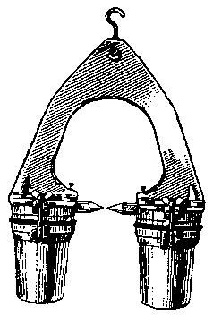

Рис. 65. Струйный аэрозольный генератор (САГ-1).

Разработано несколько типов аппаратов для получения аэрозолей: пневматические распылители (аппарат аэрозольный передвижной – ААП, турбулирующая аэрозольная насадка – ТАН, распылитель сфокусированных струй жидкости – РССЖ, струйный аэрозольный генератор – САГ-1 (рис. 65) и др.), дисковые (центробежный аэрозольный генератор на повышенной частоте тока – ЦАГ) и термохимические (генератор аэрозольный – ГА-2 или АГ-УД-2). Применяя ТАН и РССЖ, с одной позиции можно обрабатывать до 500 м³ помещения, при помощи ААП–2500 м³, а при использовании АГ-УД-2 и ЦАГ – до 1500 м³.
Безаппаратный способ получения аэрозолей заключается в химической возгонке ряда дезинфицирующих веществ. При этом в результате химической реакции образуются высокодисперсные частицы исходных веществ. Из места возгонки можно обработать 500–1000 м³ помещения. Для получения аэрозолей безаппаратным способом формалин смешивают с хлорной известью, а также калия перманганатом и некоторыми другими веществами.
В помещениях, освобожденных от животных, для дезинфекции применяют: 1%-ный раствор формальдегида, 2%-ный горячий раствор едкого натра, раствор хлорной извести с содержанием 2%-ного активного хлора и т.д.
В присутствии животных дезинфекцию проводят, используя растворы хлорамина Б, молочной и надуксусной кислоты, триэтиленгликоля, резорцина, алкамона и др.
После проведения дезинфекции проводят контроль ее качества. Он делится на визуальный, химический и бактериологический.
Визуально устанавливают качество механической очистки оборудования, инвентаря, полов, стен, обращая внимание на очистку труднодоступных мест.
Для химического контроля не реже одного раза в неделю (на предприятиях мясной и молочной промышленности) отбирают по 500 мл моющих и дезинфицирующих растворов и направляют в лабораторию для определения содержания в них АДВ.
Бактериологический контроль качества дезинфекции заключается в следующем: после окончания срока экспозиции, берут пробы для бактериологического исследования с 10–12 участков поверхности пола, стен, кормушек, проходов и других мест. Пробы берут стерильными тампонами, смоченными в стерильном нейтрализующем растворе. Из взятых проб делают посевы на соответствующие питательные среды. Качество дезинфекции определяют по выделению с поверхности обеззараженных объектов кишечной палочки или стафилококка.
Дезинфекцию считают удовлетворительной, если в исследованных пробах нет роста микроорганизмов: профилактическую – во всех пробах; текущую – не менее чем в 90% проб; заключительную – во всех пробах. В случае неудовлетворительной оценки качества – дезинфекцию проводят повторно.
Перед постановкой в помещение животных его проветривают, кормушки и поилки промывают горячей водой, остатки раствора на полу тщательно смывают. О проведении дезинфекции составляют соответствующий акт.
При входе в производственные помещения на всю ширину прохода оборудуют дезванны глубиной 15 см для дезинфекции обуви. Их периодически промывают и заполняют 2%-ным раствором едкого натра или осветленными растворами хлорсодержащих препаратов с содержанием 2% активного хлора.
Транспортные средства дезинфицируют в специально оборудованных помещениях или на площадках с твердым покрытием и стоком жидкости в водосборный коллектор. Перед обеззараживанием транспортные средства механически очищают от грязи и моют. Внутрифермский транспорт обеззараживают после каждой перевозки животных, продуктов убоя или трупов. Для обеззараживания автомашин используют 2%-ный раствор формальдегида, 5%-ный раствор ДЕМПа, осветленные растворы хлорсодержащих препаратов, с содержанием 2% активного хлора.
Для обеззараживания ходовой части транспорта оборудуют дезбарьеры. Их делают в грунте дороги из бетона или цементированные и располагают при въезде на территории фермы или комплекса. Общая длина дезбарьера не менее 12 м, основание 8 м и два пандуса по 2 м каждый. Въезд и выезд из дезбарьера пологие и на 15–20 см возвышаются над уровнем полотна, глубина дезбарьера – 35 см, ширина спусков в котлован – по 2 м с каждой стороны. Глубина слоя дезинфицирующей жидкости 15–20 см. Дезбарьер должен быть постоянно заполнен дезинфицирующим раствором: 3%-ным раствором формальдегида или едкого натра, 10%-ной эмульсией ксилонафта.
Чтобы растворы дезинфицирующих средств зимой не замерзали, к ним добавляют 10–15% поваренной соли или оборудуют их дно системой труб, по которым пускают горячую воду.
Обеззараживание спецодежды и предметов ухода. Стирку и дезинфекцию спецодежды рабочих производственных цехов проводят по установленному в хозяйстве графику, но не реже 1 раза в 3 дня. Спецодежду, обувь и инвентарь дезинфицируют парами формальдегида, дезинфицирующими средствами или текучим паром в специальных или приспособленных камерах. Практикуется также дезинфекция кипячением в воде.
При неспоровых и вирусных инфекциях изделия из хлопчатобумажных и прорезиненных тканей, войлока, брезента, резины, металлов, синтетических волокон, полимерных материалов обеззараживают используя 3%-ный раствор хлорамина, фенола либо лизола или 2%-ный раствор формальдегида. Время обезвреживания от 2 до 5 ч. Изделия из кожи погружают в 5%-ный раствор хлорамина или в 4%-ный раствор формальдегида на 2 ч.
Для уничтожения спорообразующей микрофлоры, все предметы из указанных выше материалов помещают в 4%-ный раствор формальдегида на 4 ч, 1%-ный раствор активизированного хлорамина, экспозиция 2 ч.
Меховые, кожаные, резиновые, хлопчатобумажные и брезентовые вещи, инфицированные неспорообразующими и спорообразующими возбудителями, можно обеззараживать в течение 30 мин в параформалиновых (стационарных и передвижных) камерах или кипячением в 1%-ном растворе кальцинированной соды в течение 90 мин.
Обеззараживание навоза и помета производят биологическими, химическими или физическими способами.
Биологические способы обеззараживания навоза и помета включают биотермическое обеззараживание, компостирование и длительное хранение.
Биотермическое обеззараживание применяется при наличии в навозе или помете неспорообразующих возбудителей. Навоз или помет с влажностью не более 70 % рыхло складируют в бурт и обкладывают слоем торфа, соломой или опилками не менее 10 см. Срок обеззараживания 2–3 месяца. При влажности навоза или помета 70–88 % их целесообразно компостировать с торфом, соломой или опилками. Влажность такой массы не должна превышать 70 %. Срок обеззараживания 6 месяцев при условии развития биотермического процесса с температурой 60–70 °С.
Для обеззараживания способом длительного хранения нужно оборудовать три траншеи (каждая объемом на его годовой выход по ферме), которые после заполнения укрывают грунтом, торфом или обеззараженным навозом слоем 10 –15 см и выдерживают при инфицировании микобактериями туберкулеза – 2 года, а неспорообразующими возбудителями – 1 год.
Химические способы обеззараживания навоза заключается в смешивании его с химическими веществами. Этим способом можно обеззараживать жидкий и полужидкий навоз, в также навозные стоки, инфицированные неспорообразующей микрофлорой. Работу проводят лица, прошедшие специальную подготовку. При этом чаще используют жидкий аммиак и формалин.
Жидкий аммиак вносят в навозохранилище под навозную массу (30 кг/м³) непосредственно из цистерны по шлангу с металлическим наконечником (трубкой), опущенным на дно емкости. В процессе работы наконечник перемещают по дну емкости через каждые 1–2 м. Обработанную таким образом массу навоза на 5 суток укрывают полиэтиленовой пленкой.
Формалин, используемый для обеззараживания жидкого навоза, должен содержать 37 % формальдегида. Его вводят в навозную массу (по 7,5 л на 1 м³) в разные точки и тщательно перемешивают ее. Экспозиция 72 ч. (Навоз, инфицированный микобактериями туберкулеза, не обрабатывают формальдегидом.).
Физическое обеззараживание навоза осуществляется путем его нагревания или сжигания. Нагреванием обеззараживают жидкий и полужидкий навоз, навозные стоки; сжиганием – подстилочный навоз. Нагревают навоз с помощью специальной мобильной установки (130°С, давление 0,2 МПа) в течение 10 мин. Сжигают навоз (при выявлении сибирской язвы, эмфизематозного карбункула, сапа, инфекционной анемии и энтеротоксемии, бешенства, энцефалита, эпизоотического лимфангоита, брадзота, чумы крупного рогатого скота, африканской чумы лошадей, паратуберкулезного энтерита), как правило, над ямами, оборудованными несгораемыми решетками (колосниками). В качестве горючих средств используют солому, дрова, керосин, дизельное топливо.
Обеззараживание почвы проводят различными методами в зависимости от степени опасности болезни, особенностей возбудителя, предполагаемой глубины инфицирования, объема работ и т.д.
При глубоком инфицировании почвы особо устойчивыми спорообразующими микроорганизмами ее обжигают огнем, затем пропитывают (10 л/м²) взвесью хлорной извести или раствором нейтрального гипохлорита кальция, содержащего 5 % активного хлора. После того как раствор впитается, почву перекапывают на глубину 25 см, перемешивая с сухой хлорной известью, содержащей не менее 25 % активного хлора, или нейтральным гипохлоритом кальция в соотношении 1:1 и увлажняют водой из расчета 5 л/м². Поверхностный слой почвы (3-4 см) обеззараживают 10 % -ным горячим раствором натрия гидроокиси, 4%-ным раствором формальдегида либо 5%-ным осветленным раствором хлорной извести или нейтрального гипохлорита кальция. При этом расход раствора формальдегида должен составлять 5 л/м², феносмолина – 40, остальных средств – 10 л/м². Экспозиция 3 суток.
В случае заболевания животных (птиц) туберкулезом почву дезинфицируют щелочным раствором формалина, содержащим по 3 % формальдегида и натрия гидроокиси, 4 %-ным раствором формальдегида или 15 %-ной эмульсией феносмолина. Причем для обеззараживания почвы на глубину 3-4 см расход должен быть 10 л/м², 20 см –30 л/м². Экспозиция 3 суток.
Почву, инфицированную возбудителями бруцеллеза, листериоза, ящура, рожи и чумы свиней, а также другими бактериальными и вирусными возбудителями, дезинфицируют 3 %-ным раствором формальдегида из расчета 5 л/м². Экспозиция 5 суток.
О проведении дезинфекции составляют акт.

Тема 21. Дератизация

Цель занятий: Ознакомиться с методами уничтожения грызунов в животноводческих помещениях.
Объекты исследования, материалы и оборудование: Химические вещества, применяемые для уничтожения грызунов, комбикорм, весы, эмалированная посуда. Респираторы, халаты, резиновые перчатки, сапоги, защитные очки. Хозяйственное или санитарное мыло и полотенце. Плакаты, диафильмы, таблицы и другие пособия.
Место работы – учебные аудитории ветклиники.

Дератизация – комплекс мер, направленных на уничтожение мышевидных грызунов. Она включает профилактические и истребительные мероприятия.
Профилактические методы борьбы с грызунами слагаются из санитарных (исключение доступа грызунов к пище воде и убежищам), строительно-технических (герметичность фундаментов, заделка щелей, пустот в конструкциях животноводческих построек) и агротехнических (вспашка полей, уборка или скирдование соломы, создание культурных пастбищ и др.) мероприятий. В комплексе эти меры лишают грызунов необходимых условий существования.
Истребление грызунов проводят механическим, химическим и биологическим методами.
Механический метод уничтожения грызунов применяется довольно широко. Для этих целей предложено большое количество ловушек, капканов и др. Однако на крупных фермах и комплексах они малоэффективны.
Химический метод борьбы с грызунами заключается в применении ядовитых веществ в составе пищевых приманок. Дератизацию ядовитыми веществами имеют право проводить только ветеринарные специалисты и лица, прошедшие специальную подготовку. Подростки, беременные и кормящие женщины к этой работе не допускаются.
При изготовлении и использовании приманок соблюдают меры предосторожности. Работу проводят в спецодежде (халат, резиновые сапоги, перчатки), рот и нос защищают марлевой повязкой или респираторами. Готовят приманки в вытяжном шкафу либо на открытом воздухе в безветренном месте. При этом чаще применяют механическое смешивание корма с ядом или вымачивание корма в ядовитых растворах. Для борьбы с грызунами удобна готовая приманка – зернокумарин (марин). Фосфид цинка и крысид на животноводческих фермах промышленного типа применяют только в случае, если другие химические средства отсутствуют.
Количество пищевых приманок зависит от количества в помещении грызунов, что определяется следующим образом. В 4–6 местах помещения раскладывают взвешенный привычный для грызунов корм и на протяжении 3 дней учитывают его среднесуточную поедаемость.

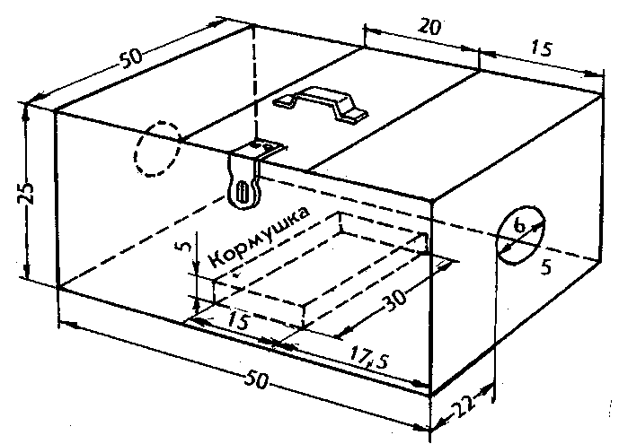

Рис. 66. Дератизационный ящик-кормушка (размеры даны в сантиметрах).

Приманки раскладывают в место, недоступное для животных и птиц (под пол, в норы, свободные станки). С этой целью можно пользоваться специальными дератизационными ящиками-кормушками (рис. 66).
Приманки оставляют в помещении на 4–10 дней, максимально исключая при этом доступ грызунов к пище и воде. Трупы грызунов ежедневно убирают, а по окончании дератизации остатки приманки тщательно собирают и уничтожают.
Биологический метод истребления грызунов предусматривает заражение их бактериальными культурами сальмонеллезной группы (выделены от грызунов во время естественных эпизоотии), а также использование естественных врагов грызунов (кошки, собаки, коршуны, лисицы и др.).
Микробные препараты для борьбы с мышевидными грызунами готовятся на специализированных предприятиях. К ним нередко добавляют яды, которые, вызывая отравление организма грызунов, снижают их резистентность и делают более восприимчивыми к бактериям, находящимся в приманке. К комбинированным приманкам, изготавливаемым специализированными предприятиями, относятся бактокумарин на зерновой среде. Бактериальные и комбинированные приманки раскладывают в помещениях по общепринятым правилам. Однако, несмотря на высокую эффективность бактериальных препаратов, их нельзя применять на комплексах и фермах промышленного типа.
О проведении дератизации составляют акт.

Тема 22. Утилизация и уничтожение трупов

Цель занятий: Ознакомиться с приемами уборки, транспортировки, уничтожения и утилизации трупов.
Объекты исследования, материалы и оборудование: Схемы устройства печи и ям для сжигания трупов, утильзавода и утильустановки, биотермических ям, диафильмы и другие пособия.
Место работы – учебные аудитории ветклиники.

Обязательным условием в профилактике зооантропонозов является изоляция и уничтожение больных животных, а также своевременная уборка и уничтожение трупов. Не вовремя убранный труп может быть причиной инфекции и образования стационарного очага инфекции.
После смерти животного ветеринарный специалист должен осмотреть труп, дать указание о предохранительных мерах в отношении заражения людей и животных, а также способах уничтожения трупа. До уборки трупа организуется его охрана, а при отсутствии такой возможности, для предупреждения разноса возбудителей болезни насекомыми, собаками, дикими плотоядными животными и птицами покрывают слоем земли, травы, соломы и др.
Зооантропонозы в первую очередь представляют опасность для ветеринарных специалистов и обслуживающего персонала, которые в связи с этим соблюдают следующие меры личной безопасности:
1) Все работы с трупами и инфекционным материалом выполняют только в защитной санитарной одежде и обуви, которые используют только во время работы, а затем снимают, дезинфицируют и хранят в специальных шкафах. Категорически запрещено хранить личную одежду, а также продукты питания в шкафах, предназначенных для спецодежды;
2) Лица, работающие с больными заразными болезнями животными, обеспечиваются двумя комплектами санитарной одежды. Выносить их, а также переходить из помещения в помещение категорически запрещено;
3) К работе с трупами и инфекционным материалом не допускают лиц, не обученных правилам личной профилактики и гигиены, подростков, беременных и кормящих женщин, людей с повреждениями кожи рук (ссадины, царапины, раны);
4) Перед началом работы с особо опасным заразным материалом ветеринарный специалист обязан проинструктировать работающих лиц о сущности предстоящей работы, проверить их готовность к работе (надеты ли защитная санитарная одежда, обувь и резиновые перчатки);
5) Патологический материал от павших животных отбирают только ветеринарные специалисты и они же, или санитар, отвозят его в ветлабораторию с соответствующими документами;
6) Вскрытие трупов и снятие шкур производят только в специальных помещениях, на утильзаводах или бетонированной площадке у биотермической ямы. Вскрывать трупы животных, павших от опасных инфекций (бешенство, ботулизм, сап, чума крупного рогатого скота и т.д.) и вызванных спорообразующими возбудителями (сибирской язвы, эмфизематозного карбункула и др.) запрещается, как и снимать с них шкуру, за исключением тех случаев, если это требуется для научных исследований. Место, где лежал такой труп или, в исключительных случаях, проводилось его вскрытие, необходимо продезинфицировать. Почву орошают водой, перекапывают на глубину 25 см, смешивая ее с сухой 25 %-ной (по АДВ) хлорной известью из расчета 3:1, и увлажняют;
7) После вскрытия трупов металлические инструменты промывают в дезинфицирующем растворе, а затем кипятят в стерилизаторе или обезвреживают в автоклаве. Резиновые перчатки обмывают дезинфицирующей жидкостью (2 % -м раствором карболовой кислоты или хлорамина) и обезвреживают. Затем снимают спецодежду, обувь и обрабатывают руки: тщательно моют водой с мылом, обтирают полотенцем или индивидуальной бумажной салфеткой, используемой однократно. Спецодежду дезинфицируют.
Трупы перевозят на специально оборудованной повозке, рассчитанной на грузоподъемность не менее 600 кг, автомобиле, а также в плотно закрывающихся, жиженепроницаемых, удобных для загрузки и выгрузки, для очистки и дезинфекции ящиках. Внутренние стенки деревянного ящика обивают оцинкованным или кровельным железом. Ящики устраивают следующих размеров: длина 2,5 м, ширина 1,7–1,75 м и глубина 0,85 м. Они бывают или с откидной задней стенкой, или откидными делают боковую и заднюю стенки. Для облегчения погрузки трупов используют различные приспособления (скобы, крюки, багры и пр.); еще лучше устраивать специальную повозку с подъемным краном. После каждой перевозки трупов спецодежда, повозки или автомашины тщательно очищают и дезинфицируют.
Утилизация и уничтожение трупов. Уборку трупов можно осуществлять путем их технической переработки (утилизации) или уничтожения.
Техническая переработка трупов проводится на заводах по производству мясокостной муки (утильзаводы). Там трупы целиком обеззараживают в закрытых котлах (деструкторах) при 140°С под давлением 5–6 атм. в течение 4–5 ч, а затем перерабатывают в мясокостную муку, технический жир, клей и др.
Категорически запрещается утилизировать трупы животных, павших от опасных инфекций, а также вызванных спорообразующими возбудителями.
Утилизировать трупы животных, павших от опасных инфекционных болезней в условиях утильзаводов можно только при наличии вертикальных автоклавов. В вертикальных автоклавах такие трупы подвергают стерилизации, затем разваренную массу смешивают с другим сырьем, не контаминированным особо опасными возбудителями, загружают в вакуум-горизонтальный котел (деструктор) и подвергают технологической обработке.
Уничтожают трупы животных сжиганием или в скотомогильниках. Трупы животных и продуктов животного происхождения не соответствующих требованиям ветеринарно-санитарных правил уничтожают в скотомогильниках. Трупы животных, павших от заразных болезней, вызванных спорообразующей микрофлорой уничтожаются способом сжигания. Продукты животного происхождения не соответствующие требованиям ветеринарно-санитарных правил в случае подозрения на возможность заноса и распространения через них заразных болезней животных, подлежат уничтожению способом сжигания.
Сжигание – один из наиболее эффективных способов уничтожения трупов, инфицированных стойкими возбудителями, но экономически довольно дорогой. Сжигание трупа применяется там, где имеется дешевое топливо (дрова, солома, торф или нефть, солярка). Его можно проводить в специальных установках (крематорах, инсинераторах), в крайнем случае – в вырытых для этой цели ямах. После сжигания золу необходимо захоронить в соответствии с требованиями Закона «Об обращении с отходами». Устройство ям для сжигания трупов может быть различным.
Например, выкапывают две крестообразно расположенные канавы длиной – 2,6 м, шириной – 0,6 м и глубиной – 0,5 м. На дно кладут слой соломы, а затем дрова до самых краев канав. Допускается замена дров другими твердыми горючими материалами. Дрова обливают керосином или другим горючим. Труп помещают на перекрестке канав на 3–4 толстые сырые перекладины или металлические балки и обкладывают его с боков и сверху дровами, а поверх накрывают листами железа, после этого зажигают дрова с подветренной стороны.
Можно вырыть яму 2,5×1,5 м и глубиной 1,7 м. Вырытую землю укладывают параллельно продольным краям этой ямы. В яму укладывают дрова клеткой до самых краев и поливают их каким-либо горючим. На земляную насыпь укладывают 3–4 толстые сырые перекладины или металлические балки, на которые помещают труп животного. Сверху и с боков его обкладывают дровами, поверх накрывают листами железа и поджигают.
Для повышения температуры горения желательно в костер насыпать карбамид (мочевина, используемая для удобрения). На сжигание трупа крупного животного требуется от 1 до 1,25 м³ дров и до 10–15 л керосина или нефти.
В скотомогильниках уничтожение трупов и продуктов животного происхождения не соответствующих требованиям ветеринарно-санитарных правил проводят путем захоронения их в земляной траншее (яме) или сбрасывания в биотермическую яму (яму Беккари). Для скотомогильника выбирают (с разрешения государственных органов сан- и ветнадзора) сухой возвышенный участок на расстоянии 1–2 км от жилых и животноводческих построек, рек, озер и прудов. Уровень залегания грунтовых вод должен быть не менее 2,5 м от дна ямы могильника при наиболее высоком их стоянии.
Преимущество биотермических ям заключается не только в быстроте разложения трупа, но и в более надежном уничтожении возбудителей инфекции. Ямы Беккари делают шириной 3×3 м и глубиной 10 м. Стены облицовывают камнем, кирпичом или другим водонепроницаемым материалом и штукатурят бетоном. Их выводят на высоту 0,4 м над уровнем земли с устройством отмостки на ширину 10 см. Дно засыпают слоем щебня и заливают бетоном. Закрывают яму плотно пригнанной двойной крышкой, которая должна закрываться сразу после каждого очередного сбрасывания в нее трупов. Внутреннее пространство крышки, равное 30 см, в зимнее время утепляют соломенными матами или подушками. Для вентиляции в крышку ямы вставляют вытяжную трубу сечением 25×25 см и высотой 3 м. Вокруг ямы бетонируют площадку, на которой можно вскрывать трупы. В аэробных условиях трупы разлагаются в течение 4–5 месяцев с образованием однородного компоста, лишенного трупного запаха. При этом в трупах развиваются термофильные микробы, в результате чего температура поднимается до 60–70°С.
Для защиты от дождя и снега над ямой устанавливают навес высотой 2,5 м, шириной 5 м и длиной 6 м. Около него строят специальное помещение, где хранят спецодежду, дезинфицирующие вещества, инвентарь для работы с трупами. Участок обносят глухим забором высотой 2 м с воротами. С внутренней стороны забора вырывают траншею глубиной 0,8–1,4 м и шириной 1,5 м. На воротах должна быть надпись «Скотомогильник» с указанием ответственного лица и номера контактного телефона. Ворота и крышку ямы закрывают на надежные замки, ключи от которых хранятся у ответственного. На яму оформляется ветеринарно-сани-тарная карточка скотомогильника, хранящаяся в хозяйстве (приложение 16).
После заполнения яма Беккари может использоваться повторно через 2 года. При этом из нее предварительно удаляют гуммированный остаток, который закапывают на территории могильника на глубину 0,75 м, при условии отсутствии в нем возбудителей сибирской язвы. Также при необходимости делают ремонт ямы.
Для захоронения трупов животных выкапывают яму глубиной 2 м. Длина и ширина ямы зависит от количества и размеров трупов. Дно ямы засыпают сухой хлорной известью, содержащей не менее 25 % активного хлора из расчета 2 кг/м². В этой же яме животным вскрывают брюшную полость. Потом трупы обильно засыпают той же хлорной известью и яму засыпают землей, делая курган высотой не менее 0,5 м. Яма должна быть заполнена трупами и зарыта в течение рабочего дня.

Раздел VII. ИНВАЗИОННЫЕ БОЛЕЗНИ

Паразитология является комплексной наукой о паразитических организмах: гельминтах, членистоногих, насекомых и простейших. Болезни, вызываемые ими, относят к паразитарным (инвазионным). Они называются соответственно гельминтозами, арахнозами, энтомозами и протозоозами. Многие паразитарные болезни причиняют значительный экономический ущерб, вследствие падежа, истощения животных, ухудшения качества продукции, недополучения приплода, затрат на лечебно-профилактические мероприятия. Понижается племенная ценность животных, естественная резистентность и иммунная реактивность, в том числе и поствакцинального иммунитета.
Многие паразиты могут передаваться от животных человеку, и наоборот (описторхи, тенииды, трихинеллы, токсоплазмы и др.). Методы диагностики и борьбы с ними весьма многочисленны и разнообразны.
Симптомы гельминтозов очень разнообразны, однако часто без специфических признаков. Аналогичные изменения наблюдаются при многих болезнях неинвазионной этиологии. В связи с этим их прижизненная диагностика проводится, как правило, лабораторными методами.
Посмертно диагноз ставят по результатам вскрытия трупов павших и вынужденно убитых животных.
Профилактика и ликвидация паразитарных болезней возможна лишь при проведении комплекса мероприятий, направленных на массовое оздоровление животных – носителей инвазии, уничтожение возбудителей болезней, их переносчиков и промежуточных хозяев.

Тема 23. Прижизненная диагностика гельминтозов

Цель занятий: Изучить правила взятия проб фекалий для исследования. Освоить прижизненную диагностику гельминтозов посредством гельминтоскопии, гельминтоовоскопии и гельминтоларвоскопии фекалий животных.
Объекты исследования, материалы и оборудование: Сосуды емкостью 5-10 л, кюветы с черно-белым дном, стеклянные стаканчики на 50-100 мл или баночки Флоринского, предметные и покровные стекла, глазные пипетки, стеклянные палочки, фарфоровые ступки и пестики, металлические ситечки, проволочные петли, спиртовки, увеличительные линзы, штативные лупы, чашки Петри, центрифуга до 2 тыс. об/мин, аппарат Бермана, микроскопы, марля, воронки, центрифужные пробирки, препаровальные иглы, пинцеты, ножницы, глицерин, насыщенный раствор поваренной соли, плакаты, препараты гельминтов, свежие фекалии больных животных, диафильмы и другие пособия.
Место работы – учебные аудитории, манеж ветклиники, помещения для животных филиала кафедры.

Обнаружение гельминтов, их яиц или личинок в экскрементах или тканях животных положено в основу лабораторных методов прижизненной диагностики гельминтозов. Методы исследования, направленные на обнаружение паразитов или их отдельных частей, называют гелъминтоскопией. Для обнаружения яиц гельминтов используют методы гелъминтоовоскопии, а для выявления личинок гельминтов методы гелъминтоларвоскопии.

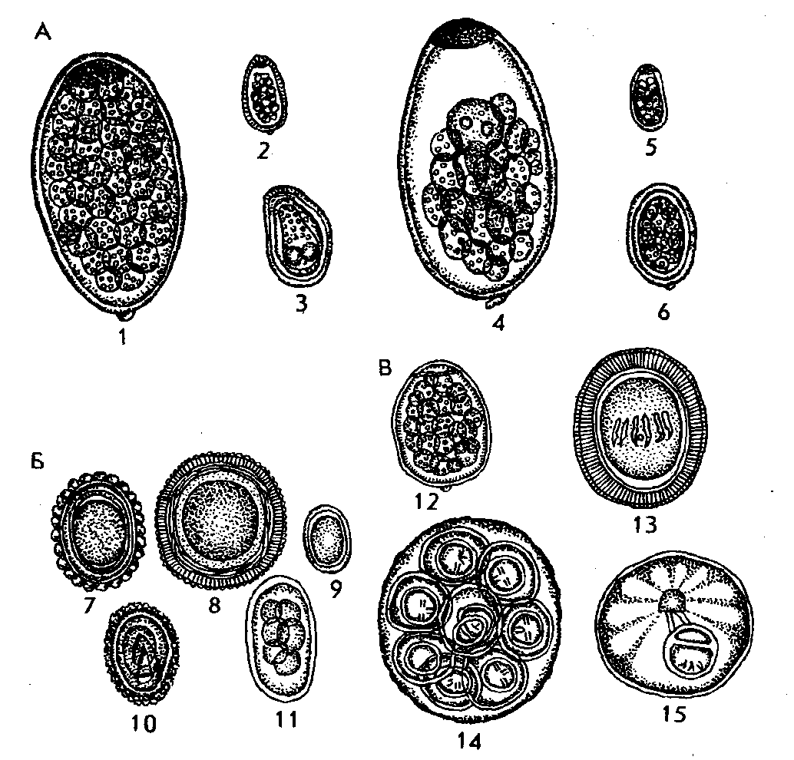

Рис. 67. Яйца гельминтов: А – трематод (1 – фасциолы; 2 – описторхиса; 3 – дикроцелии; 4 – парамфистомы; 5 – эуритремы; 6 – простогонимуса); Б – нематод (7 – аскариды свиньи; 8 – параскариды лошади; 9 – аскаридии кур; 10 – метастронгилиды свиньи; 11 – лошадиной стронгилиды); В – цестод (12 – лентеца широкого; 13 – эхинококка; 14 – цепня огуречного; 15 – мониезии).
Наиболее часто животных поражают трематоды, нематоды и цестоды (рис. 67).

Правила взятия проб фекалий и их доставка в лабораторию

1. Рукой в резиновой перчатке берут около 100 г фекалий из прямой кишки или только что выделившихся при испражнении. В последнем случае берут пробу с верхней части экскрементов, не соприкасавшейся с полом или почвой. Руку после взятия каждой пробы тщательно моют.
2. Пробы от мелких животных берут с помощью спринцовки. Вращательными движениями ее наконечник вводят в прямую кишку, сдавливают спринцовку, выпуская воздух в кишку, и затем наконечник вынимают. Эта процедура рефлекторно вызывает акт дефекации. После каждого взятия пробы наконечник спринцовки тщательно моют.
3. Пробы берут от 10 % поголовья, но не менее чем от 25 голов.
4. Взятый материал регистрируют в описи сопроводительного документа. Каждую пробу помещают в пакетик из плотной бумаги или целлофана, нумеруют и отправляют в лабораторию с сопроводительным документом. В нем указывают хозяйство, отделение, ферму или владельца животного, вид животных, номер или кличку, количество их в стаде (отаре, табуне), дату и время взятия проб, цель исследования.
5. В лабораторию отправляют пробы не более суточной давности со времени их взятия, а при исследовании на диктиокаулез и стронгилоидоз – в течение 4 ч после взятия.
6. После взятия проб обязательно выполнить требования личной гигиены (вымыть руки горячей водой с мылом).

Консервирование проб фекалий

В пробах фекалий, хранящихся при температуре свыше +20 °С, в яйцах большинства видов стронгилят и рабдидат в течение суток формируются личинки, которые по мере развития выходят в окружающую среду и в пробах остается мизерное количество яиц. Результаты исследования таких проб методами овоскопии будут отрицательные, несмотря на реальную зараженность животных. В отношении большинства других возбудителей этого не происходит, но в связи с развитием микрофлоры и гнилостных процессов в пробах исследовать материал трудно, поэтому фекалии целесообразно исследовать сразу после доставки.
Если нет возможности своевременно исследовать материал, его консервируют физическими и химическими способами.
Из физических более распространен способ воздействия низкими температурами. В пробах фекалий, помещенных в холодильник при температуре от 0 до +4 °С, развитие личинок в яйце и личинок, выделившихся из яйцевых оболочек, задерживается, но длительное хранение материала не предотвращает развития бактерий и гнилостных процессов.
Из химических способов наиболее распространены:
1. Растворы детергентов (моющих средств), в состав которых входят жирные спирты, полифосфаты, силикаты натрия, алкилоламиды, карбоксиметилцеллюлоза и другие вещества. Применяют препараты «Лотос», «Экстра», «Барф», «Тайд» и т. д.
Порошок «Лотос» содержит около 5% влаги. Для удаления влаги перед приготовлением раствора порошок выдерживают в сушильном шкафу при +100 °С в течение 2 ч. Готовят 1%-й водный раствор «Лотоса» в который помещают фекалии в соотношении 5:1 (5 частей раствора и 1 часть фекалий). Вместо «Лотоса» можно применять порошок «Экстра», но в 1,5%-й концентрации. На пробу массой 3 г требуется 15 мл раствора. Материал хранят в растворах не более 2 недель.
2. Жидкость Барбагалло (3%-й раствор формалина на изотоническом растворе натрия хлорида).
3. Смесь глицерина (5 мл), формалина (5 мл) и воды (100 мл). В указанные жидкости фекалии помещают также в соотношении 5:1. Материал хранится в течение 2 недель.
Гельминтоскопия – исследование фекалий животных на наличие целых гельминтов или их частей. Паразитов в фекалиях можно обнаружить невооруженным глазом или с помощью увеличительных линзы, или штативных луп. Для этого одноразовую порцию фекалий (лучше десятую часть перемешанной суточной порции помещают в стеклянный или металлический сосуд (ведро); разбавляют 5–10-кратным количеством воды и тщательно размешивают палочкой. Полученную смесь отстаивают 10–15 мин (за это время гельминты, их фрагменты, а также тяжелые частицы фекалий осядут на дно), после чего аккуратно сливают верхний слой до самого осадка, осадок вновь смешивают с водой, отстаивают в течение того же времени и верхний слой жидкости опять сливают. Операцию повторяют до тех пор, пока верхний слой жидкости не станет прозрачным. Затем осадок исследуют макро- и микроскопически.
Макроскопическое исследование. Полученный осадок небольшими порциями с частью оставшейся воды помещают в кюветы черного и белого цвета (некоторые паразитические черви и их фрагменты лучше видны на черном фоне, другие – на белом). Покачивая кюветы, осадок внимательно просматривают и определяют вид каждого паразита, после чего обнаруженных паразитов выбирают.
Микроскопическое исследование. Для обнаружения мелких форм паразитов осадок помещают в бактериологические чашки и дополнительно исследуют при помощи штативной лупы или увеличительных линз.
Гельминтоовоскопия – исследование фекалий на наличие яиц паразитов с последующим определением на основании полученных данных рода и вида гельминта. Обнаружение яиц паразитов в фекалиях проводится с использованием методов седиментации и флотации.
Из методов седиментации чаще используют следующие:
Метод последовательных промываний применяют для диагностики трематодозов. Пробу фекалий (3-5 г) кладут в стаканчик или фарфоровую ступку, заливают небольшим количеством воды и, размешивая стеклянной палочкой (в ступке пестиком), добавляют воду до 50-100 мл. Смесь фильтруют через металлическое ситечко или марлю (один слой) и отстаивают 5 мин. Затем верхний слой сливают, а к осадку добавляют такое же количество воды и процедуру повторяют до тех пор, пока надосадочный слой не будет прозрачным. Верхний слой сливают, а осадок порциями разливают на предметные стекла и микроскопируют.

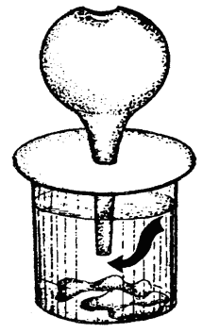

Рис. 68. Модификация метода последовательных промываний по Никулину.

Модификация метода по Никулину. Учитывая, что при последовательном сливании надосадочной жидкости происходит взмучивание, осадок и часть яиц трематод могут быть слиты, ее убирают спринцовкой. При массовых исследованиях на наконечник спринцовки надевают кружок из картона (ограничитель). Поскольку во всех пробах в стаканчиках остается одинаковое количество осадка и он не взмучивается, результаты исследований являются более достоверными (рис. 68).

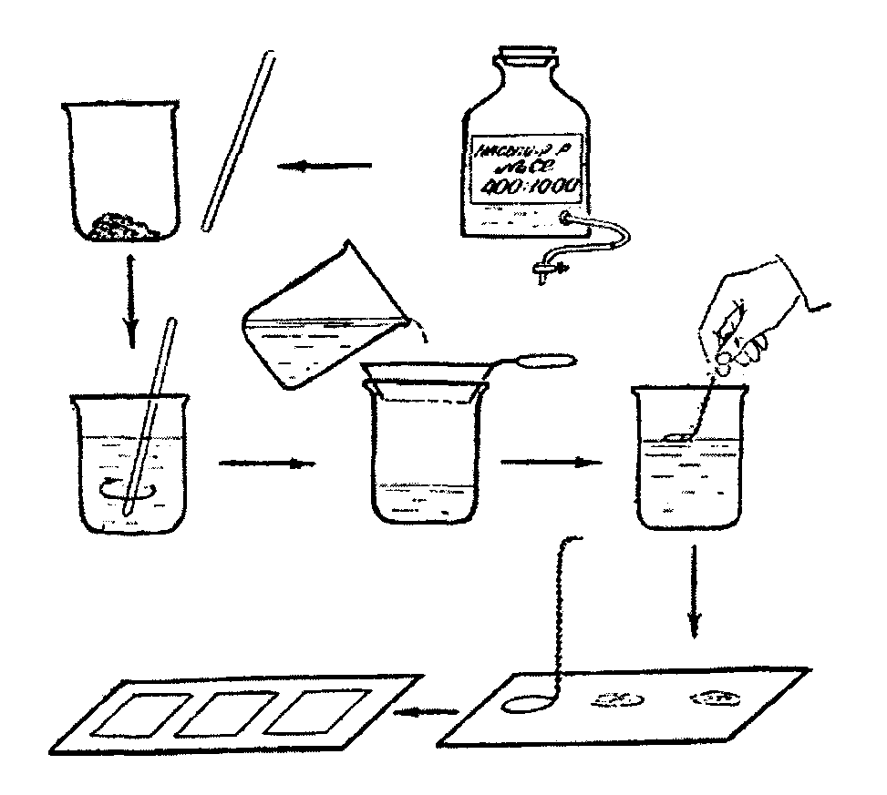

Рис. 69. Схема исследования фекалий по методу Фюллеборна.

Из методов флотации чаще используют:
Метод Фюллеборна. В стакане емкостью 200 мл размешивают 8-10 г свежих фекалий с 20-кратным объемом насыщенного раствора хлорида натрия. После тщательного размешивания смесь фильтруют через металлическое ситечко (можно через марлю) в другой чистый стакан емкостью 200 мл и оставляют на 45-60 мин. Затем проволочной петлей (бактериологической петлей) с поверхности взвеси берут 3-6 капель и наносят на хорошо обезжиренное предметное стекло, покрывают покровным стеклом и микроскопируют (рис. 69). Этот метод применяют для обнаружения яиц круглых гельминтов (аскаридат, стронгилят, трихоцефалят и др.) и частично для ленточных червей (тений, аноплоцефалид).
Метод Щербовича. Пробу свежих фекалий массой 5 г смешивают в стакане с водой в соотношении 1:10 и через ситечко или марлю процеживают в другой чистый стакан. Фильтрат отстаивают 5 мин, надосадочную жидкость аккуратно сливают, а осадок переливают в центрифужную пробирку и центрифугируют 2 мин при скорости 1500 об/мин. Затем опять аккуратно сливают надосадочную жидкость, а к осадку приливают насыщенный раствор гипосульфита натрия или сульфата магния. Пробирку встряхивают или размешивают палочкой, чтобы осадок смешался с флотационной жидкостью, повторно центрифугируют в том же режиме. При наличии в пробе фекалий яиц гельминтов они всплывают на поверхность жидкости в центрифужной пробирке. Проволочной петлей берут 3-4 капли с поверхности взвеси, наносят на предметное стекло и микроскопируют. Метод Щербовича используют для диагностики гельминтозов, яйца возбудителей которых имеют больший удельный вес (метастронгилез свиней, трихоцефалез и др.).
Метод Дарлинга. Пробу свежих фекалий массой 5 г смешивают в стакане с водой в соотношении 1:10 и через ситечко или марлю процеживают в другой чистый стакан. Фильтрат отстаивают 5 мин, верхний слой жидкости аккуратно сливают, а осадок переносят в центрифужную пробирку и центрифугируют в течение 2 мин при скорости 1500 об/мин. Надосадочную жидкость сливают, а к осадку добавляют жидкость Дарлинга (глицерин, смешанный в равных частях с насыщенным раствором хлорида натрия). Пробирку встряхивают или размешивают палочкой, чтобы осадок смешался с флотационной жидкостью, и центрифугируют повторно в вышеуказанном режиме. При наличии в пробе фекалий яиц гельминтов они всплывают на поверхность жидкости в центрифужной пробирке. Проволочной петлей берут 3–4 капли с поверхности взвеси, наносят на предметное стекло и микроскопируют.
Приготовление флотационных растворов. Насыщенный раствор хлорида натрия. В эмалированное ведро с кипящей водой порциями кладут соль, постоянно помешивая деревянной лопаточкой до полного растворения. Соль добавляют до тех пор, пока она не начинает выпадать в осадок. Для приготовления раствора требуется 420 г соли на 1 л воды. В горячем виде раствор фильтруют через марлю. При остывании раствора кристаллы хлорида натрия выпадают в осадок, что свидетельствует о плотности насыщенного раствора, равной 1,18-1,20.
Раствор тиосульфата натрия с плотностью 1,4 готовят путем добавления к 1 л воды 1750 г вещества.
Раствор сульфата магния с плотностью 1,26-1,28 готовят путем добавления 920 г соли на 1 л воды.
Гельминтоларвоскопия – исследование фекалий на наличие личинок паразитов с последующим определением на основании полученных данных рода и вида гельминта.
В клинической практике ее, как правило, используют для диагностики диктиокаулеза, протостронгилеза, мюллериоза и других заболеваний. Чаще применяют следующие методы:
Метод Бермана. Пробы свежих фекалий 10 г помещают завернутыми в марлю или на металлическую сетку в воронку аппарата Бермана (рис. 70).

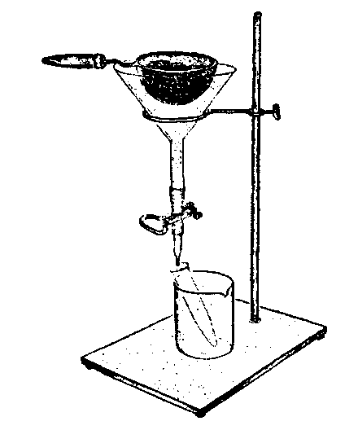

Рис.70. Аппарат Бермана.

Предварительно резиновую трубку, присоединенную к воронке, закрывают зажимом и в воронку заливают воду комнатной температуры (+35...+38 °С). Фекалии мелких жвачных оставляют в воронке на 4-6 ч, крупного рогатого скота и лошадей – на 10-12 ч. За это время личинки выползают из фекалий в воду и постепенно опускаются по трубке вниз к зажиму. По истечении укапанного времени зажим открывают и жидкость из нижней части трубки осторожно сливают в пробирку или бактериологическую чашку и исследуют под микроскопом.
Метод Бермана-Орлова является модификацией метода Бермана. В аппарате Бермана на конец резиновой трубки зажим не устанавливают, а плотно присоединяют пробирку (рис. 71). При помещении в воронку с теплой водой фекалий личинки гельминтов оседают на дно пробирки. По истечении необходимого времени пробирку отсоединяют от резиновой трубки, жидкость аккуратно сливают или отсасывают пипеткой, а осадок помещают на предметное стекло и микроскопируют.

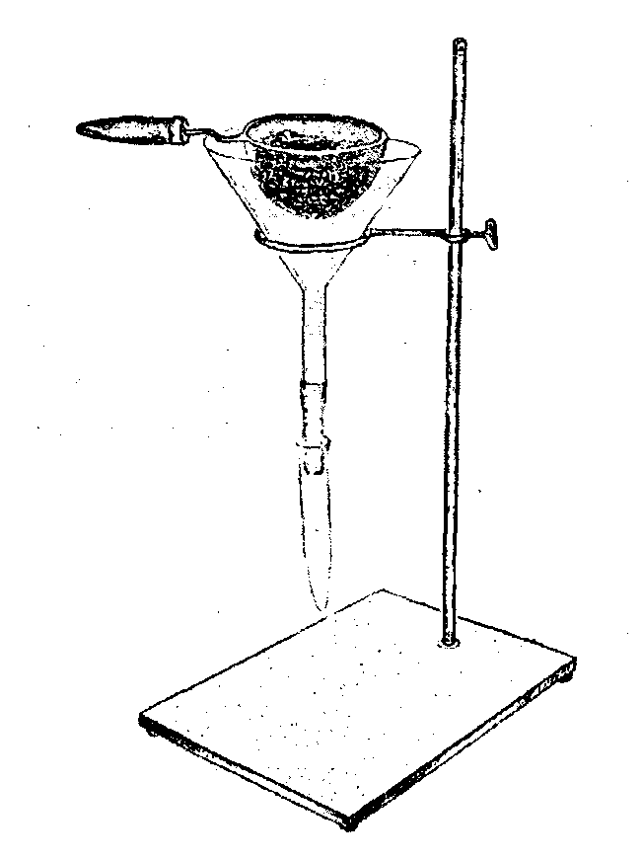

Рис. 71. Аппарат Бермана-Орлова.

Метод Вайда. Применяют для диагностики диктиокаулеза, мюллериоза, протостронгилеза, цистокаулеза овец и коз.
На часовое стекло или в чашку Петри кладут 3-4 шарика свежевыделенных фекалий овец или коз и добавляют небольшое количество воды температурой не более +40 °С. Через 5-10 мин фекалии удаляют, оставшуюся жидкость на стекле исследуют под микроскопом на наличие личинок.

Тема 24. Посмертная диагностика гельминтозов

Цель занятий: изучить виды и методику проведения гельминтологического вскрытия; освоить метод трихинеллоскопии, способы консервирования, хранения и пересылки материала для гельминтологических исследований.
Объекты исследования, материалы и оборудование: Скальпель, изогнутые ножницы, кюветы, предметные и покровные стекла, лупы, компрессории, микроскопы, трихинеллоскопы. Музейные препараты гельминтов, органов и тканей, пораженные гельминтами (фасциолами, диктиокаулюсами, метастронгилюсами, аскаридами, мониезиями, эхинококками, цистицерками и др.). Диафильмы и другие пособия.
Место работы – учебные аудитории ветклиники.
Гельминтологическое вскрытие – это исследование тканей и органов животного с целью выявления в них гельминтов, с последующим их количественным и качественным учетом. Различают полное и неполное гельминтологическое вскрытие.
Полное гельминтологическое вскрытие животных по Скрябину производят в тех случаях, если необходимо иметь полную картину заражения гельминтами всех органов и тканей животных. Для этого вначале тщательно осматривают кожу и слизистые оболочки на наличие гельминтов. Затем от трупа отделяют все органы, не нарушая их связи друг с другом. Всю кровь собирают в кюветы для последующего исследования. Серозные покровы полостей тщательно осматривают. Извлекают спинной и головной мозг, вскрывают конъюнктивальные мешки, носовые полости, лобные пазухи. Извлеченные органы помещают в отдельную посуду (ведра, кастрюли, кюветы) и изучают мокрым или сухим способом.
При мокром способе для выделения гельминтов проводят многократное промывание водой или изотоническим раствором и просмотр содержимого полостей органов и различных отделов желудочно-кишечного тракта. Компрессионно исследуют слизистые оболочки и ткани всех органов, с последующим их измельчением, промыванием и изучением с помощью лупы.
Сухой способ – компрессионное исследование и просмотр органов под лупой без вскрытия и промывания. Его используют при изучении мелких животных (моллюсков, членистоногих и др.).
Полное гельминтологическое вскрытие очень трудоемко, требует значительных затрат времени и поэтому применяется при научных исследованиях.
Неполное гельминтологическое вскрытие – исследование тканей и органов, в процессе которого из них извлекают макроскопически заметных гельминтов или крупных личинок и подсчитывают их количество. При паразитировании мелких гельминтов или личинок этот метод малоэффективен. Интенсивность поражения учитывается приблизительно.
Особенности гельминтологического вскрытия птиц. У птиц ощипывают перья и тщательно исследуют поверхность кожи. После снятия кожи и осмотра подкожной клетчатки труп кладут на спину, чтобы видны были все внутренности, и исследуют отдельные органы. Методом соскоба исследуют слизистую фабрициевой сумки, зоба, железистого желудка, яйцевода. Мышечный желудок вскрывают вдоль и отделяют от слизистой оболочки кутикулу. Внимательно осматривают обнаженную слизистую оболочку и внутреннюю поверхность отделенной кутикулы. Почки исследуют компрессионным методом.
Трихинеллоскопия – исследование мышечной ткани на наличие личинок трихинелл. Каждая свиная туша (кроме поросят до 3 нед. возраста), туши некоторых диких животных (кабан, медведь), а также тушки нутрий должны исследоваться на трихинеллез. С этой целью применяют компрессорную трихинеллоскопию (базовый метод) или ускоренное ферментное переваривание мышц в искусственном желудочном соке.
Компрессорная микроскопия (базовый метод). Для исследования парного, остывшего и охлажденного мяса от туши берут мышечную ткань ножек диафрагмы или межреберные мышцы (берут два кусочка мяса по 60 г) и при помощи изогнутых ножниц вдоль мышечных волокон производят тонкие срезы размером с овсяное зерно. Исследуют 24 среза от каждой пробы (по 12 из каждого кусочка).

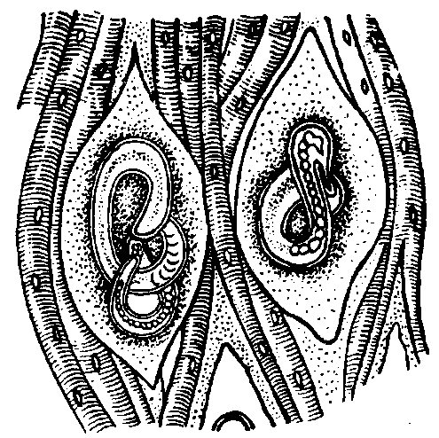

Рис. 72. Личинки трихинеллы в мышцах.

Срезы помещают на нижнее стекло компрессория перпендикулярно к его продольной оси, накрывают верхним стеклом и с помощью винтов сближают стекла, раздавливая при этом срезы мышц. Затем срезы тщательно исследуют с помощью микроскопа, трихинеллоскопа (в полузатемненном поле зрения) или проекционной камеры для трихинеллоскопии (рис. 72).
Ускоренное ферментное переваривания мышц в искусственном желудочном соке. Измельчают с помощью мясорубки кусочек мышц (ножек диафрагмы или межреберных) массой 10 г, затем опускают полученную массу в коническую колбу и добавляют искусственный желудочный сок (концентрированная соляная кислота – 10 мл, пепсин свиной – 2 г (медицинский – 25 г), вода питьевая с температурой 42–43°С – до 1 л) в соотношении 1:30. После колбу помещают в термостат при 42–44°С с магнитной мешалкой и устанавливают скорость движения магнита 300 оборотов в минуту. Время переваривания – 30–40 мин. После переваривания смесь отстаивают 20 мин., затем верхний слой осторожно сливают, а осадок исследуют с помощью микроскопа или трихинеллоскопа. Эффективность данного метода значительно выше компрессорного.
В настоящее время на мясокомбинатах республики применяют метод группового исследования свинины аппаратами по выделению личинок трихинелл (АВТ, Гастрос и др.). В данных устройствах происходит переваривание групповых проб мышечной ткани в искусственном желудочном соке. Пробы берут массой по 5 г от туши (от свиней старше года – по 10 г). Групповая проба составляется от 20 туш общей массой 100 г. Искусственный желудочный сок готовят по прописи: 2,5 л воды температуры 40–42°С, пепсин свиной – 6 г (медицинский – 60 г), концентрированная соляная кислота – 30 мл. Время переваривания в аппаратах 25 мин при постоянном помешивании. После переваривания смесь отстаивают 15 мин. Далее получают осадок, который микроскопируют. Если обнаруживают хотя бы одну личинку, то применяют компрессорную микроскопию для выявления из группы туши, пораженной трихинеллами.
Консервирование, хранение и пересылка гельминтов. Собранных гельминтов для их последующего хранения, необходимо консервировать.
Трематод и цестод кладут в проточную воду и держат до их гибели. Затем их осторожно прессуют в 70 %-м спирте 30–40 мин между предметными стеклами в чашке Петри. Хранят паразитов в 70%-м этиловом спирте.
Нематод обычно промывают в воде. Филярий и легочных нематод промывают только в изотоническом растворе хлорида натрия. Хранят нематод в жидкости Барбагалло.
Скребней сначала помещают в воду, затем путем слабого прессования их передних концов выдавливают хоботок, чтобы он был хорошо виден, и фиксируют в 70 %-м этиловом спирте.
Ларвоцист цестод (цистицерков, ценурусов, эхинококков и др.) фиксируют жидкостью Барбагалло.
Органы, пораженные гельминтами, фиксируют в 10 %-м растворе формалина.
Во всех случаях количество фиксирующей жидкости должно в 20 раз превышать объем фиксируемого материала.
В сосуд с фиксированными гельминтами помещают этикетку. На ней, обязательно простым карандашом, указывают вид и возраст животного, орган в котором обнаружены гельминты, название гельминтов и их число, на обороте этикетки – дату и место вскрытия.
Законсервированный и этикетированный материал хранят в плотно закупоренной посуде (банки, пробирки). При пересылке пробирки или банки упаковывают в деревянные ящики. Пораженные гельминтами органы, фиксированные в формалине, можно пересылать без жидкости. При этом орган, извлеченный формалина, заворачивают во влажную марлю, помещают в целлофановый пакет и упаковывают в плотный ящик.

Тема 25. Дезинвазия

Цель занятий: ознакомиться с методиками дезинвазии помещений, почвы, навоза, помета, спецодежды и инструментов.
Объекты исследования, материалы и оборудование: Схемы устройства механизмов и установок для проведения дезинвазии, химические средства для уничтожения яиц и личинок гельминтов, плакаты, диафильмы, таблицы и другие пособия.
Место работы – учебные аудитории ветклиники.

Дезинвазия – комплекс мер, направленных на уничтожение во внешней среде возбудителей инвазионных болезней. Яйца и личинки многих гельминтов, ооцисты эймерий весьма устойчивы к химическим веществам. Поэтому применяемые методы и режимы дезинфекции не всегда дают положительный эффект. Различают профилактическую, текущую и заключительную дезинвазию.
Профилактическую дезинвазию проводят в те же сроки, что и профилактическую дезинфекцию.
Текущую дезинвазию проводят через 3–5 дней после каждой дегельминтизации животных.
Заключительную дезинвазию осуществляют после выздоровления животных, их вывоза на убой или перевода в другое помещение.
Дезинвазия помещений заключается в их механической очистке и последующей обработке растворами (эмульсиями) химических веществ. Иногда отдельные объекты помещения обжигают огнем. Рабочие растворы химических веществ готовят исходя из процентного содержания действующего вещества в препарате. Поверхность объектов орошают с помощью гидропультов, ЛСД, ДУК. В период работы с химическими веществами соблюдают меры предосторожности. Перед переводом животных или птиц в помещение его проветривают, а предметы ухода и кормушки промывают горячей водой. После обработки помещений эмульсией ксилонафта кур-несушек размещают в нем не ранее чем через трое суток.
Дезинвазию почвы осуществляют 3 % -ным раствором карбатиона методом увлажнения из расчета 2–4 л/м². Температура почвы должна быть в пределах 10–20°С. Нельзя проводить дезинвазию при влажности почвы свыше 40 %. На обработанную территорию птиц можно допускать через 5, а животных через 10 дней.
Дезинвазия навоза и помета, инвазированного яйцами и личинками гельминтов, ооцистами кокцидий, производится биотермическим способом, путем длительного выдерживания в накопителях, с помощью сушильных установок.
При биотермическом обеззараживании (см. тему 20) бурт свиного навоза влажностью 65–70 % выдерживают не менее 1 месяца в весенне-летний и 2 месяцев в осенне-зимний периоды, при влажности массы 75–80 % – соответственно 3 и 6 месяцев.
Экспозиция бурта навоза крупного рогатого скота при влажности массы 74–76 % должна быть не менее 2 месяцев в весенне-летний и не менее 4 месяцев в осенне-зимний периоды, при влажности массы 67–69 % – соответственно 1 и 2 месяца.
Твердый навоз крупного рогатого скота можно также обеззараживать в хранилищах, а жидкий – в накопителях не менее 6 месяцев, навоз свиней – 12 месяцев. Птичий помет обеззараживают биотермическим способом или с помощью сушильных установок в течение 1 ч.
Дезинвазия спецодежды и инструментов производится кипячением в течение 20 минут.
О проведении дезинвазии составляют акт.

Тема 26. Диагностика чесоток и демодекоза

Цель занятий: освоить методику взятия соскобов кожи (содержимого бугорков) и ознакомиться с методами исследования их на наличие акариформных (чесоточных) клещей и демодексов.
Объекты исследования, материалы и оборудование: Животные: корова, лошадь, овца и др. Халаты; колпаки; хозяйственное или санитарное мыло и полотенце. Инструмент для фиксации животных (закрутки, губные лещетки, носовые щипцы, веревки или ремни для фиксации, повал, плотные тканевые перчатки или рукавицы). Станок для фиксации животных. Микроскопы, препаровальные иглы, предметные и покровные стекла, чашки Петри, химические стаканы, скальпели, пинцеты, ножницы, бутылочки и пробирки с резиновыми пробками, 10%-ный раствор калия (натрия) гидроокиси, керосин, вазелиновое или подсолнечное масло, горячая вода, постоянные препараты чесоточных клещей, плакаты, диафильмы и другие пособия.
Место работы – учебные аудитории, манеж ветклиники, помещения для животных филиала кафедры.

Взятие соскобов для выявления чесоточных клещей (рис.73) при диагностике чесоток у сельскохозяйственных животных осуществляют следующим образом.

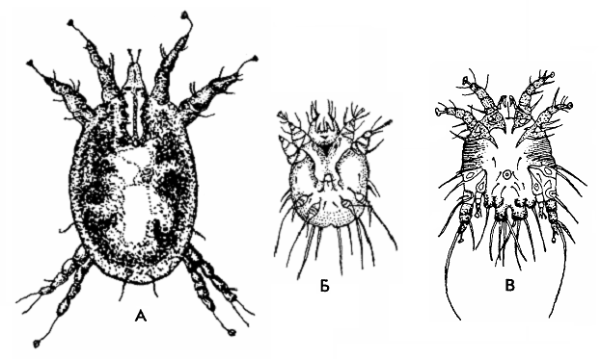

Рис.73. Чесоточные клещи: А – накожник, Б – зудень, В – кожеед.

К коже пораженного участка плотно приставляют чашку Петри и соскребают в нее брюшистым скальпелем не менее 0,5 см³ ткани. Соскобы для выявления накожников и зудней берут со свежих очагов на границе между пораженной и внешне здоровой кожей, а для обнаружения кожеедов – в центре очага не менее чем в 2-3 местах. При подозрении на наличие зудневой чесотки делают более глубокие соскобы – до появления сукровицы.
При отсутствии клинических признаков поражения, что часто бывает в весенне-летний период, соскобы берут в ушной раковине, в подхвостовой складке, в глубоких складках на шее, в подчелюстной области, под гривой, в складках мошонки, вымени и в других местах, защищенных от действия солнечных лучей.
Соскобы помещают в пробирки, бутылочки, плотно закрывают резиновыми пробками, этикетируют (указывают наименование хозяйства, фермы, отары, номер животного, дату), упаковывают в картонные или деревянные ящики, перекладывают ватой и нарочным с сопроводительным письмом отправляют в лабораторию.
Исследовать соскобы необходимо в день взятия или в течение 3 суток после него. В соскобах, взятых у больных животных, выявляют живых или мертвых клещей.
Выявление живых клещей:
1. Соскоб в чашке Петри подогревают над пламенем спиртовки до 40°С и рассматривают с помощью лупы или микроскопа. Через 3–16 мин клещи выползают из соскоба и становятся хорошо заметными.
2. Соскоб кладут на часовое стекло, приливают к нему восьмикратное по объему количество воды, тщательно перемешивают и помещают в термостат при 35–40°С. Через 15 мин препарат рассматривают под микроскопом при малом увеличении. Клещи в воде совершают активные движения и легко обнаруживаются.
Выявление мертвых клещей:
1. Соскоб заливают двойным по объему количеством 10 % -ного раствора натрия гидроокиси и подогревают 10–20 мин, доводя жидкость до легкого кипения. Затем корочки соскоба переносят на предметное стекло, осторожно расщепляют их, покрывают покровным стеклом и рассматривают под микроскопом при малом увеличении.
2. Маленькие частички корочек из соскобов помещают на предметное стекло, увлажняют каплями керосина, покрывают покровным стеклом и микроскопируют.
При подозрении на демодекоз в местах образования на коже бугорков выстригают шерсть, дезинфицируют кожу и стерильной кровопускательной иглой делают укол в центре бугорка на глубину 2–3 мм, прокалывая оболочку капсулы, в которой находится колония клещей. Содержимое канала иглы переносят на предметное стекло, добавляют каплю вазелинового, подсолнечного масла или керосина, равномерно иглой или стеклянной палочкой распределяют по поверхности стекла и микроскопируют (рис.74).

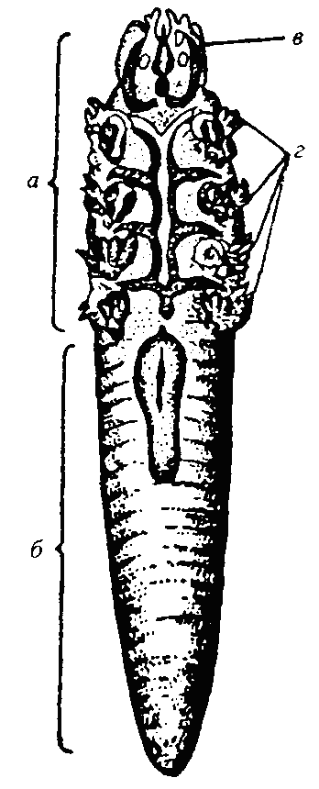

Рис.74. Клещ рода Demodex: а – головогрудь, б – брюшко, в – ротовой аппарат, г – конечности с парными коготками.

Тема 27. Дезинсекция и дезакаризация

Цель занятий: ознакомиться с мерами борьбы с насекомыми и паразитиформными клещами в помещениях и на теле животных и птиц.
Объекты исследования, материалы и оборудование: Схемы устройства механизмов и установок для проведения дезинсекции и дезакаризации, химические средства для борьбы с насекомыми и клещами, плакаты, диафильмы, таблицы и другие пособия.
Место работы – учебные аудитории ветклиники.

Дезинсекция и дезакаризация – комплекс мер, направленных на уничтожение насекомых и клещей.
Борьба с насекомыми и клещами в помещениях включает профилактические и истребительные мероприятия.
Профилактические мероприятия направлены на ликвидацию мест выплода насекомых. С этой целью животноводческие помещения и прилегающие к ним территории регулярно очищают от мусора, навоза, остатков корма. Поддерживают в исправном состоянии полы, систему канализации, жижесборники. Твердый навоз подвергают биотермической обработке или складируют и засыпают землей.
Истребительные мероприятия предусматривают уничтожение личинок, куколок и взрослых насекомых химическими средствами. Препараты применяют в виде растворов, суспензий, эмульсий. При этом строго соблюдают меры предосторожности: работают в спецодежде, рот и нос закрывают марлевыми повязками с ватой или пользуются респираторами. После работы руки и лицо тщательно моют водой с мылом.
Рабочие растворы, суспензии, эмульсии готовят исходя из количества ДВ, содержащегося в препарате. Для приготовления рабочих жидкостей навеску вещества растворяют сначала в небольшом количестве теплой воды (40–50°С), а затем добавляют воду комнатной температуры до необходимого объема при тщательном помешивании.
Для опрыскивания используют ДУК, ЛСД, гидропульты и другие агрегаты. Помещения, подлежащие обработке, подвергаются тщательной механической очистке.
Первую профилактическую дезинсекцию и дезакаризацию проводят весной с наступлением теплых солнечных дней, что позволяет уничтожить оживших после зимовки насекомых и выплодившихся имаго первой генерации. В последующем помещения обрабатывают по мере ослабления или прекращения действия, препаратов. Частота обработки также зависит от активности паразитов. На птицефабриках цеха обрабатывают перед каждым новым пополнением их птицей независимо от сезона года.
Приготовленными препаратами орошают поверхность стен, перегородок, полов, потолков, окон, дверей. Обработанные помещения закрывают на одни сутки, после этого их проветривают, очищают кормушки и эксплуатируют.
Применять препараты, содержащие полихлорпинен, трихлорметафос-3, для уничтожения насекомых и клещей в помещениях, где содержится молочный скот, запрещается. Нельзя опрыскивать химическими средствами молокоприемные отделения и кормокухни. В этих помещениях для уничтожения мух используют отравленные приманки (к 0,1%-ному раствору хлорофоса добавляют 2–3% обрата или патоки) или развешивают липкие ленты.
Уничтожение насекомых и клещей на теле животных и птиц проводят параллельно с дезинсекцией и дезакаризацией помещений.
Для обработки животных и птиц также предложено значительное количество химических средств. Чаще применяют хлорофос, гиподермин-хлорофос, трихлорметафос-3, севин, ДДВФ (диметилдихлорвинилфосфат) в виде растворов, суспензий, эмульсий, дустов.
Техника безопасности и методика приготовления рабочих жидкостей такие же, как и в первом случае.
Обрабатывают животных и птиц вне помещений на специально оборудованных площадках при температуре воздуха 10–15°С путем опрыскивания, втирания или опыливания.
Опрыскивают с помощью ДУК, ЛСД, распылительных штанг или гидропультов во время прогона животных через раскол. Птиц лучше опрыскивать в специально оборудованных загонах группами. При этом обрабатывают все участки тела, соблюдая установленные нормы расхода рабочей жидкости на голову.
При борьбе с подкожным оводом крупного рогатого скота (личиночная стадия) препараты втирают щеткой в кожу спины и поясницы (места локализации личинок) или поливают эти области тонкой струйкой.
Во всех случаях отработанную жидкость собирают в отстойные ямы.
Дуст равномерно наносят на тело животного специальными или приспособленными опылителями, порошковдувателями, щетками, марлевыми мешочками. Чтобы он лучше удерживался, кожный покров рекомендуется предварительно протереть щеткой, смоченной водой. Дойных коров обрабатывают после дойки, перед выгоном на пастбище. Очередная дойка проводится только после обсыхания животных и тщательного обмывания вымени. Попадание инсектицидных или акарицидных препаратов в молоко недопустимо.
Время повторной обработки животных и птиц инсектицидными и акарицидными жидкостями зависит от продолжительности действия препаратов и появления новых паразитов на животных. Необходимость в повторных многократных обработках, как правило, возникает в условиях теплого, влажного климата.
О проведении дезинсекции (дезакаризации) составляют акт.

Тема 28. Диагностика протозойных болезней

Цель занятий: ознакомиться с отдельными методами диагностики пироплазмидозов и кокцидиозов животных и птиц.
Объекты исследования, материалы и оборудование: Животные: корова, лошадь, овца и др. Микроскопы, центрифуга до 2 тыс. об/мин, обезжиренные предметные, шлифованные и покровные стекла, проволочные петли, глазные пипетки, ножницы, химические стаканчики, металлические ситечки, стеклянные палочки, гигроскопическая вата, этиловый спирт, кюветы, краска Романовского, глицерин, насыщенный раствор натрия хлорида, дистиллированная вода, марля, воронки, центрифужные пробирки, масло иммерсионное. Препараты с пироплазмидами, кокцидиями и балантидиями, свежие фекалии больных животных и птиц. Станок для фиксации животных. Плакаты, диафильмы и другие пособия.
Место работы – учебные аудитории, манеж ветклиники, помещения для животных филиала кафедры.

Для выявления пироплазмид исследуют мазки крови от животных. Кровь лучше брать из ушной вены, прокалывая ее иглой для взятия крови, или подрезая ножницами кончик уха. При этом соблюдают все правила асептики. Изготовление мазков необходимо производить в период повышения температуры тела животных и появления первых клинических признаков, до введения специфических препаратов. Небольшую каплю выступившей крови наносят на край обезжиренного предметного стекла. Очень важно мазок подготовить из первой капли крови, так как в ней значительно больше пораженных пироплазмидами эритроцитов. Следующий мазок необходимо готовить из свежей капли крови после удаления сгустка с места пункции. Всего для более точной диагностики от одного животного необходимо приготавливать 3–5 мазков. Мазки просушивают на воздухе 10-20 мин, и подписывают иглой или простым карандашом, указывая владельца, вид и номер животного, дату и место взятия. Затем мазок фиксируют смесью равных частей этилового спирта и эфира или только этиловым спиртом 15-20 мин.
Фиксированные мазки окрашивают по Романовскому-Гимзе. Для приготовления рабочего раствора краски на 1 мл дистиллированной воды добавляют 1-3 капли основного раствора краски Романовского. Рабочий раствор лучше всего подслаивать под стекло с мазком. Стекла кладут в чашки Петри или в кюветы на стеклянные палочки (спички) мазком вниз и на дно посуды наливают краску так, чтобы она покрыла поверхность мазка.
В этих случаях на мазке не остается микрочастиц нерастворившейся краски, что облегчает их микроскопию. Длительность окрашивания – 30–40 мин. Затем мазок промывают дистиллированной водой и высушивают. Правильно окрашенные мазки имеют розовый цвет с фиолетовым оттенком. Исследуют мазки под микроскопом с иммерсионной системой. На окрашенных мазках эритроциты имеют розовый цвет, протоплазма паразитов – синий, а их ядра – красный. Форма паразитов разная (рис.75 А).
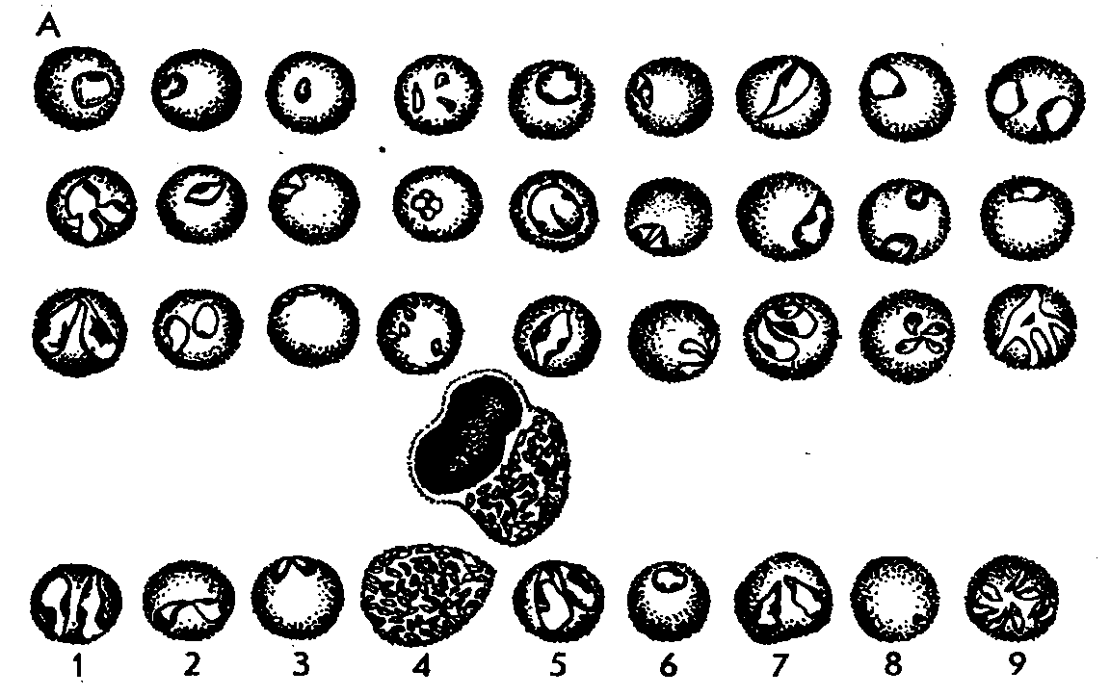

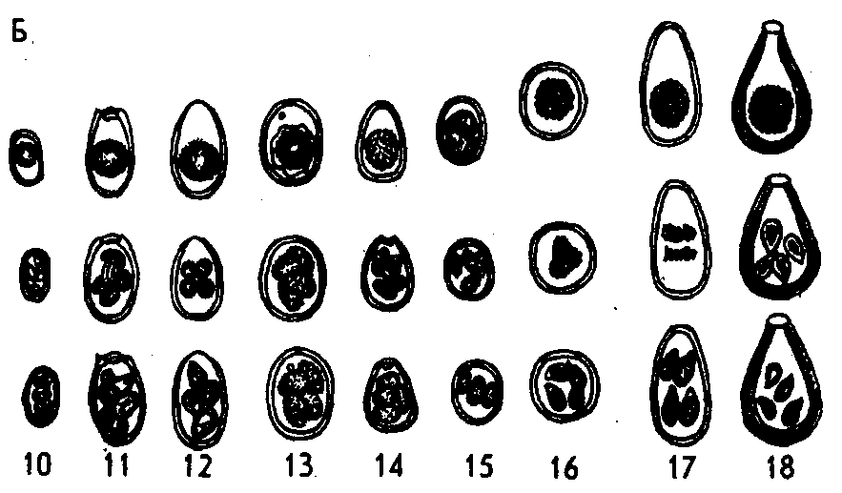

Рис. 75. Возбудители пироплазмидозов (А) и кокцидиозов (Б): 1, 5, 7, 9 – пироплазмы, 2 – франсаиеллы, 3, 6 – бабезии, 4 – тейлерии, 8 – нутталлии; 10–12 – ооцисты кокцидий кроликов, 13–15 – кур и 16–18 – телят.

Пироплазмы бывают овальной, кольцевидной, округлой, амебовидной, грушевидной формы. Наиболее часто встречаются парные грушевидные пироплазмы, соединенные узкими концами под острым углом друг к другу. Располагаются они в центре эритроцита. Величина их обычно больше радиуса эритроцита.
Среди нутталлий преобладают овальные и округлые формы. Однако наиболее характерным признаком их является «мальтийский крест», т.е. расположение паразитов в виде креста. В эритроцитах их обычно 1–4.
Бабезии – мелкие паразиты грушевидной формы. Располагаются по периферии эритроцита, попарно под прямым углом, а иногда и по прямой линии.
Франсаиеллы обычно располагаются в центре эритроцита попарно под тупым углом друг к другу и имеют ланцетовидную, лимоновидную и округлую формы.
Тейлерии могут быть круглой, овальной, палочковидной формы. Размер их меньше радиуса эритроцита. В эритроците обычно насчитывается 1–4 и более тейлерии.
Анаплазмы – мелкие паразиты округлой формы, темно-красного или черного цвета. Протоплазмы их не видно. Располагаются они по периферии эритроцита по 1–2.
Диагностика кокцидиозов животных и птиц состоит в исследовании кала на наличие ооцист кокцидий различными методами.
Метод нативного мазка наиболее простой и легко выполнимый в любых условиях, не требует специальной аппаратуры и реактивов. Для этого берут небольшое количество фекалий, помещают на предметное стекло и равномерно перемешивают с равным количеством теплого изотонического раствора хлорида натрия или дистиллированной воды (температура не более +37,0 °С), накрывают покровным стеклом и просматривают под малым увеличением микроскопа. Таким же рбразом можно исследовать содержимое кишечника.
При небольшой инвазии ооцисты таким методом выявлять трудно, поэтому для более надежной диагностики используют методамы Фюллеборна и Дарлинга (см. тему 23).
В зависимости от вида паразита ооцисты могут иметь овальную, округлую, яйцевидную, грушевидную и другие формы (рис.75 Б).
Диагностика балантидиоза свиней проводится путем исследования свежевыделенных фекалий или взятых из прямой кишки животного.
Причем микроскопическое исследование фекалий лучше всего провести непосредственно на ферме, используя метод нативного мазка.
В течение переболевания животных балантидии выделяются с фекалиями неравномерно, поэтому не следует ограничиваться однократным исследованием материала. С развитием стойких диарей, особенно с примесью крови, количество выделяемых балантидии резко уменьшается.
При остро протекающем балантидиозе количество может колебаться в значительных пределах даже в течение суток. Эти обстоятельства следует учитывать при выяснении причин массовых поносов животных с невыясненной этиологией.

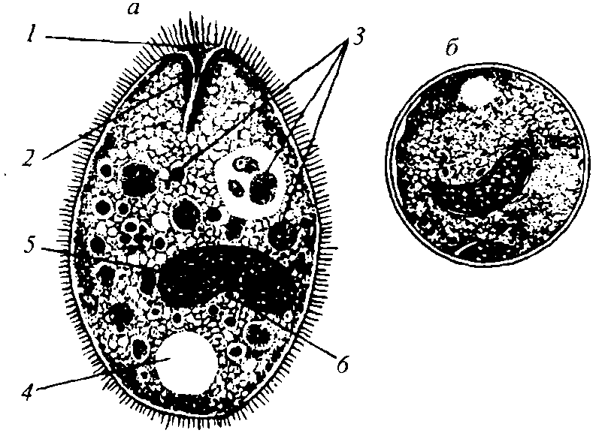

Рис. 76. Балантидия: а – вегетативная форма (1 – цитостом, 2 – цитофаринкс, 3 – пищеварительная вакуоль, 4 – выделительная вакуоль, 5 – макронуклеус, 6 – микронуклеус ); б – циста.

В положительных случаях обнаруживают вегетативные формы и цисты балантидии. Под микроскопом отчетливо видны крупные, быстро передвигающиеся при помощи ресничек паразиты (рис.76).

